# 语言概述

每一种语言：语法规则+语言定义

C语言的核心：内存、文件、寄存器

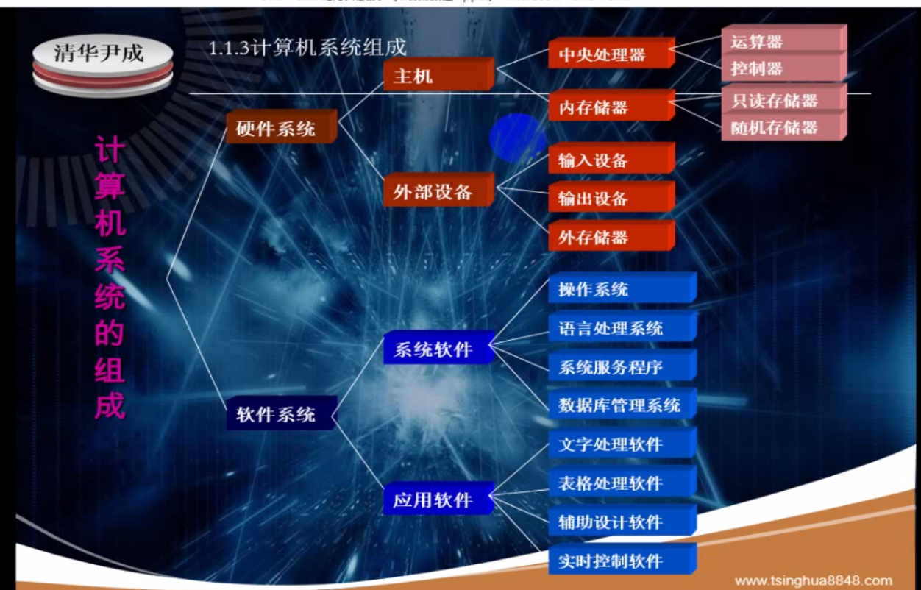

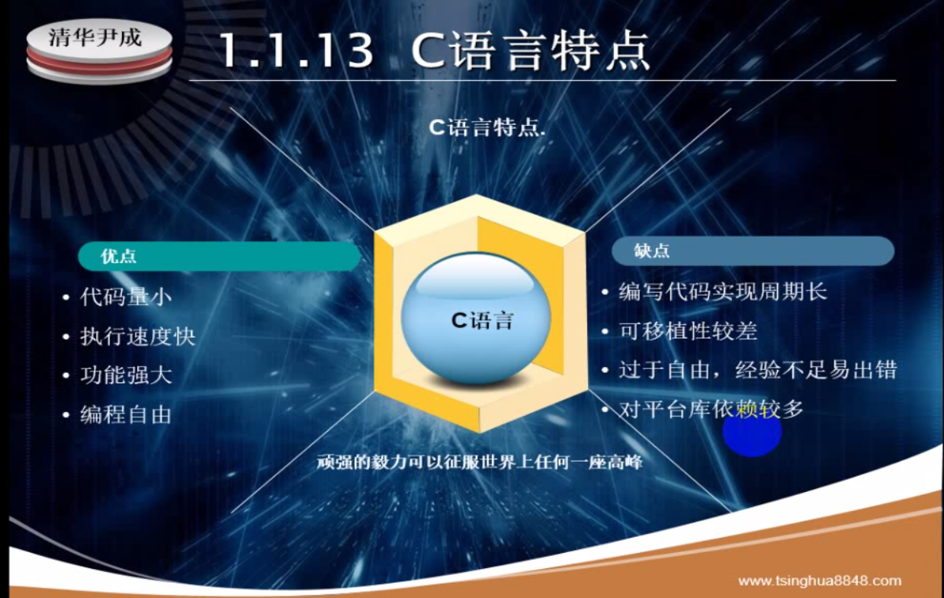

C语言中可以内嵌汇编代码；

驱动程序只能用纯C编写，不能用C++编写；

# DOS指令

tasklist：查看所有的进程

ipconfig：查看IP地址

dir：列出当前目录中的文件夹目录

taskkill /f /im 进程名：结束一个进程

md 目录名：创建一个目录文件夹

del ：删除文件

echo 内容：输出内容

start 程序名：启动一个程序，但是不能带路径，必须在程序所在的目录下使用

color 颜色值：改变当前命令行窗口的背景颜色（如下图）：

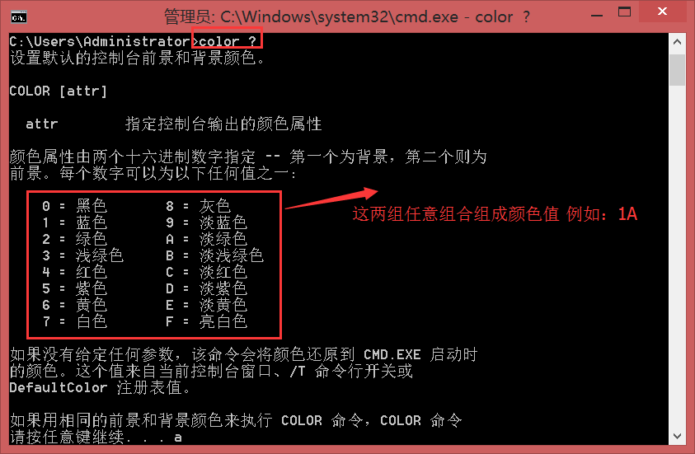

title 名称：设置当前命令行窗口的标题

# 1 C语言

## 1.1 Windows下编译C程序

### 1.1.1 VC编译方式：

打开VS2015自带的“开发人员命令行工具”

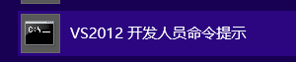

编译源代码：

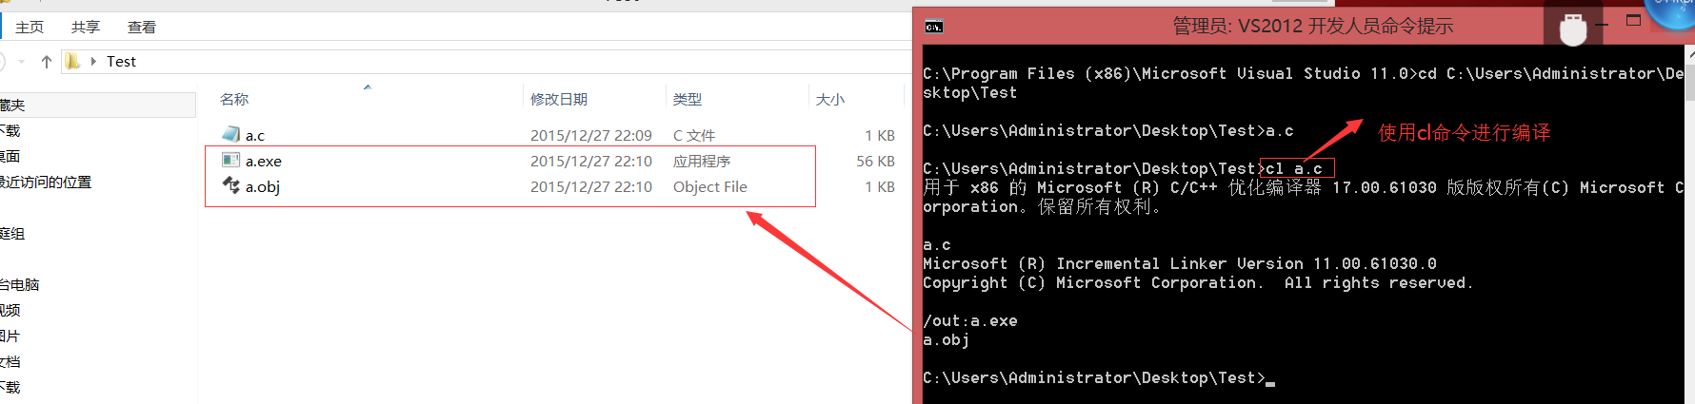

执行：

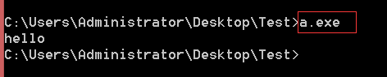

### 1.1.2 gcc编译方式：

安装 GUN UCC for Windows 或者安装Code::Bloks（其自带gcc和g++编译器）

## 1.2 进制

## 1.3 内存

### 1.3.1 内存地址

* 变量的内存地址即是变量在内存中的首地址；
* 变量在内存中是以补码的方式进行存储的；

### 1.3.2 原码、反码和补码

#### 原码

最高位用作符号位，1开头的表示正数，0开头的表示负数；

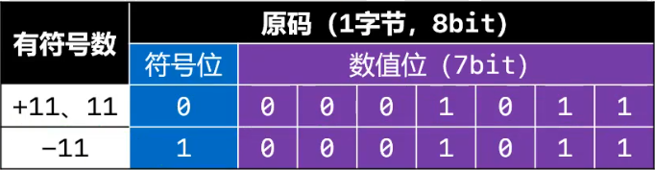

#### 反码

正数的反码和原码一样；

负数的反码：符号位不变，其余位取反（0变1，1变0）；

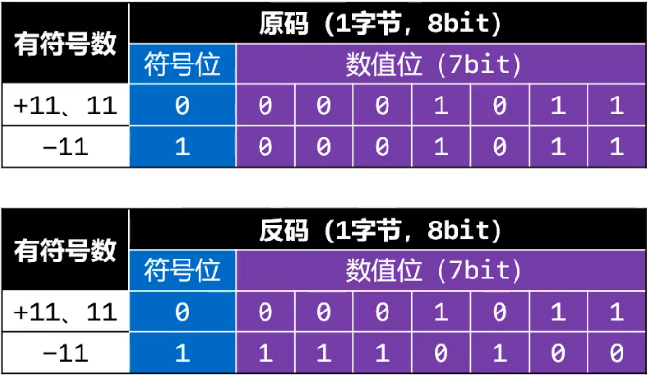

#### 补码

正数的补码：和原码一样；

负数的补码：负数的反码加1；

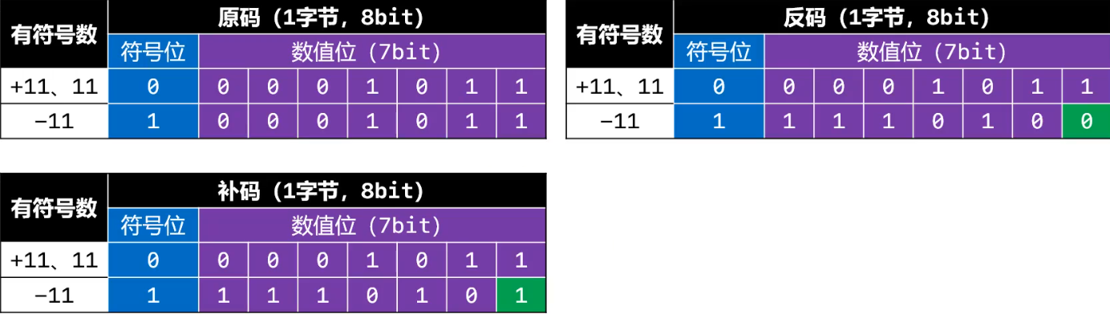

在计算机中，数字一律使用补码形式存储在内存中：

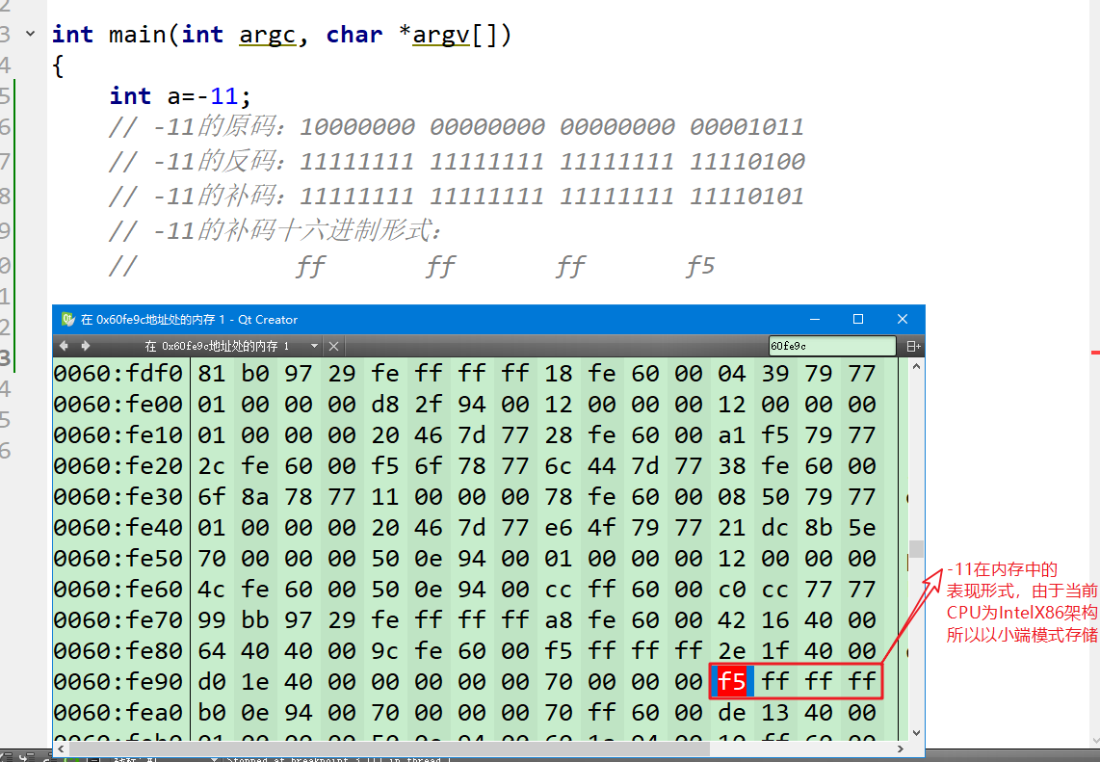

### 1.3.3 大小端模式

大小端模式就是字节在内存中的存储的先后顺序，即字节序。不同架构的CPU的存储模式不同，x86架构体系的cpu都是小端存储模式。

小端模式：低字节存储在低地址，高字节存储在高地址；

大端模式：低字节存储在高地址，高字节存储在低地址；

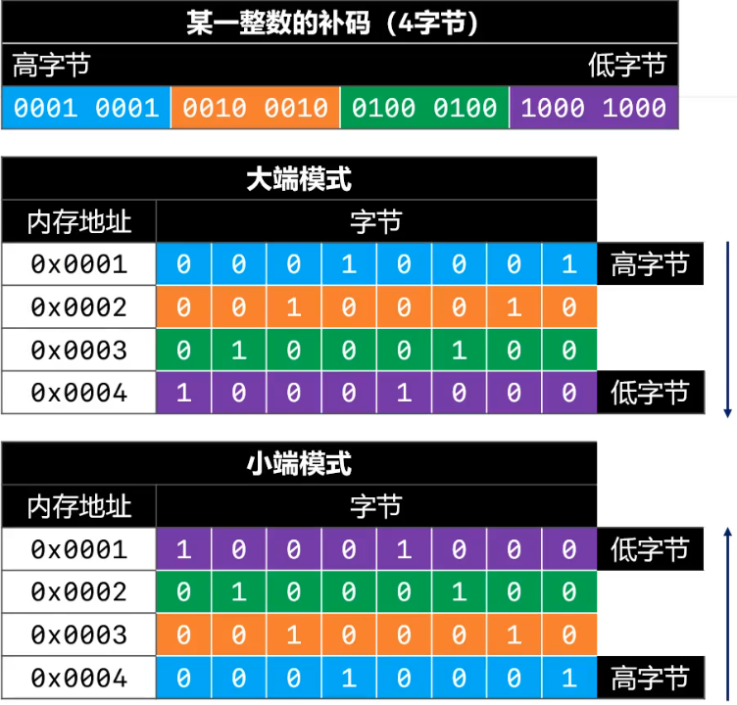

## 1.4 格式化

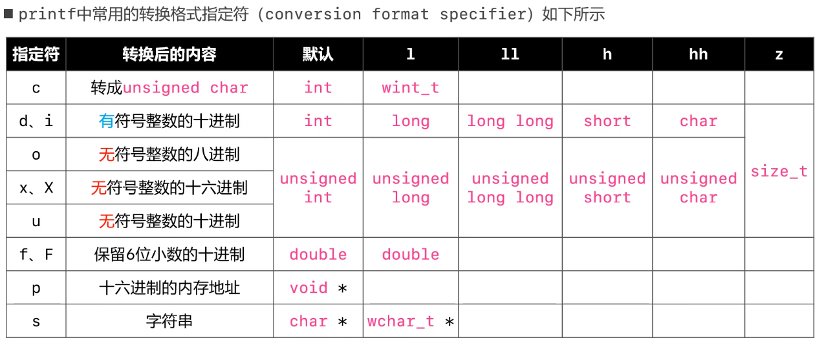

%p：以十六进制的形式输出内存地址；

%d：以十进制的形式输出内容；

%i：以十进制的形式输出内容；

%o：以八进制形式输出内容；

%x：以十六进制形式输出内容；

%c：以字符形式输出；

%s：以字符串形式输出；

%f：以浮点数类型输出，保留6位小数；

%.2f：保留2位小数输出浮点数；

%%：输出一个%；

%6d：占位符的数字占用6个字符位置，默认靠右对齐；

%-6d：占位符的数字占用6个字符位置，负数表示靠左对齐；

%+xxx：加号表示显示正负号；

## 1.5 数据类型

### 1.5.0 数据模型

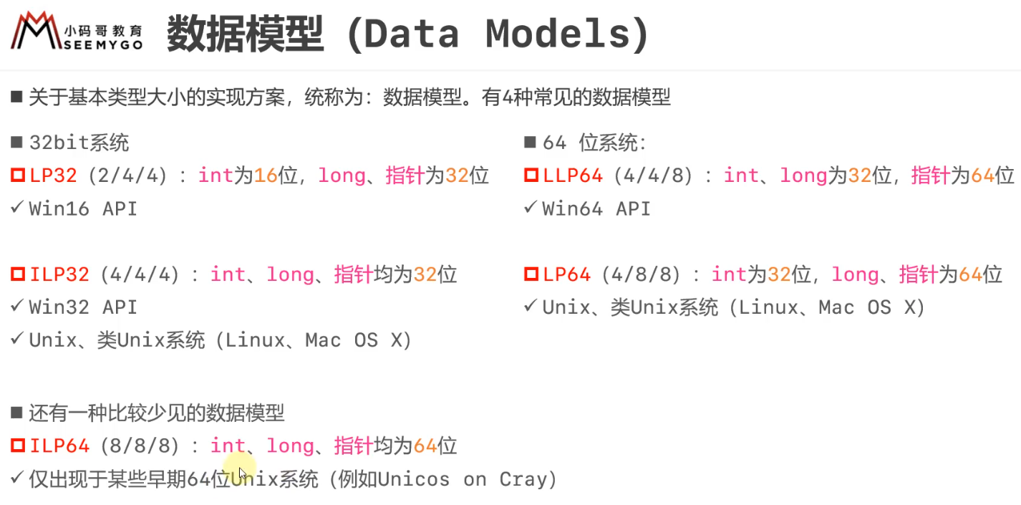

### 1.5.1 void类型

### 1.5.2 基本类型

#### 1.5.2.1 字符类型

char类型在任何系统中都占用1个字节大小，每一个字符都会被转化为对应的整数值进行存储（根据ASCII码表进行映射），不能存储单个汉字。

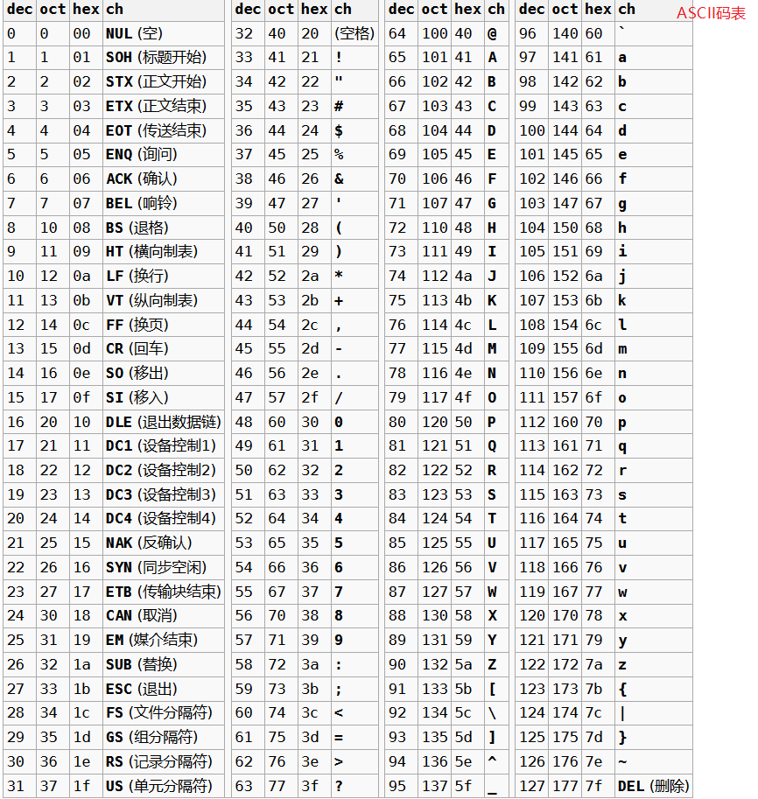

##### 非英文字符

非英文字符（中文、日文、韩文等）在内存中怎么存储取决于当前系统所使用的编码方案。

##### 转义字符

##### 转义序列

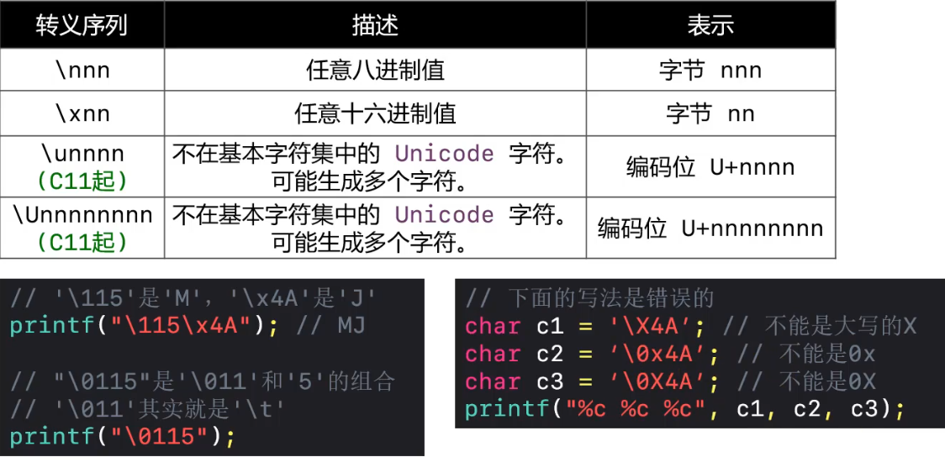

\nnn：表示任意的八进制数，eg：\023,\162等；

\xnn：表示任意的十六进制数，eg：\x72,\x25等；

#### 1.5.2.2 有符号整数类型

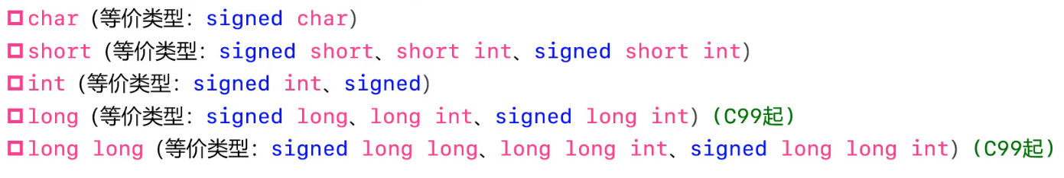

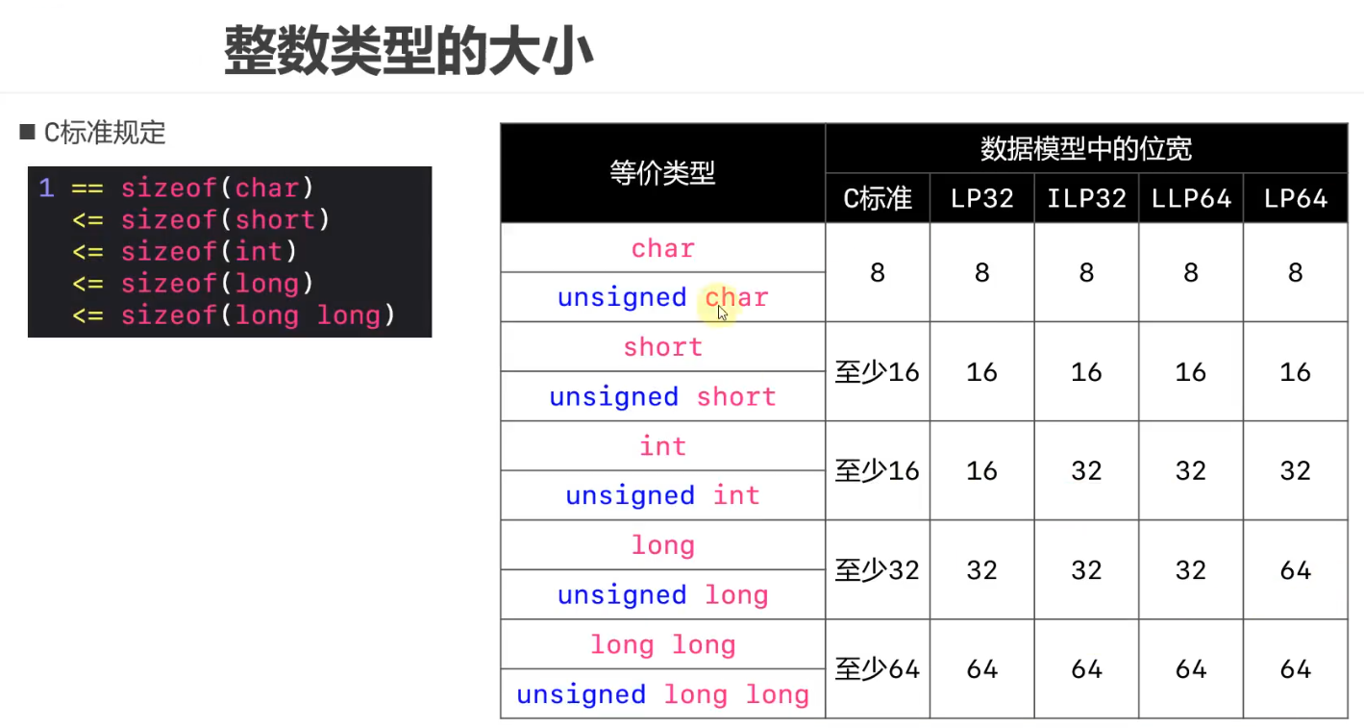

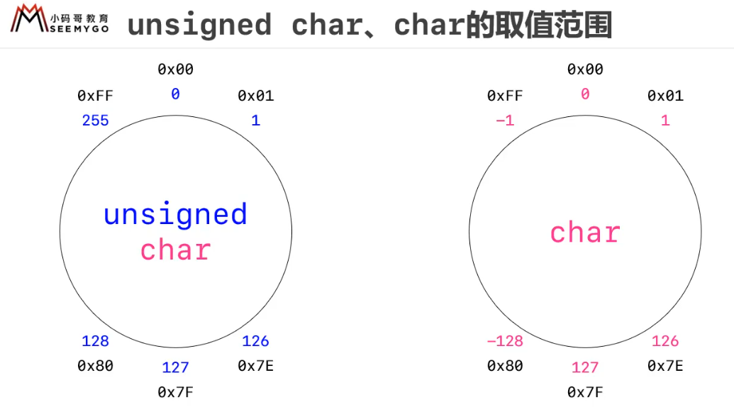

#### 1.5.2.3 无符号整数类型

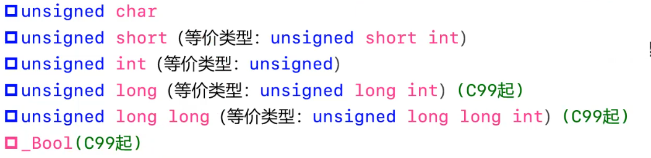

#### 1.5.2.4 浮点数类型

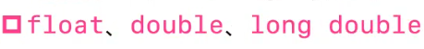

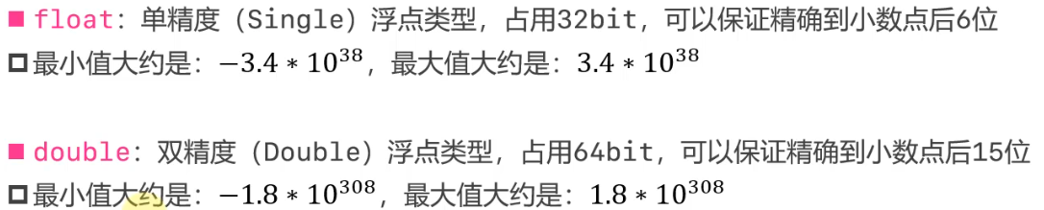

最常用的浮点类型是float和double，一般在小数末尾添加f或者F表示float类型，默认的小数是double类型。

### 1.5.3 枚举类型

### 1.5.4 派生类型

#### 1.5.4.1 数组

#### 1.5.4.2 结构体

#### 1.5.4.3 联合体/共用体

#### 1.5.4.4 函数类型

#### 1.5.4.5 指针类型

#### 1.5.4.6 原子类型

## 1.6 运算符

### 1.6.1 算数运算符

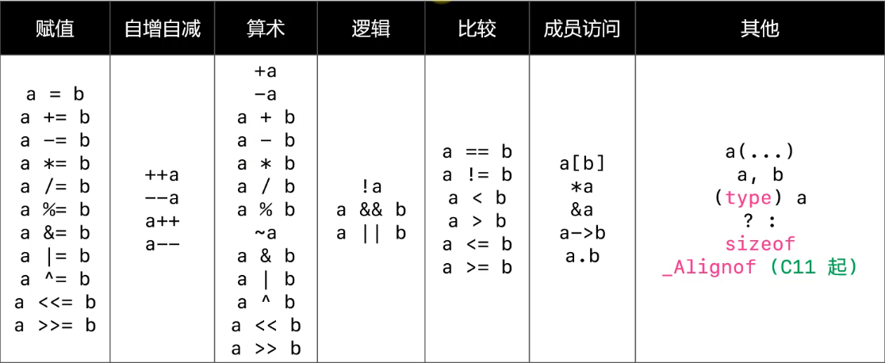

浮点数不能用%取模运算；

取模运算结果的正负性与左操作数保持一致；

任何小于int类型的数在运算时都会先转为int类型再进行运算；

sizeof(‘A’)=4，字符的ASCII码值当作整数来计算；

### 1.6.2 运算符的优先级

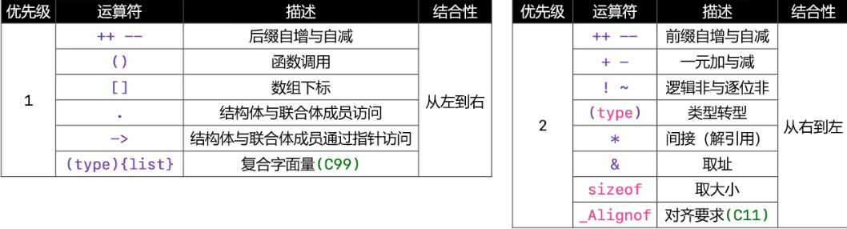

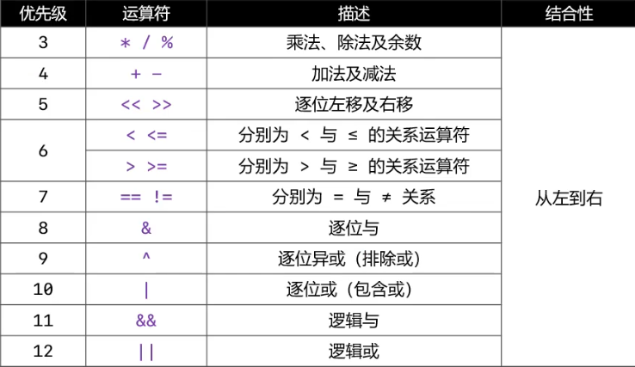

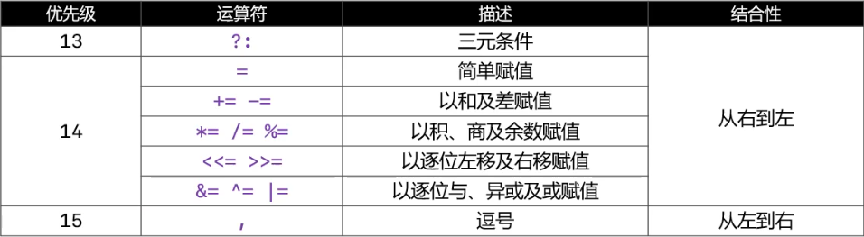

### 1.6.3 赋值运算符

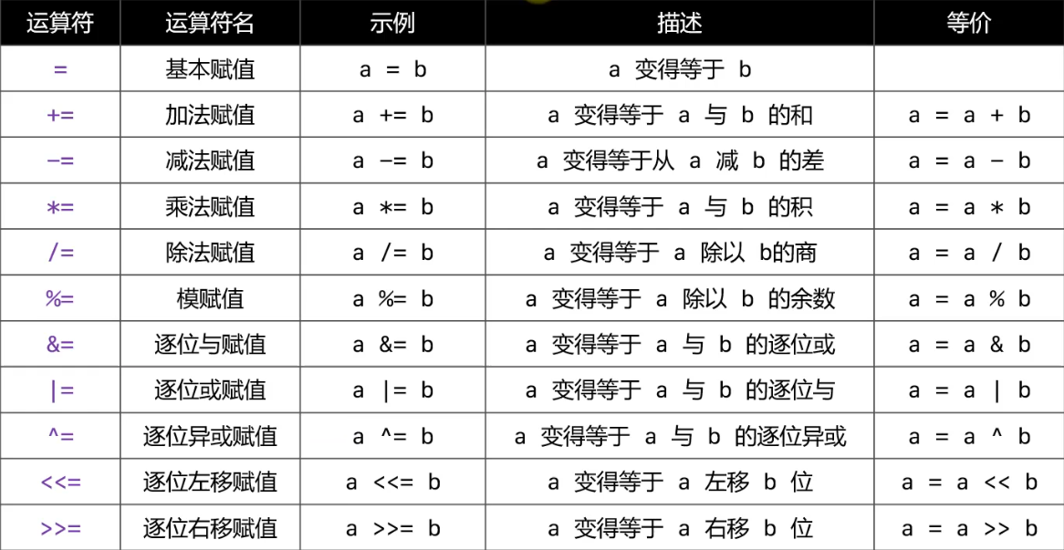

### 1.6.4 比较运算符/关系运算符

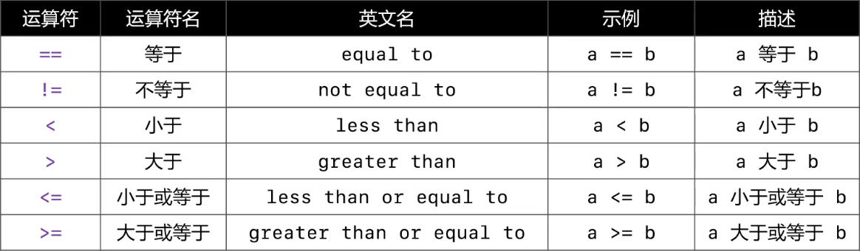

* 比较运算符的结果只可能是0或1，当指定关系成立时返回1表示是正确的，反之返回0.

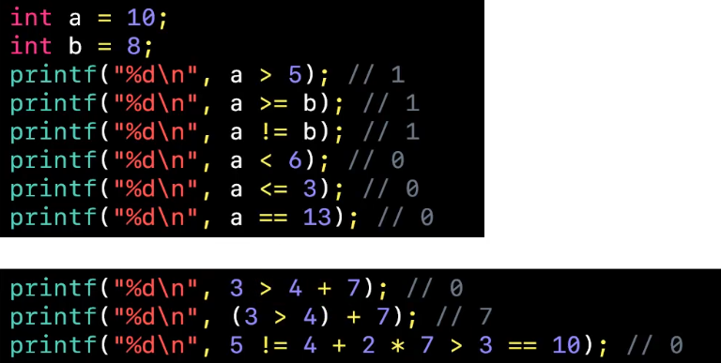

### 1.6.5 逻辑运算符

* 在C语言中，任何值都有真假性；
* 任何非0的值都为真，只有数值0才为假(0，0.0，’\0’)；
* 逻辑运算符的左右运算数可以是任何类型的数据，左右类型可以不一样；
* 逻辑运算符的结果要么是真（结果返回1），要么是假（结果返回0）；

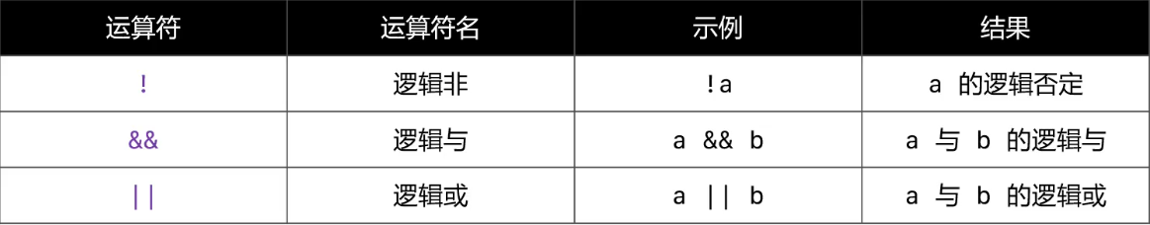

### 1.6.6 条件运算符

a?b:c 即三元运算符

### 1.6.7 逗号运算符

从左到右依次执行表达式，返回最后一个表达式的运算结果。

### 1.6.8 位运算符

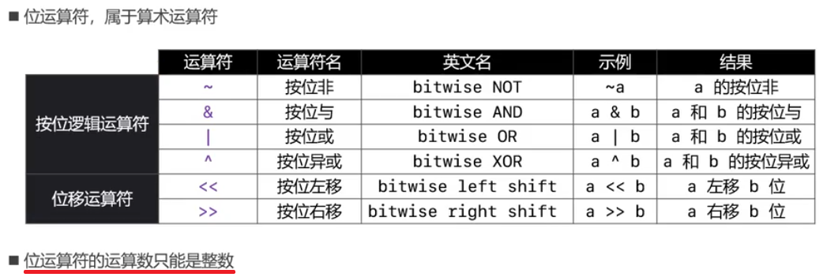

* 位移的位数只能是非负整数；
* ~按位取反是包括符号位在内的每一位都取反；

## 1.7 标准函数

### 1.7.1 scanf

读取键盘输入的数据赋值给变量，scanf函数运行后会阻塞等待用户的输入，输入Enter键表示结束等待继续向下执行。

scanf函数会用第一个参数所表示的格式从左往右去匹配键盘录入的数据，一旦发现匹配格式失败就结束整个匹配。

scanf函数会自动忽略键盘开头输入的任意长度且连续的空白字符（包括空格、\t制表符、Enter回车键），但不会忽略中间的空白字符。

scanf函数第一个参数表示的格式化字符串中任意长度连续的空白字符可以匹配键盘录入的任意长度连续的空白字符。

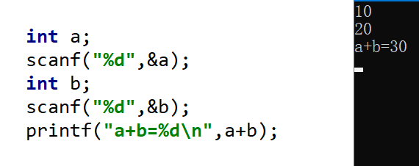

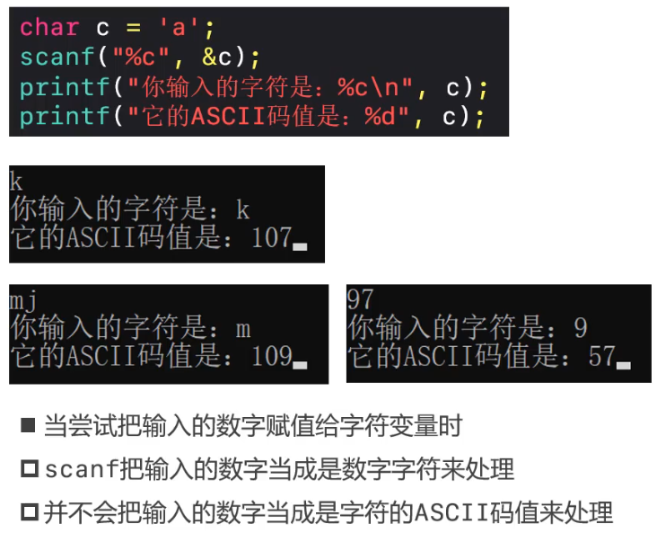

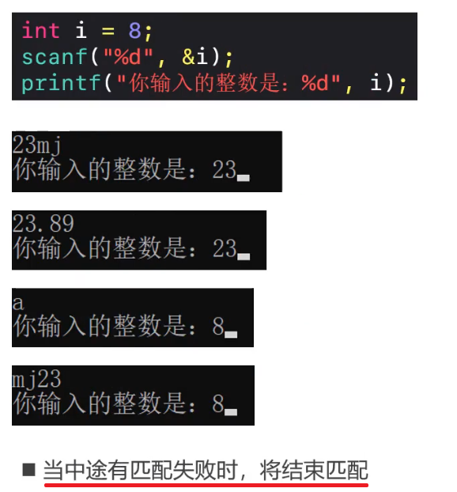

# 2 C++

## 2.0 C++对C的扩展

### 2.0.1 编译器函数检测增强

C语言中可以不指定函数的返回值类型和参数类型而直接使用，任何返回值类型的函数可以没有return返回：

C++语言则必须指定函数的返回值类型和参数类型再使用，有返回值类型的函数必须得有return返回：

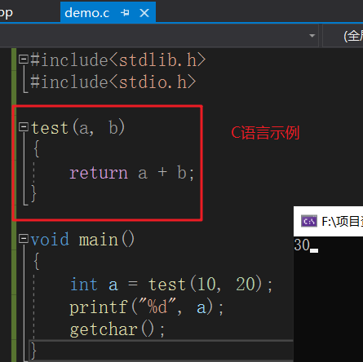

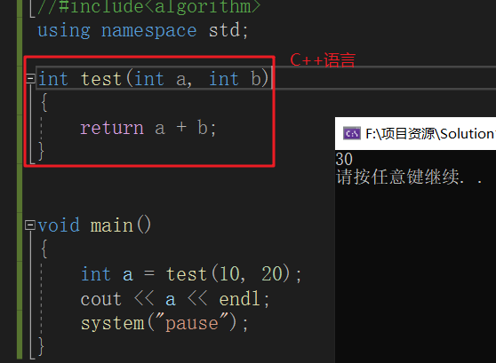

### 2.0.2 类型转化检测增强

C语言中(void *)可以赋值给任何指针类型的变量，C++中则必须显示强制转换；

char* p = malloc(1024); //C语言

char* p = (char*)malloc(1024); //C++语言

### 2.0.3 结构体增强

* C语言中定义结构体变量必须得有struct关键字，C++中不需要：

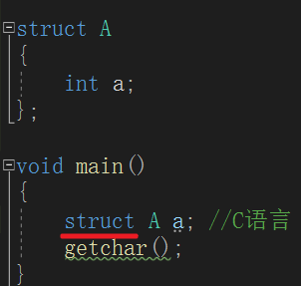 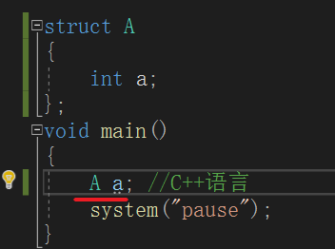

* C语言中结构体不能有函数，C++语言中可以有函数；

### 2.0.4 const增强

* C语言中，const修饰全局变量不能被修改，和C++一样；
* C语言中，const修改局部变量是伪常量，通过指针可以修改；C++中，const局部变量直接放在了符号表，不能被修改；
* C语言中const常量默认是外部链接，可以被任意的文件中直接使用；C++中const常量默认是内部链接，只能在当前文件中被引用，如果想要被其他文件引用，则必须加上extern修饰；
* const修饰的自定义数据类型变量是放在栈上；

#### const常量成员

C++中，const修饰的常量必须初始化；

C++中的const就是为了取代C中宏常量；

类外部的const常量位于静态区，但其读值时是从符号表中读取，不从内存取值，所以通过指针修改内存的值无效；

类内部的const常量或位于栈区或位于堆区，可以通过指针改变值，读内存取值。

脱const化：const_cast<type>() type必须是引用或者指针；

#### const常量对象

常量对象只能调用常函数。

#### const常函数

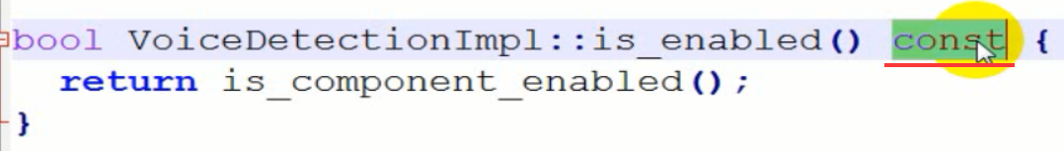

常函数里面不能修改调用该函数对象的变量的值,也不能修改this指针的值，防止数据成员被非法访问。

### 2.0.5 新增bool类型

C语言中没有bool类型；

bool类型标识true和false；

### 2.0.6 ?:三目运算符增强

C语言中，三目运算符返回的是值，不能作为左值操作；

C++语言中，三目运算符返回的变量，可以作为左值操作；

### 2.0.7 string类型

string s=”aaa”;

const char* p=s.c_str(); //转为常量字符指针

s.find(‘a’/”aaa”) //返回字符或字符串首次出现的位置

s.at(2) //返回指定位置的字符

## 2.1 命名空间

### 2.1.1 概念

命名空间主要是为了解决命名冲突。

命名空间是对include包含的进一步细化。include会把头文件的全部代码复制到源文件中，而命名空间只引用使用到的部分，没使用到的就不再引用。

命名空间的意义：处理全局变量命名的冲突

命名空间内的变量和函数不存在私有的概念，所有的变量和函数都可以被外界访问

::变量名： 表示直接访问最外部的全局变量，若不存在则返回0

命名空间要先定义后使用

### 2.1.2 命名空间的位置

命名空间声明在全局作用域，但是可以嵌套定义使用；

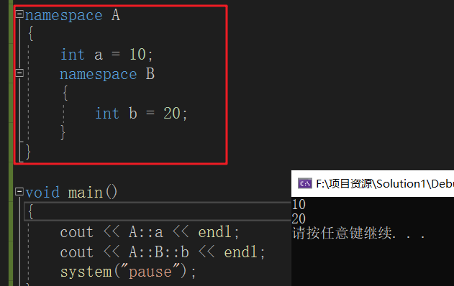

### 2.1.3 命名空间包含的成员

可以包含：其他命名空间、类、结构体、变量、函数。

### 2.1.4 同名命名空间

相同名称的命名空间编译时会自动合并成同一个命名空间

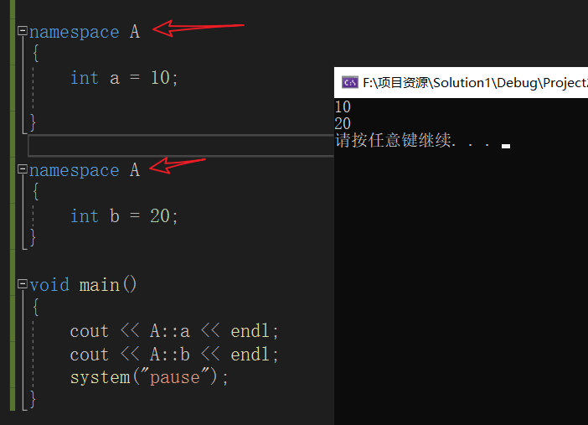

### 2.1.5 匿名命名空间

匿名命名空间的成员相当于全局成员，可以直接访问。

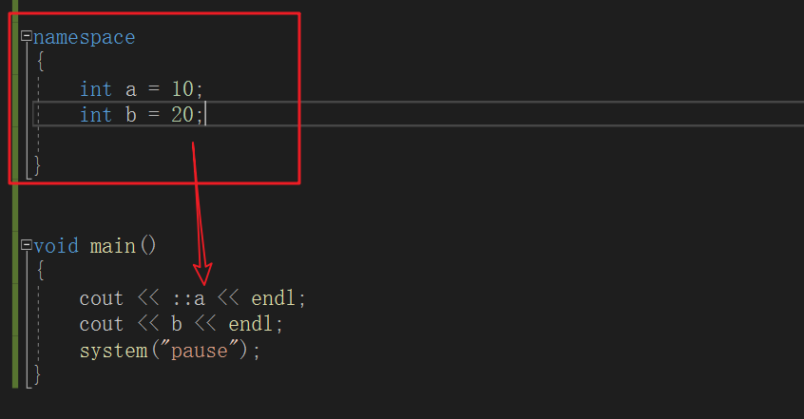

### 2.1.6 命名空间别名

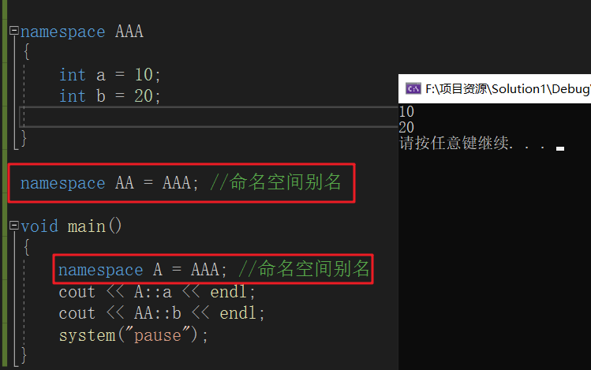

### 2.1.7 using声明

using声明后的命名空间成员可以直接使用，无需再加上空间名称：

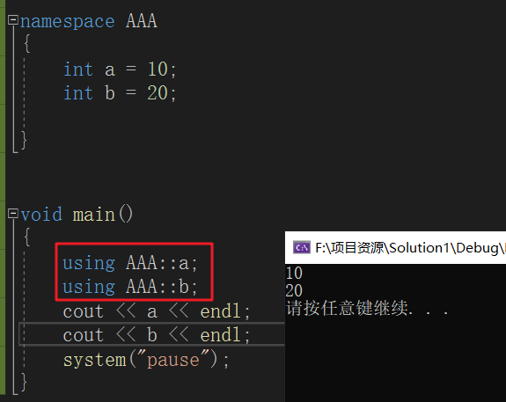

## 2.3 引用&

### 2.3.1 概念

引用的目的事为了给变量起别名，引用必须初始化赋值，一旦初始化完成则不允许修改指向为其他变量。

引用不能是局部变量的引用。

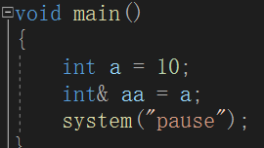

### 2.3.2 数组引用

int arr[10];

int (&a)[10]=arr;

### 2.3.3 引用作参数传递和返回值

函数返回值一般不返回局部变量的引用，因为函数一旦执行完毕局部变量就会被销毁，函数内部变量若要返回给引用用static修饰。函数以&引用作返回值后可以作为左值使用。

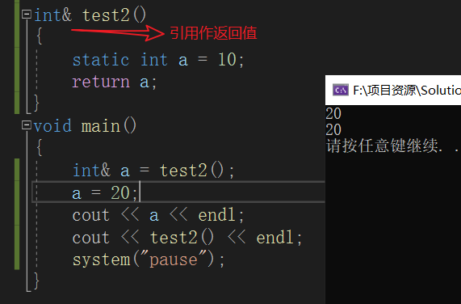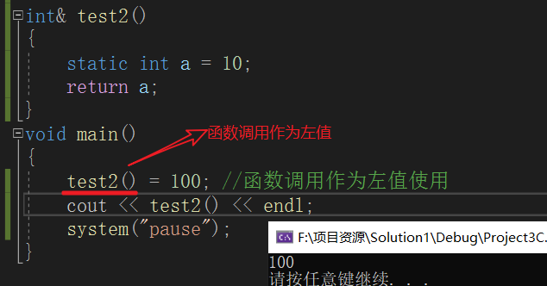

### 2.3.4 引用的本质

引用的本质在C++内部是一个指针常量，指针的指向不能修改，且必须初始化。

Type a=10;

Type* const ref=&a;

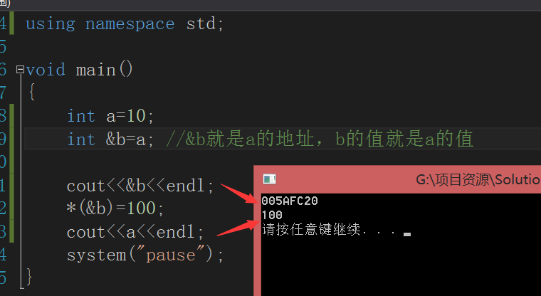

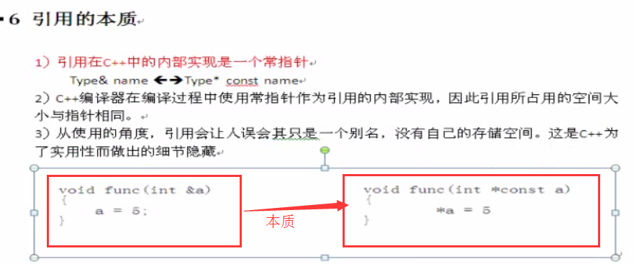

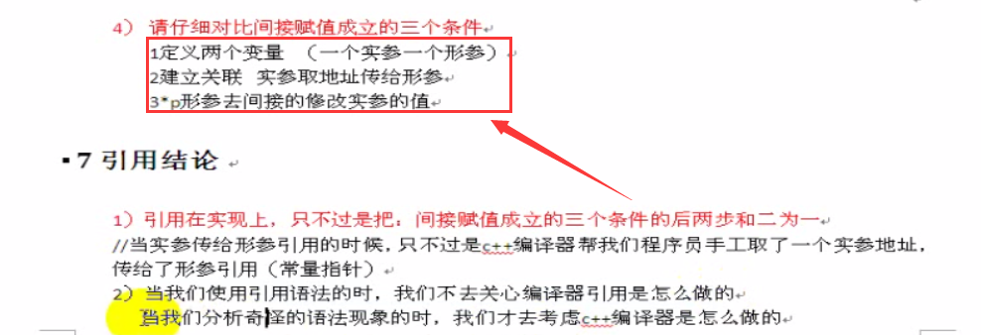

### 2.3.5 指针的引用

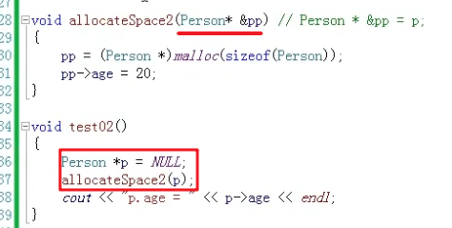

### 2.3.6 常量的引用

* 常量引用的值可以是字面量：const int &a=10,相当于 int temp=10, const int &a=temp,可以用指针修改其值 int* p=(int*)&a,*p=200;
* 常量引用的使用场景：多用于修饰函数形参，防止非法操作。

### 2.3.7 结构体增强

* C语言的结构体不能有函数，C++的结构体允许有函数；
* C语言定义结构体变量必须有struct关键字，C++不需要有；

引用

变量名就是一块内存空间的名称；

引用就是变量的别名（其实还是一个变量名），占4个字节大小，其本质是一个常量指针。

引用的值不能为NULL，且必须初始化赋值。

在C++新语法中，引用可以反复赋值进行修改。

引用的本质就是一个地址。

* 单独给变量起别名没有任何意义，引用的精髓用于传参和函数返回值。引用在传递过程中不产生副本，节省空间；
* 引用是直接操作变量，指针是间接操作变量；

引用不是一种类型。

引用只能定义一级，不能定义引用的引用。

指针的引用可以代替二级指针：int* &p；

不能定义引用的指针（因为引用不是一种类型）。

不能定义引用数组（因为引用不是一种类型）：int& arr[]={a,b,c};（错误）。

数组的引用：int (&a)[5]=arr;

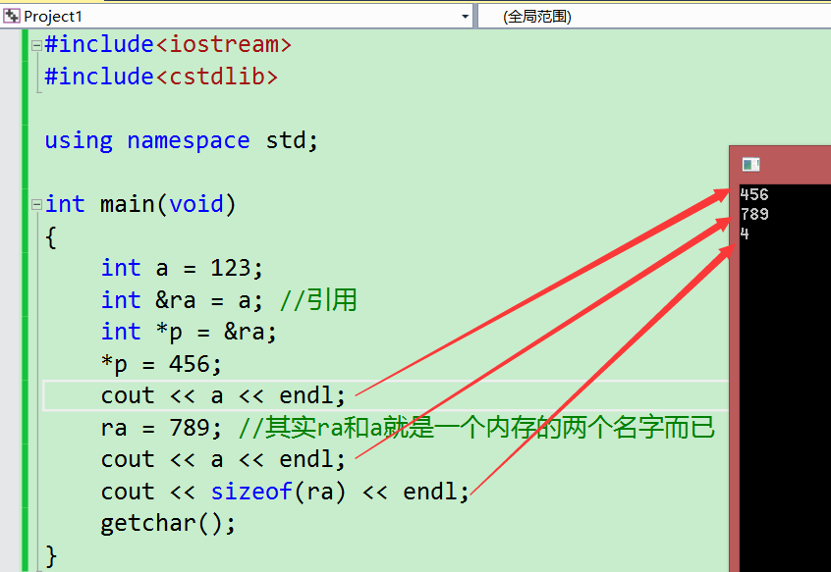

### 引用当函数返回值

引用作返回值时，接收的是被返回变量在未销毁之前的内存地址。

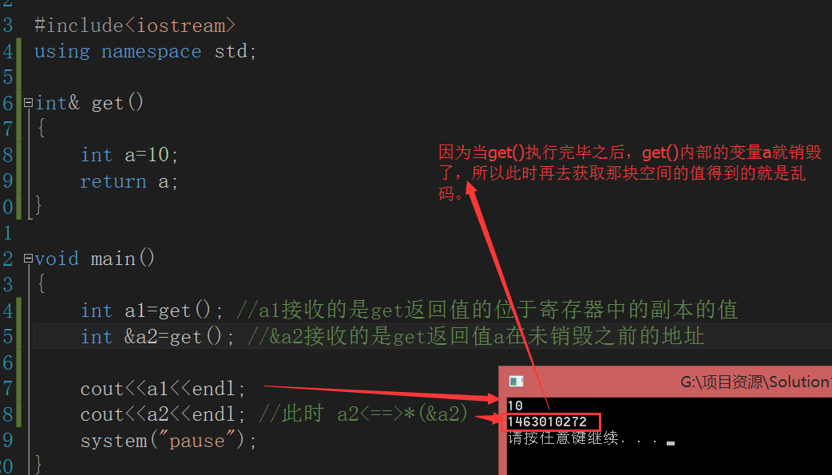

### 引用返回值的函数作为左值

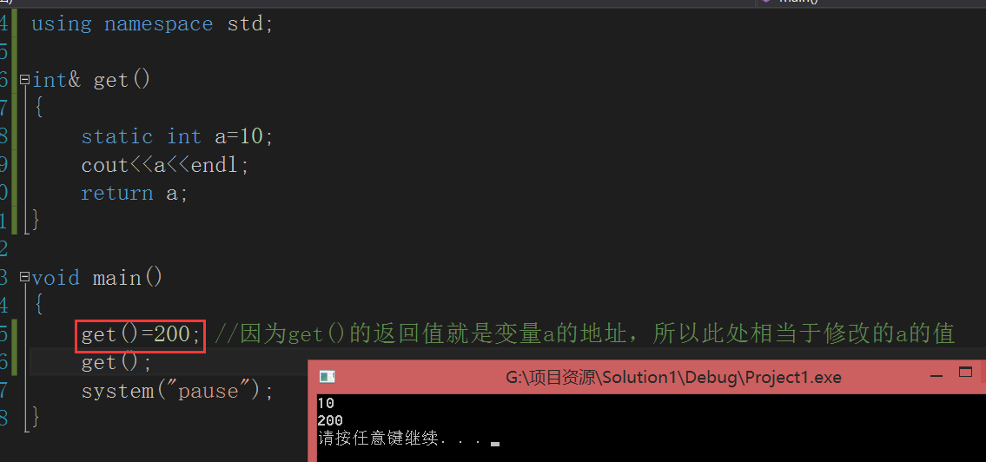

### 指针的引用

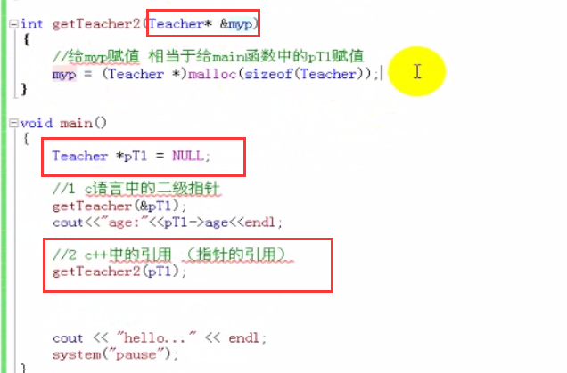

### const常量引用

普通引用不能用字面量赋值：如int &a=10 （错误）；

常量引用可以用字面量赋值：const int &a=10 （正确）；

const指针引用等价于常量指针：const int &a <==> const int * const a，即指针值不可变，指针指向的内容也不可变。

常量的引用必须是常引用：const int a=10; const int& ra=a;

非常量的引用可以是常引用：int a=10; const int&ra=a;

const引用可以实现不同类型之间的引用，非const引用不可以：（如下图）

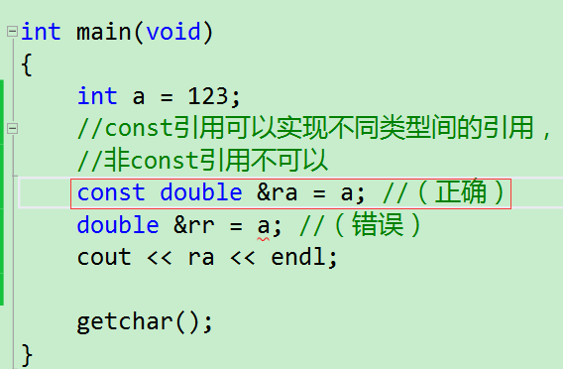

const引用可以引用表达式，非const引用不可以：（如下图）

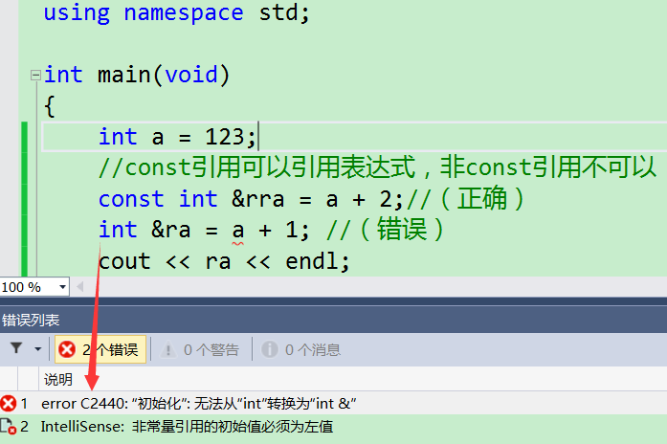

const常引用的本质就是自己又单独开辟了一段内存空间：（如下图）

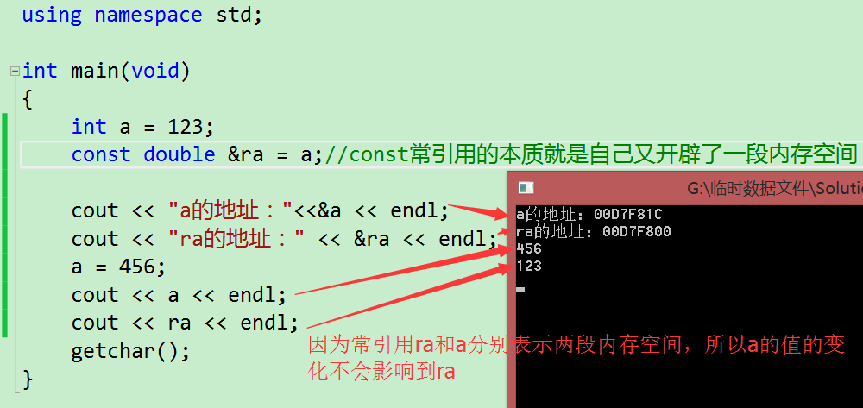

## 2.4 类和对象

### 2.4.1 类

### 2.4.2 对象

成员变量、成员函数和静态成员是分开存储的，成员函数和静态成员都不占用对象的大小空间。

* 查看内存对其基数：

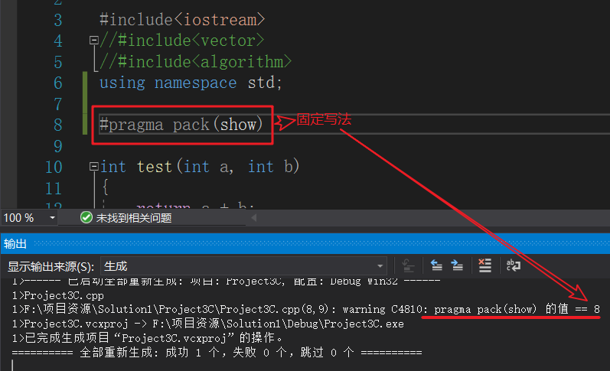

#### 2.4.2.1 空类对象

* 空类对象的大小为1

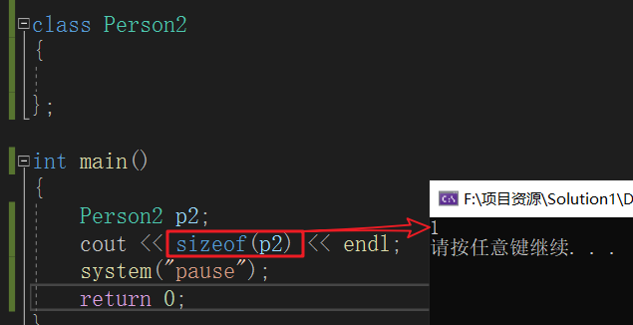

#### 2.4.2.2 对象实例化

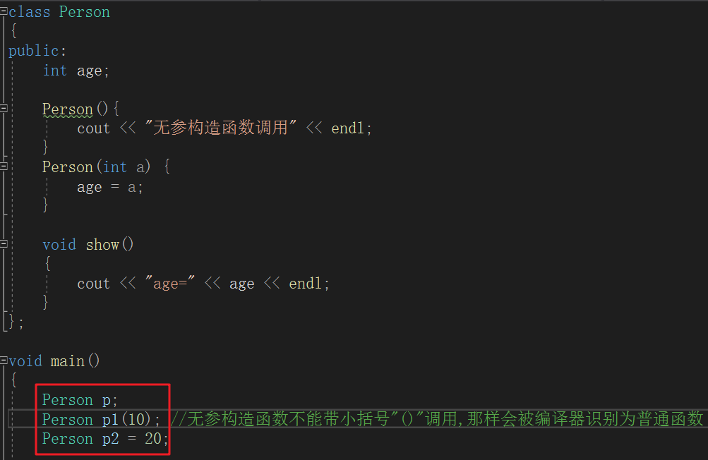

* Person p1(10)等价于Person p1=Person(10);
* 创建指针对象：Person* p1 = new Person(10); //new创建的对象必须用delete手动释放；
* 对象创建

new/delete创建和释放对象分别会调用构造函数和析构函数；

malloc/free创建和释放对象不会调用构造函数和析构函数；

两种方式都是在堆内存上开辟空间；

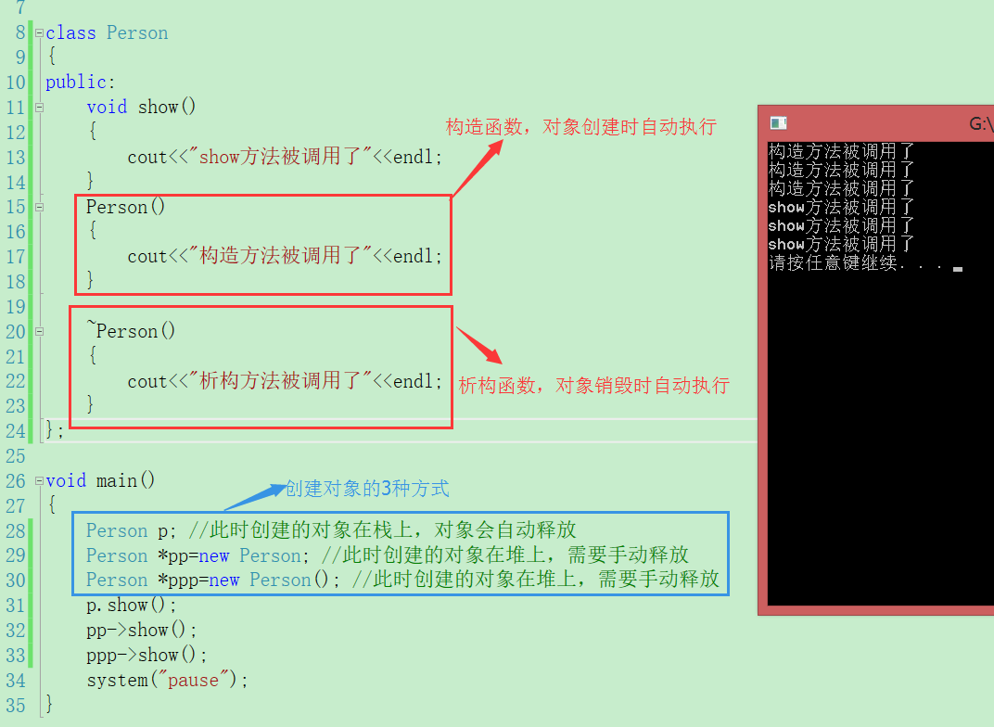

如果类发生嵌套，则被包含的类的对象先创建最后销毁，包含者对象则后创建先销毁。因为包含者会使用到被包含者的资源数据等，所以被包含者必须等包含者销毁以后才能销毁自己。（如下图）

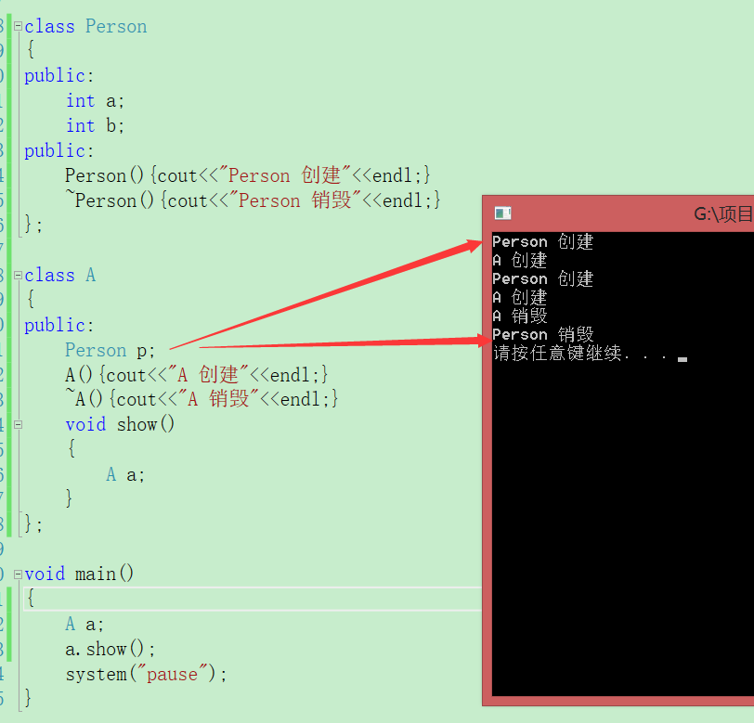

#### 2.4.2.3 this指针

this指针的本质是一个常量指针(即 类名* const this)，其指向不能发生修改：

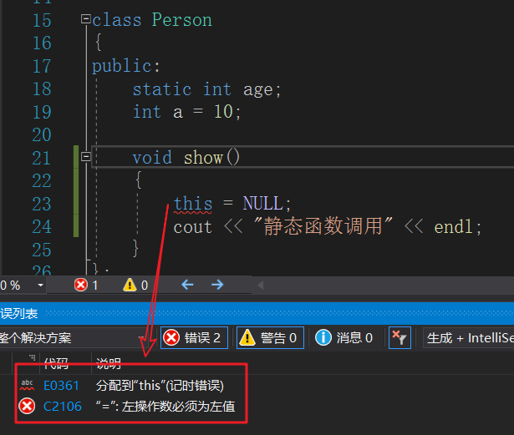

#### 2.4.2.4 常函数

在成员函数的后面加上const成为常函数，在常函数中，成员变量禁止修改(用mutable修饰的成员变量可以被修改)：

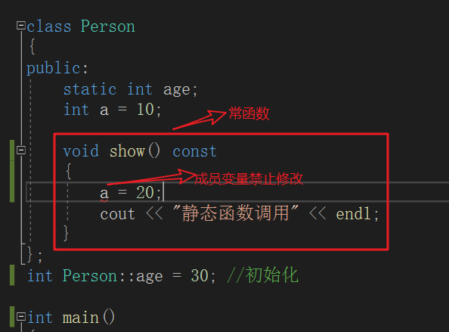

#### 2.4.2.5 常对象

类对象使用const进行修饰即为常对象(eg：const Person p)，常对象不能修改其普通成员变量的值(mutable修饰的除外)，常对象可以调用常函数，但不能调用普通成员函数。

### 2.4.3 构造函数

默认情况下，编译器会隐式自动给类添加一个 无参构造函数、析构函数和拷贝构造函数。

#### 2.4.3.1 普通构造函数

无参构造函数在对象无参实例化时会被自动调用。

#### 2.4.3.2 拷贝构造函数

拷贝构造函数就是用一个对象拷贝出另一个对象，两个对象是完全独立的两个对象。

##### 2.4.3.2.1 形式

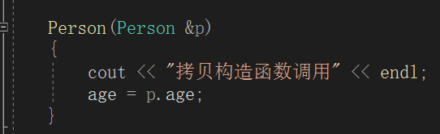

##### 2.4.3.2.2 调用拷贝构造函数的时机

* 使用一个对象初始化另一个对象会自动调用拷贝构造函数：所以拷贝构造函数的参数只能是引用，不能是普通对象变量(这样会陷入死循环)

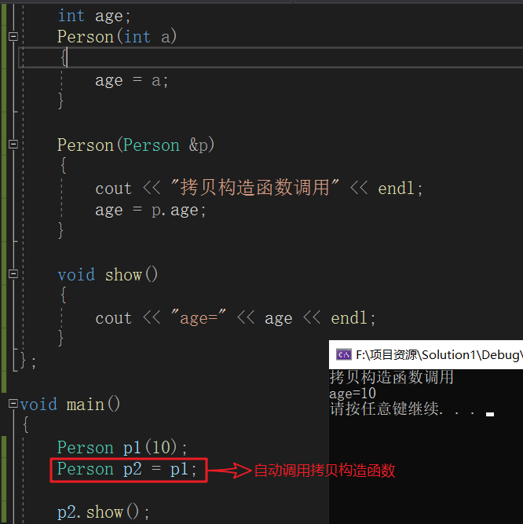

* 对象作为方法参数传递：

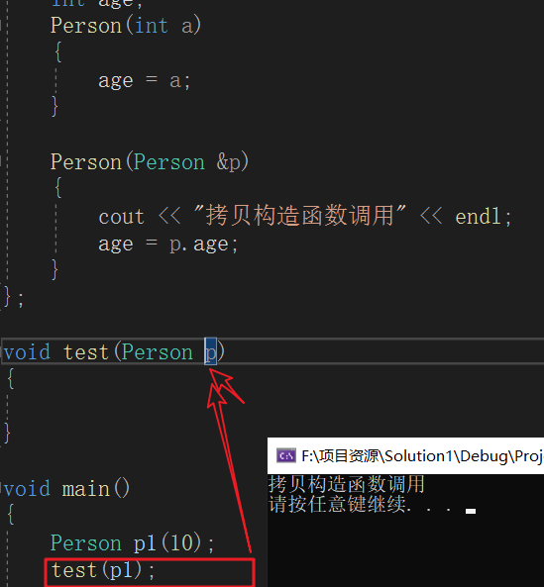

* 方法返回局部对象：

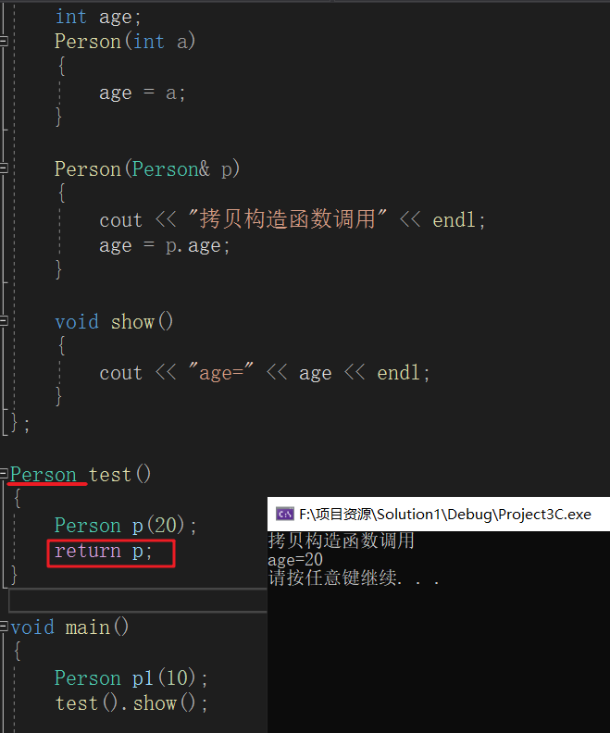

### 2.4.3 析构函数

public ~类名(){xxx} //在对象销毁时自动调用执行

### 2.4.5 静态成员

#### 2.4.5.1 静态变量

* 静态变量在编译时就被分配了内存(在main主函数之前执行)；
* 静态变量需要类内声明，类外初始化(不能在类内初始化，类内初始化的必须为静态常量)；
* 静态变量被所有对象共享；
* 静态变量可以被对象.static变量形式调用，也可以被类名::static变量形式调用；

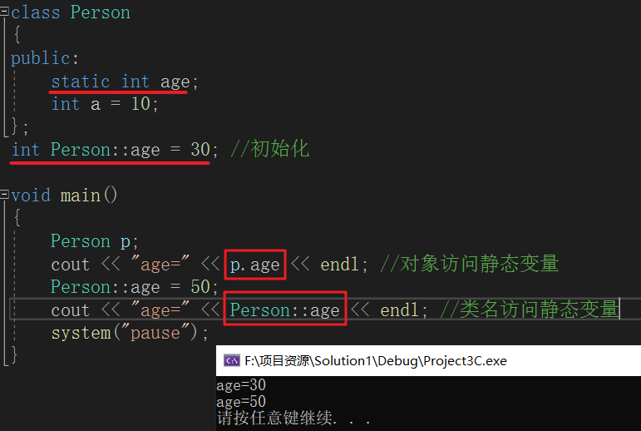

#### 2.4.5.2 静态函数

* 静态函数只有一份，被所有对象共享；
* 静态函数可以被对象.static函数形式调用，也可以被类名::static函数形式调用

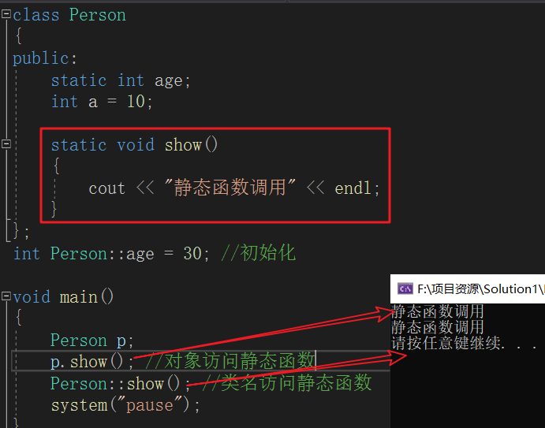

### 2.4.6 单例模式

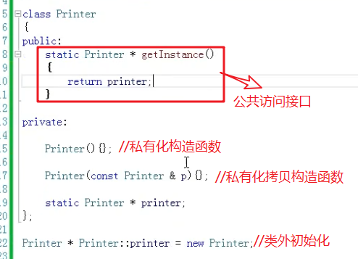

### 2.4.7 友元

友元的目的就是为了让全局函数、成员函数或者整个类来访问类的私有成员（只能通过类对象访问，不能直接访问），提高程序的效率，但是破坏了类的封装性和隐藏性。

友元破坏了类的封装性，友元函数不属于其所在的类，而是一个全局函数。

PS：友元关系不能被继承；

友元关系是单向的，不具有交换性；

友元关系不能在类之间被传递；

#### 2.4.7.1 全局函数做友元

友元函数与访问修饰符无关系，不用访问修饰符修饰。

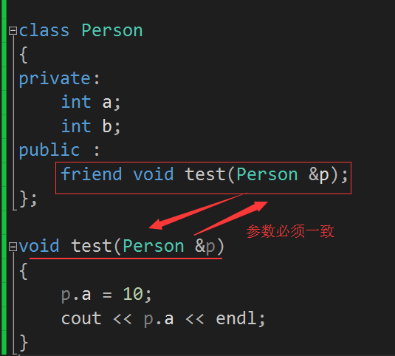

#### 成员函数做友元

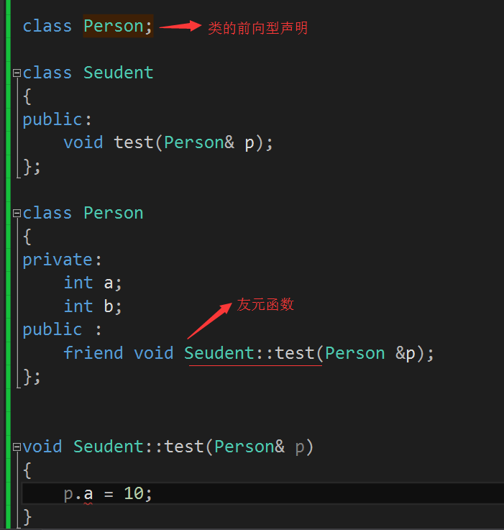

#### 友元类

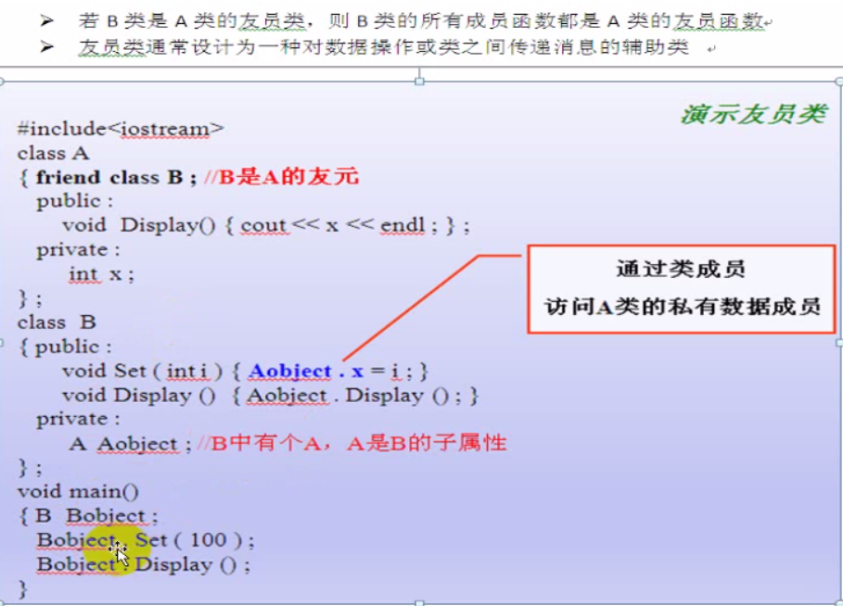

### 2.4.8 运算符重载

#### 2.4.8.1 基本概念

运算符重载的本质是函数。

除了赋值号（=），类中的运算符重载都会被派生类继承。

重载的运算符必须和自定义的类对象一起使用。

运算符重载的目的就是让自定义的类型可以拥有基本数据类型的计算方式。

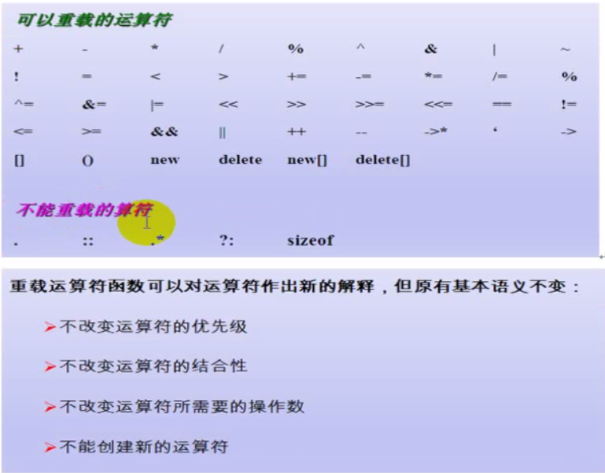

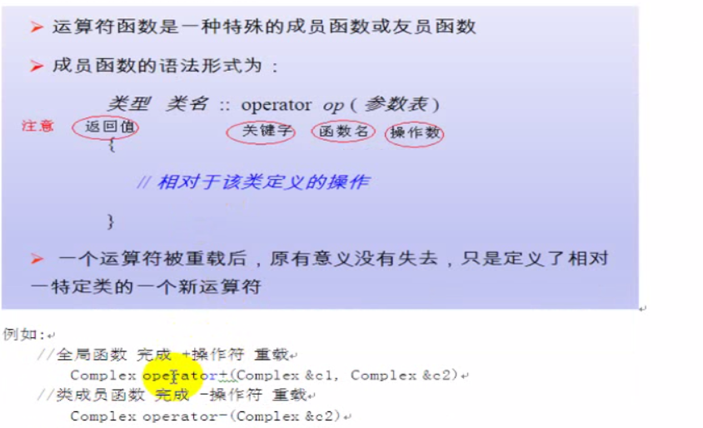

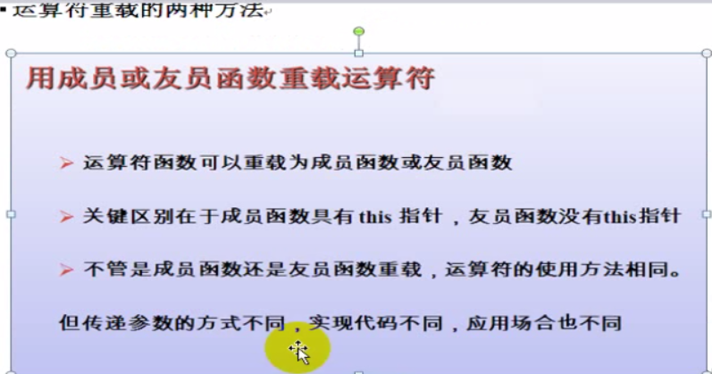

注意：

1. && 和 || 一般不做运算符重载，因为其重载后无法实现短路规则；

#### 2.4.8.2 二元运算符重载

##### 2.4.8.2.1 全局函数法实现

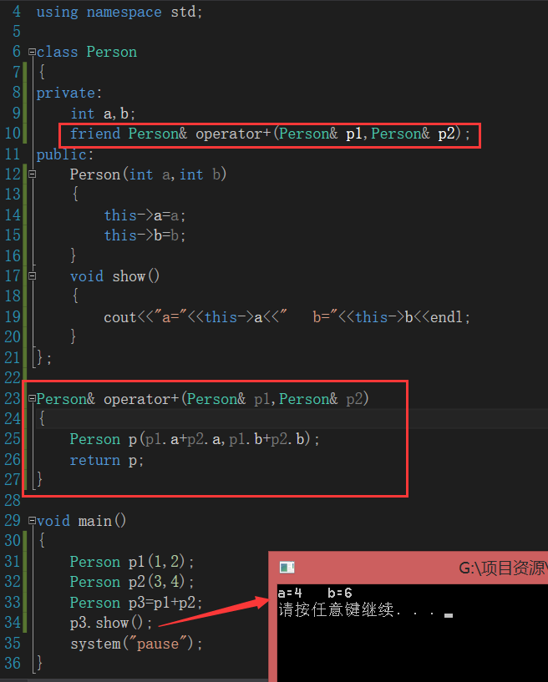

##### 2.4.8.2.2 成员函数法实现

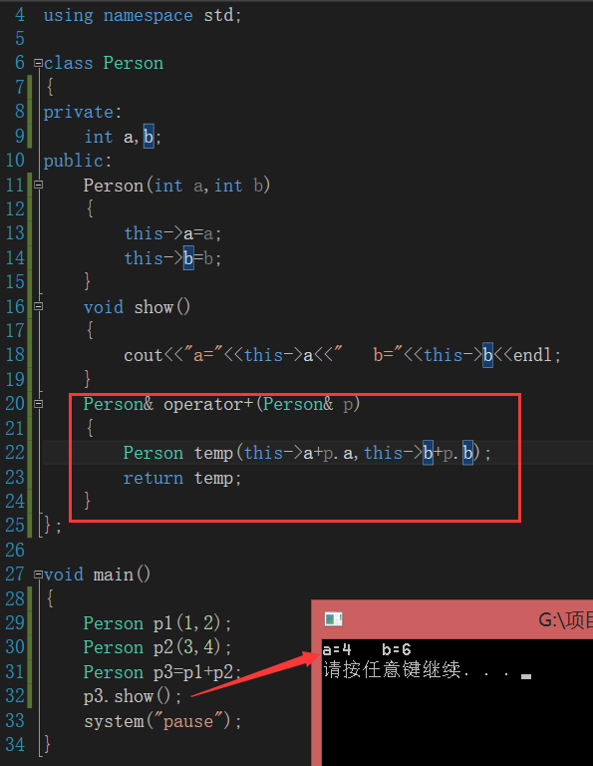

#### 2.4.8.3 一元运算符重载

##### 2.4.8.3.1 前置++和前置- -的实现

* 全局函数法：

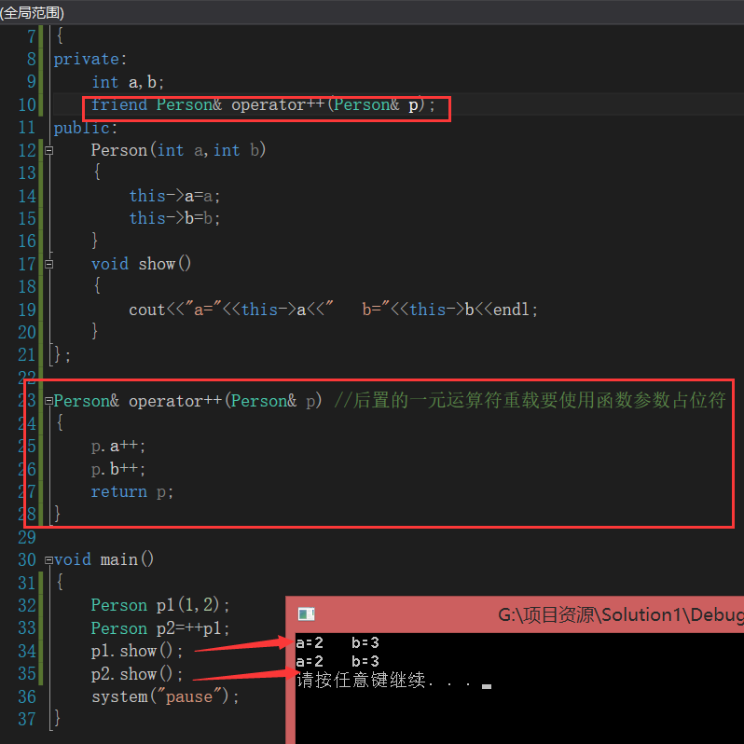

* 成员函数法：

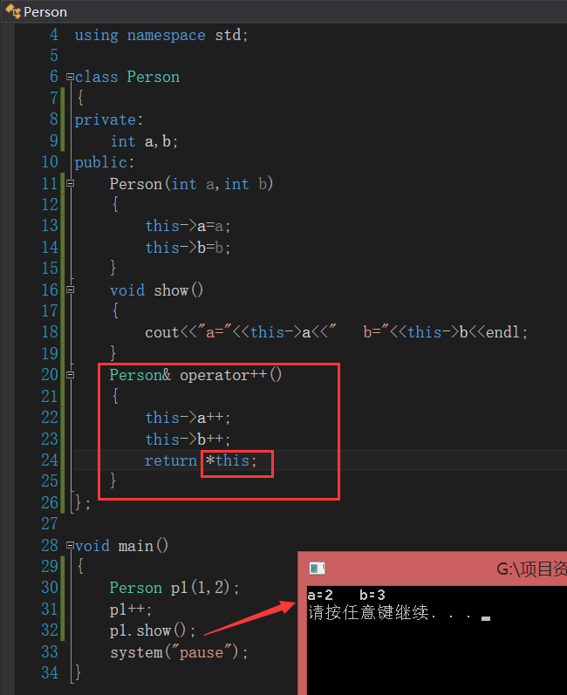

##### 2.4.8.3.2 后置++和后置—的实现

* 全局函数法：

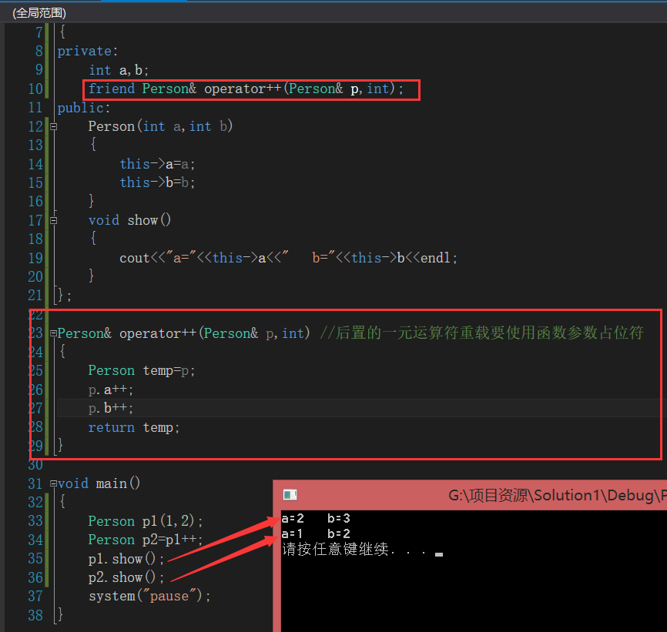

* 成员函数法：

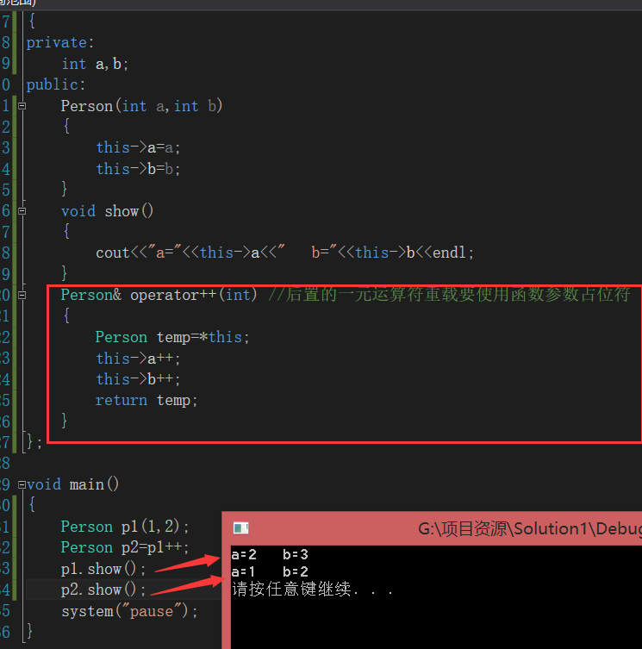

#### 2.4.8.4 重载=运算符

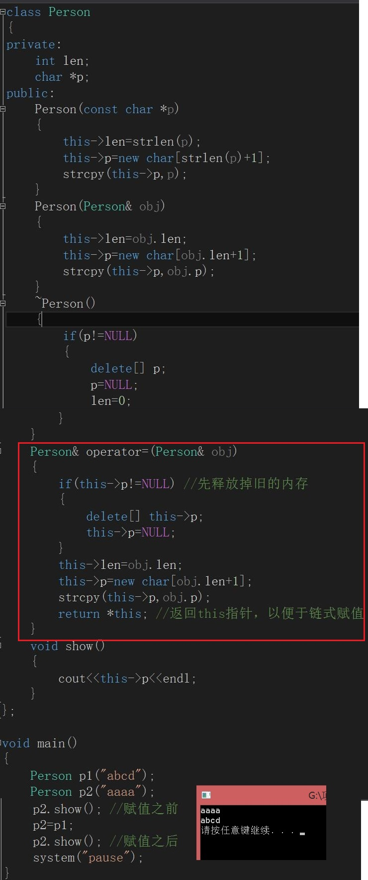

#### 2.4.8.5 重载[]操作符

#### 2.4.8.6 操作私有属性

当属性私有时，通过友元来操作重载。

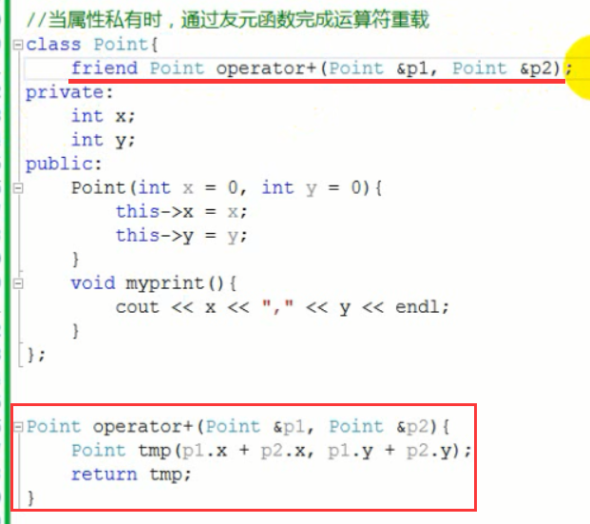

#### 2.4.8.7 指针运算符重载

-> *

#### 2.4.8.8 赋值运算符重载

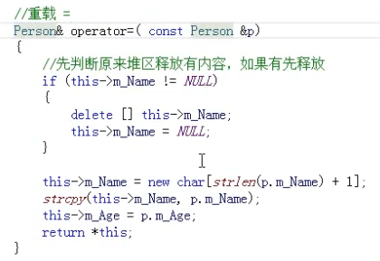

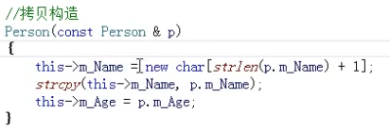

## 2.5 函数

### 2.5.1 内联函数

原理：内联函数是用来取代预定义宏函数的，本质上就是一个函数，具有函数的所有行为，其与普通函数唯一不同的是，内联函数会在适当的地方像预定义宏一样展开，被编译器直接替换到函数调用的地方，所以没有普通函数调用的压栈、跳转、返回等开销，以空间换时间。

内联函数的声明和实现必须同时使用inline修饰，否则不会起效果。

缺点：由于内联函数的函数体会在代码中出现多个副本，因此会增加代码的空间。

内联函数的适用场景：函数体积很小（不超过10行），且被频繁调用。

内联函数原则上放在头文件中，就是和类放在一个文件中，但是不同的编译器可能要求不同。

内联函数不能直接取地址

但是，函数的内联编译只是对编译器的建议，最后怎么处理，还是由编译器决定，编译器可能做内联优化，也可能作为普通函数调用执行。

现代C++编译器能够自动优化代码，有时候即使没有inline关键字，编译器也可以隐式做内联处理。

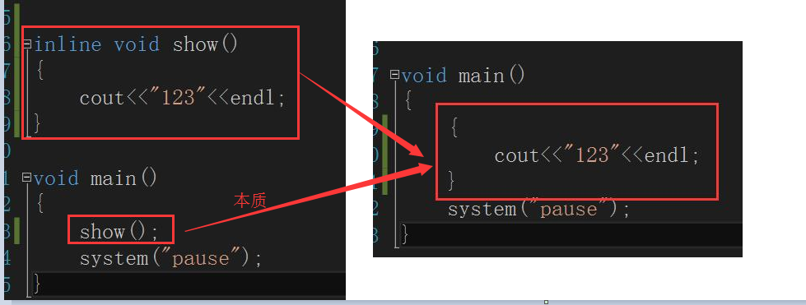

#### 内联函数体的限制

不能出现任何形式的循环语句；

不能使用过多的条件判断；

函数体不能过于庞大；

不能取函数地址；

#### 显式内联

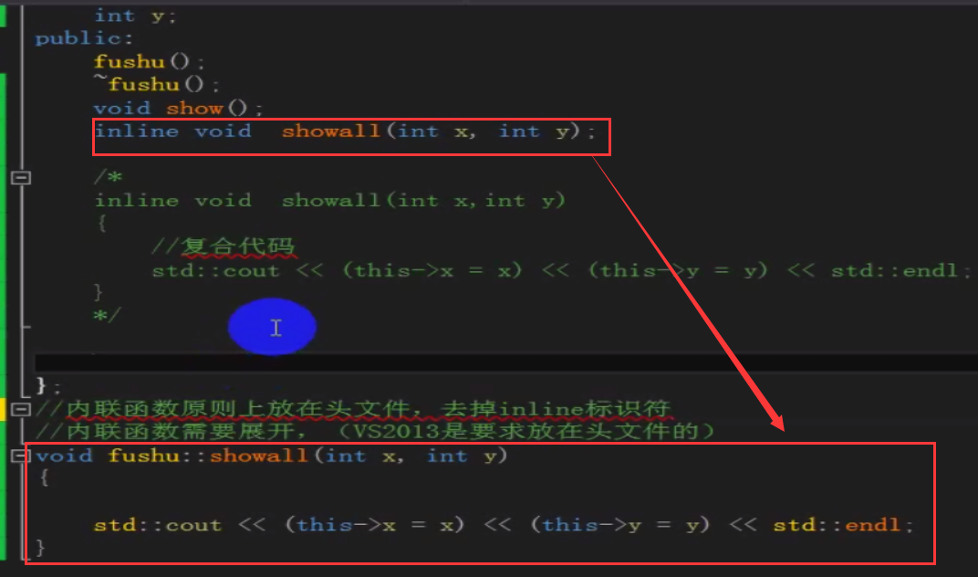

#### 隐式内联

当类内部的方法比较精简短小时，C++编译器会自动进行优化，把该方法作为内联函数处理

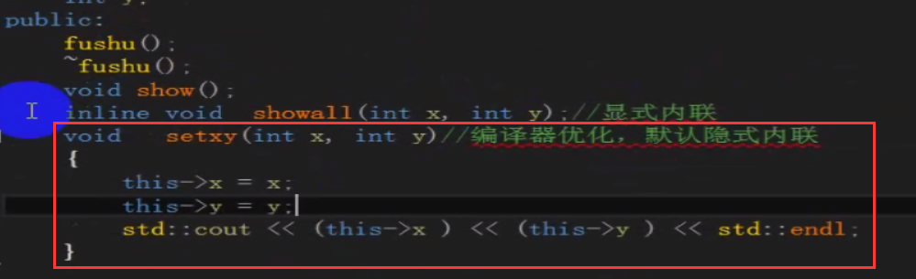

### 2.5.2 函数默认参数

c++中的函数参数可以有默认值，有默认值的参数必须放在函数参数列表的最后面

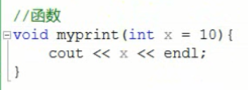

### 2.5.3 函数占位参数

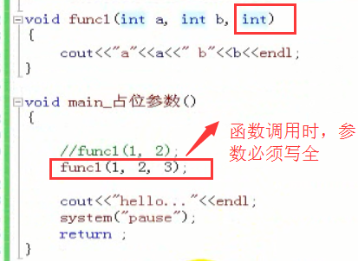

### 2.5.4 函数重载

函数返回值不是函数重载的判断标准

#### 2.5.4.1 函数重载遇上默认参数会报错

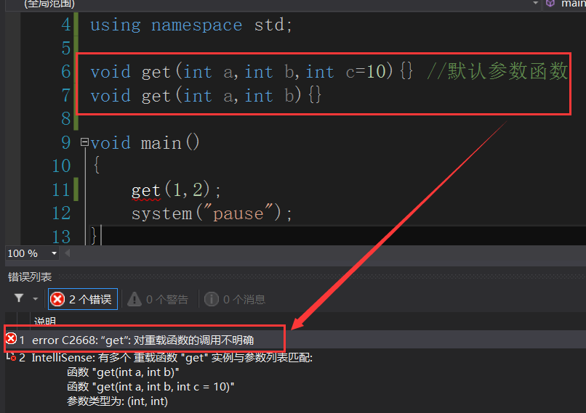

#### 2.5.4.2 引用重载问题

* 函数名(type &a)和函数名(const type &a)可以形成重载；
* 函数名(type &a)和函数名(type a)不能形成重载；

#### 2.5.4.3 函数重载的原理

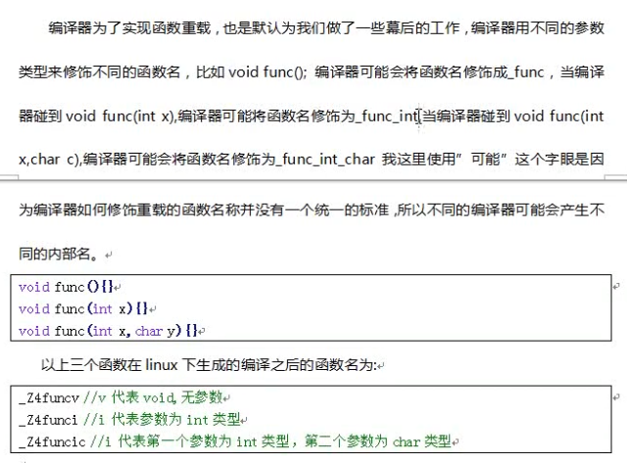

### 外部函数引用

#### C语言：

只要在同一个项目中，一个.c文件中可以直接调用另一个.c文件中的方法使用

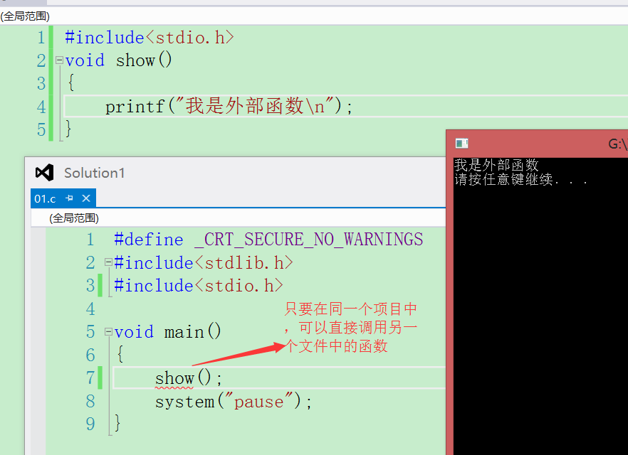

#### C++语言

c++语言中，一个.cpp文件中要调用另一个.cpp文件中的函数必须在调用的文件中提前进行声明，若不声明则编译报错

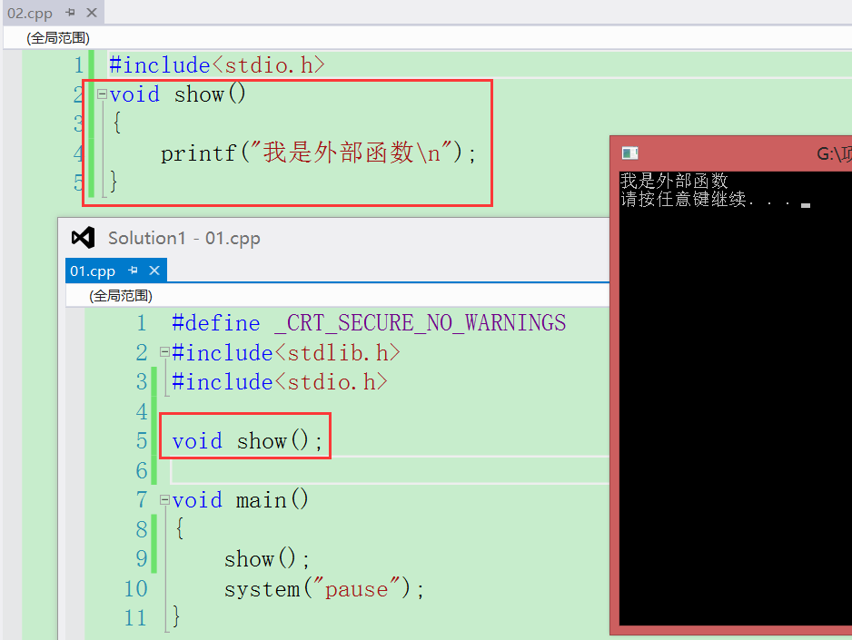

### 可变参数

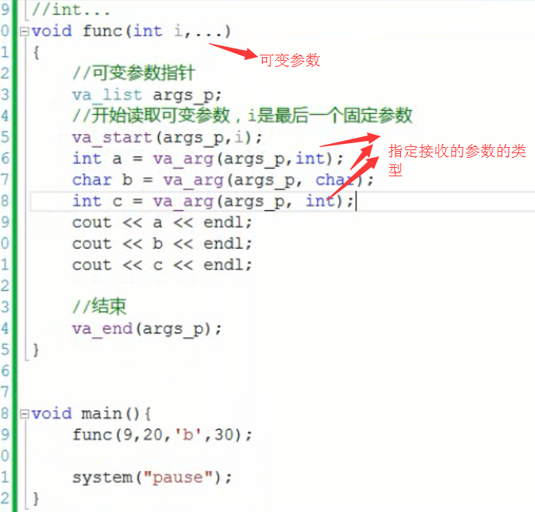

### 默认参数结合占位参数

意义：① 为以后留下扩展 ② 兼容C语言中的不规范写法

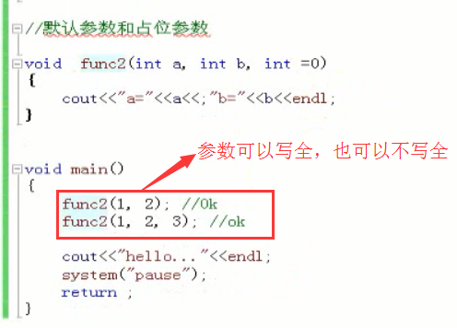

### 构造函数

构造函数的意义：就是对对象做初始化

#### 构造函数的调用（4种）

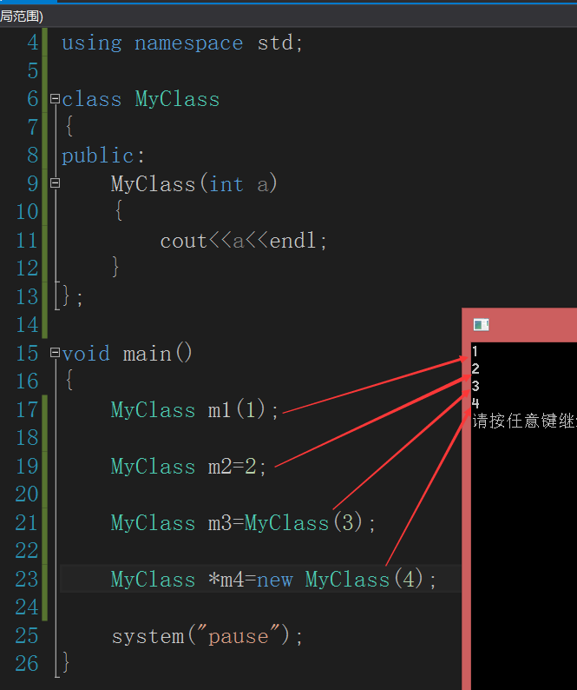

#### 拷贝构造函数

拷贝构造函数用于：用一个对象为另一个对象初始化，如果两个已经初始化过的对象之间用=赋值，则不会调用拷贝构造函数：

默认的拷贝构造函数属于值拷贝（栈内存的值是深拷贝），如果要堆内存一块深拷贝就要重写拷贝构造函数，在里面对有堆内存引用的属性进行重新开辟空间并复制其内容。

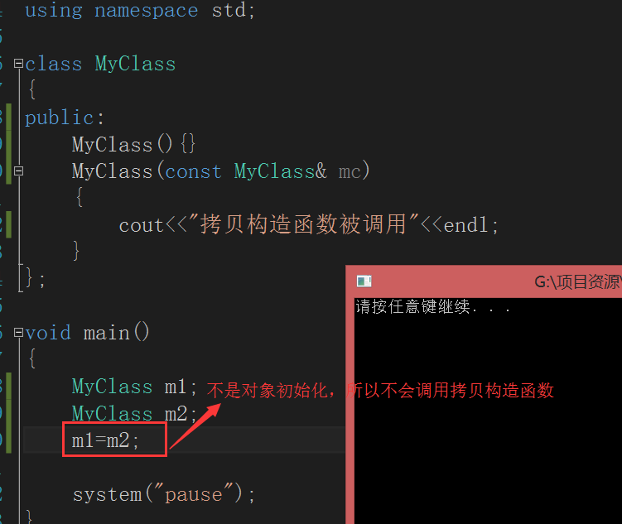

一个类中有默认隐式的拷贝构造函数，当一个对象赋给另一个对象时会自动调用执行类的拷贝构造函数，但是，对象与对象之间是相互独立的，都有自己独立的一份数据（相当于把一个已存在的对象的数据复制一份赋给另一个对象）：

#### 默认拷贝构造函数

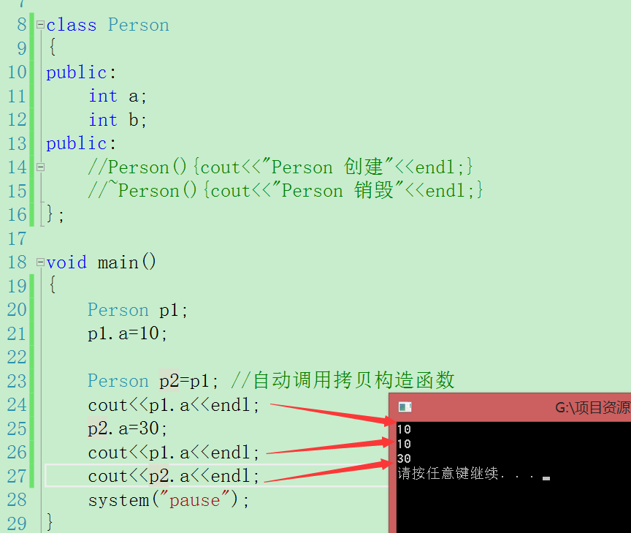

#### 拷贝构造函数的4种调用场景

1. Person p1; Person p2=p1;
2. Person p1; Person p2(p1);
3. 类变量作为参数：void show(Person p){…} 调用：Person p; show(p);
4. 类变量作为返回值：（如下图）

当作为返回值时，会先调用拷贝构造函数初始化一个匿名对象，然后把局部对象的值拷贝给匿名对象，销毁局部对象，最后把匿名对象返回。

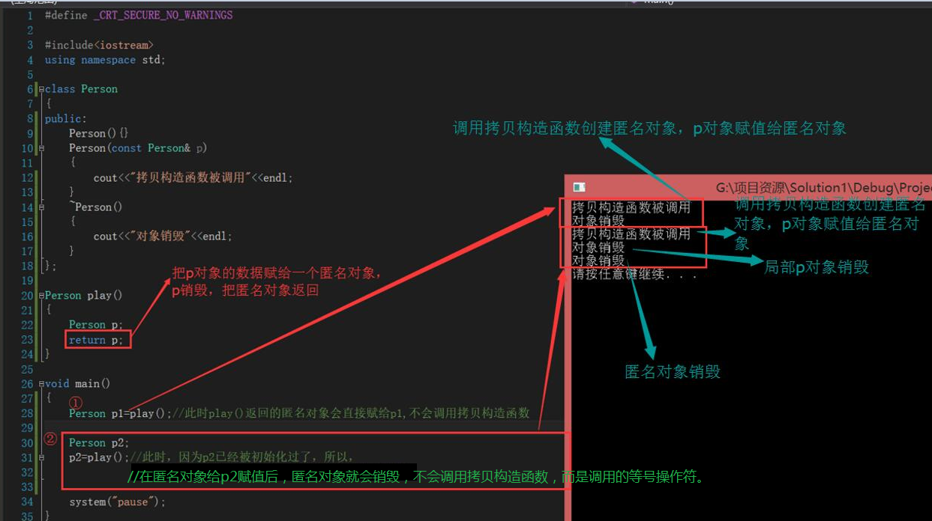

#### 匿名对象的生命周期

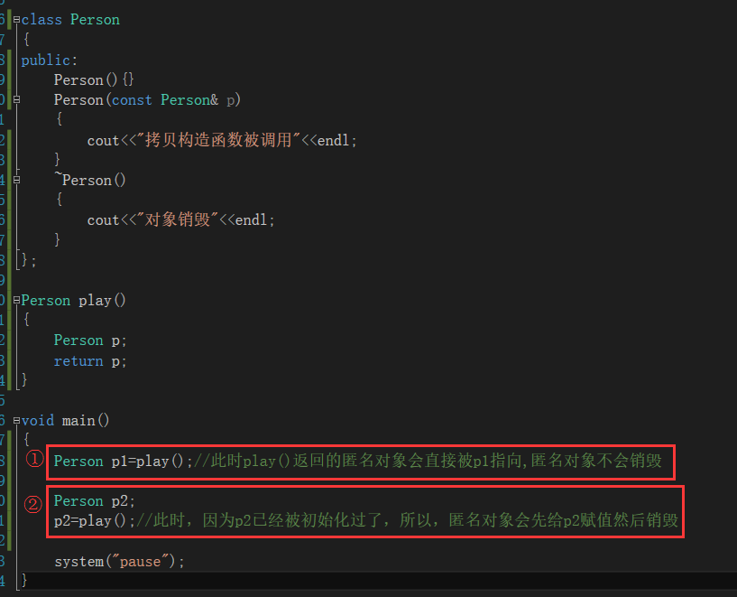

#### 禁用构造函数和拷贝构造函数（新语法）

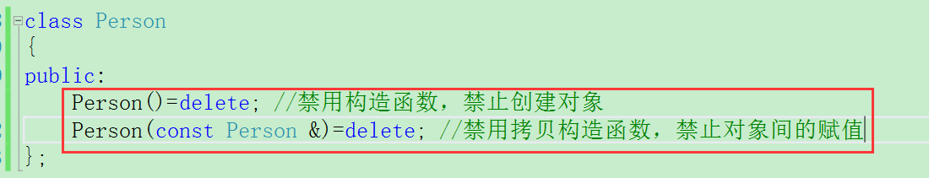

## 2.6 数据类型

### 2.6.1 简单类型

### 2.6.2 复合类型

#### 2.6.2.1 数组

##### 2.6.2.1.1 数组的初始化

数组的越界访问在编译时不会报错，在运行时会报错。

1. int arr[3]={1,2,3};
2. int arr[3]; arr[0]=1; arr[1]=2; arr[2]=3;
3. int arr[]={1,2}; //编译器会自动推断数组元素个数
4. int arr[3]={1,2}; //实际的元素个数可以少于定义的长度，编译器会把其他元素初始化为0

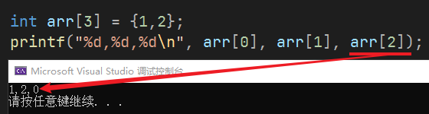

1. int arr[3]={}, int arr[3]{}; //所有元素都被初始化为0

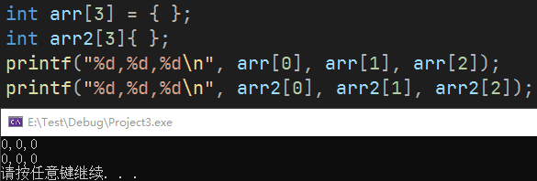

##### 2.6.2.1.2 typedef自定义数组类型

* 自定义数组类型

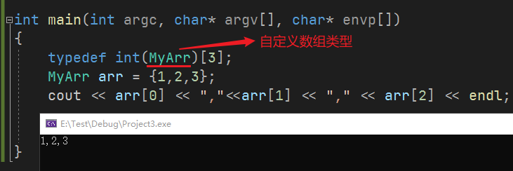

* 自定义数组类型的指针

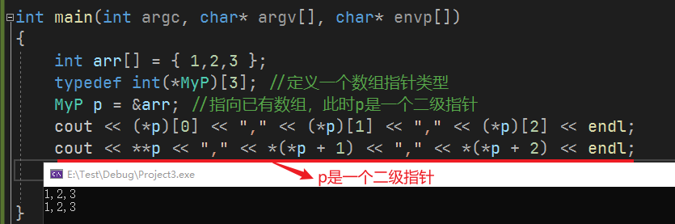

##### 2.6.2.1.3 数组地址

int a[10]: a表示数组首个元素的地址，&a表示整个数组的地址，两者步长不一样；

a+1的步长为4，&a+1的步长为整个数组长度40

##### 2.6.2.1.4 数组的释放

int arr[3]={1,2,3};

delete[] arr;

#### 2.6.2.2 字符串

字符串是存储在内存中的连续字节中的一系列字符。

##### 2.6.2.2.1 C语言风格字符串

C语言的字符串用char数组标识，末尾使用’\0’结束，如果不使用’\0’结尾程序会越界一直向后解析直到遇到0才会停止，会乱码。

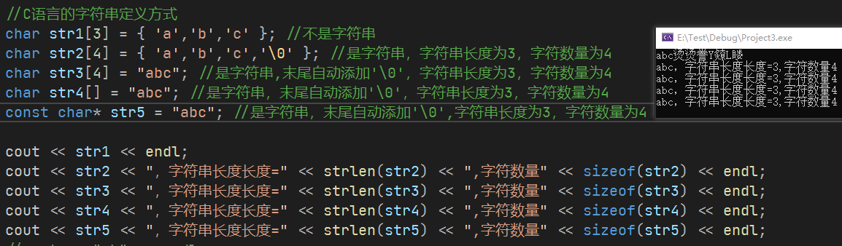

* 从键盘录入：

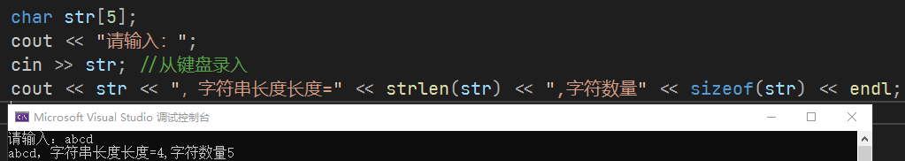

* 从键盘录入一行数据：

cin.get()和cin.getline()用法效果一样

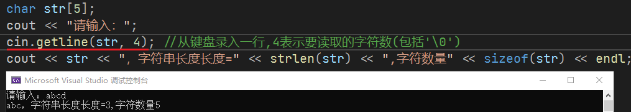

##### 2.6.2.2.2 C++字符串string类

string类具有自动调整大小的功能。

* 字符串初始化

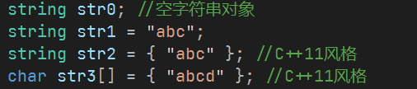

## 外部变量引用

在同一个源文件中::默认引用static全局变量，如果没有则引用非static全局变量；

跨文件引用时，默认引用另一个文件的非static全局变量（因为static只能作用于其所在文件）

## cout输出

cout会自动判断输出数据的数据类型

## cin输入

cin会自动推断输入数据的类型

## 类中成员初始化规则

只有静态的常量可以在类中直接赋值初始化（即static const int a=0），其他的必须在构造函数中初始化，在C++新语法中所有类型的变量都可以直接赋初始值。

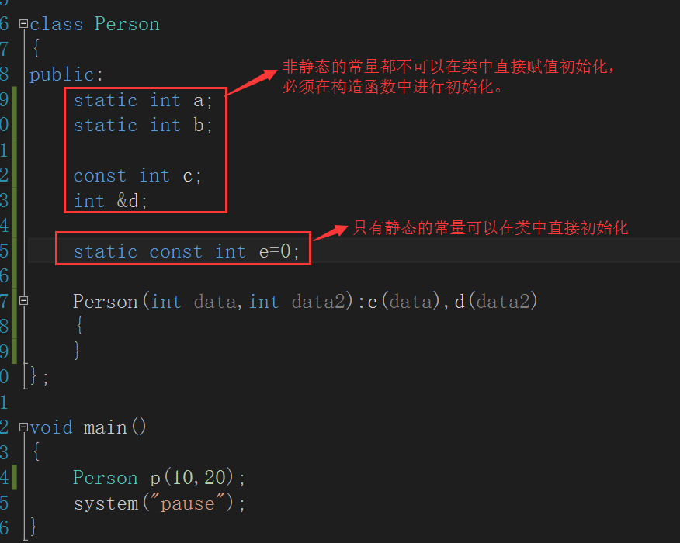

## static

### static属性

类中的static属性不能在类中赋值，必须在类外部进行初始化赋值：

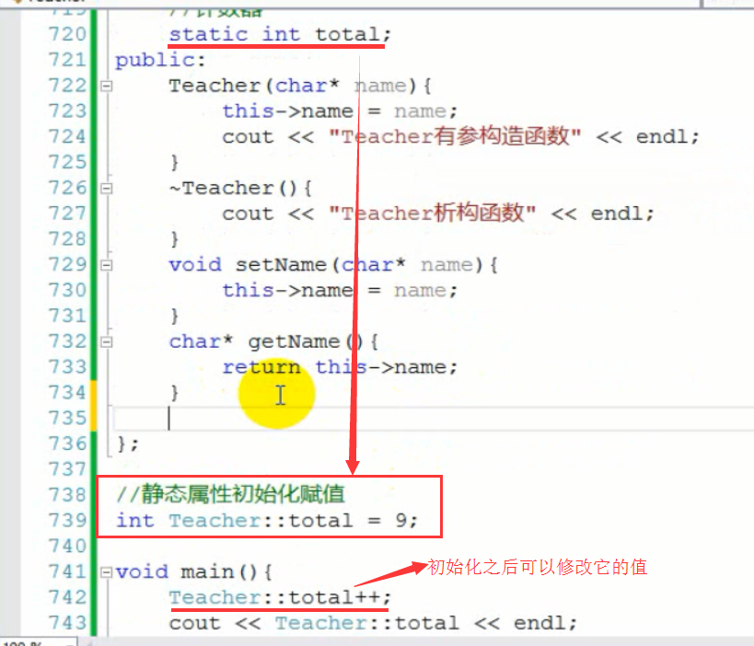

### static函数

类名和对象都可以调用静态函数。

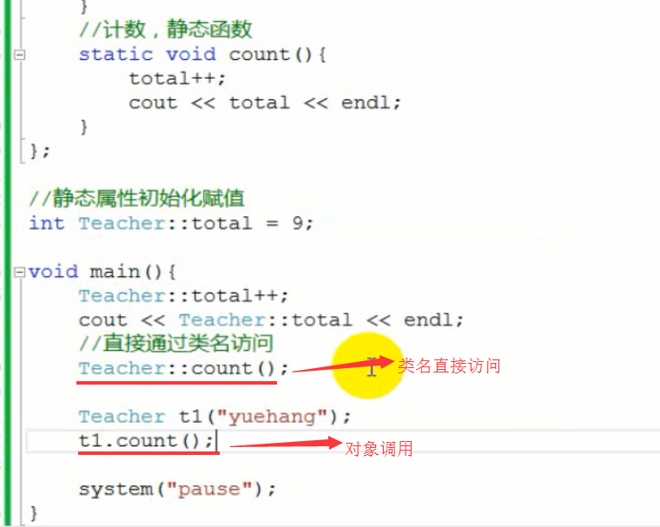

## new/delete

int *p=new int(0); //声明变量并初始化为0

char *p=new char[100]{‘a’,’b’,’c’,’\0’}; char *p=new char[100]{0}; //初始化数组

释放数组：delete []p;

创建二维数组：int (*p)[3]=new int[2][3]; 释放：delete []p

创建三维数组：int (*p)[3][4]=new int[2][3][4]; 释放：delete []p

new如果分配内存失败会直接抛出异常，所以new创建的对象不需要判断是否为NULL。

char *p=new (std::nothrow)char[100]; //即时new创建失败也不会抛出异常，但是要判断p是否为NULL。

## typeid获取变量的数据类型

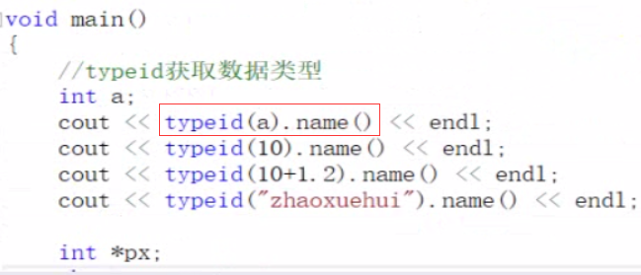

## 三元运算符

C++中三元运算符可以为左值，C中不行。

## 面向对象

### 继承

子类继承了父类除构造函数和析构函数之外的所有成员；

子类对象初始化父类时，会调用父类的拷贝构造函数；

子类对象构造时，先调用父类的构造函数，再调用自己的构造函数；

子类对象析构时，先调用自己的析构函数，再调用父类的析构函数；

子类实例化：父类构造函数->子类构造函数->子类析构函数->父类析构函数；

子类的同名方法会默认覆盖父类的同名方法；

如果子类定义了和父类同名的成员，子类还是会继承父类的同名成员，只不过访问父类的成员时要加“父类名::成员”来访问，默认情况下访问的是子类的成员；

子类的析构函数执行时，会自动调用父类的析构函数；

子类对象调用父类的方法：子类对象.父类名::父类方法()

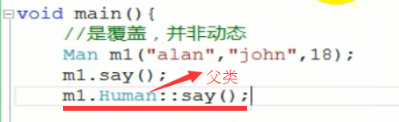

C++可以实现多继承，但是父类成员相同时存在二义性，解决二义性的方法：

① 子类对象.父类名::父类属性 //这样显式指明是调用哪个父类的成员；

② 采用虚继承（virtual）

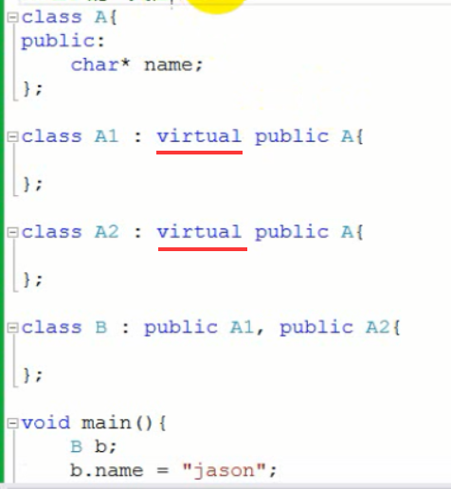

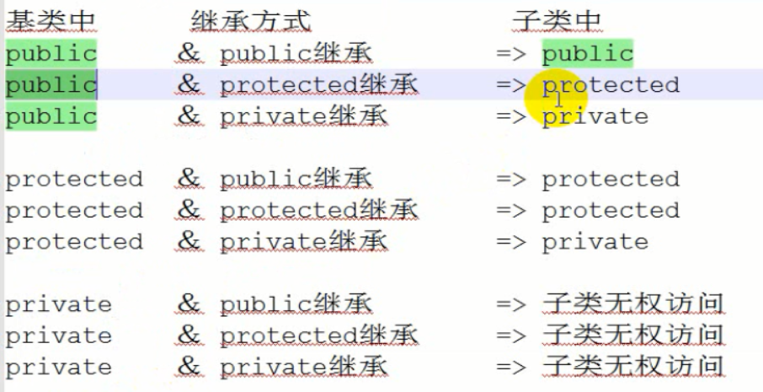

### 多态

父类构造函数中调用虚函数不能实现多态，这涉及到vptr指针分步实现的原理。

多态发生的条件：继承、父类引用指向子类对象、子类重写父类的同名函数；

C++中，默认情况下，父类变量接收子类对象，父类变量调用的方法还是父类的方法而不是子类对象的方法，要想实现父类变量调用子类的方法就必须使父类方法为virtual虚函数：

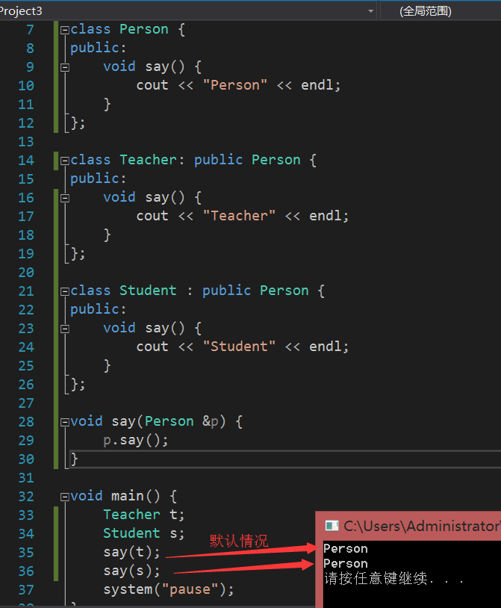

#### 虚函数

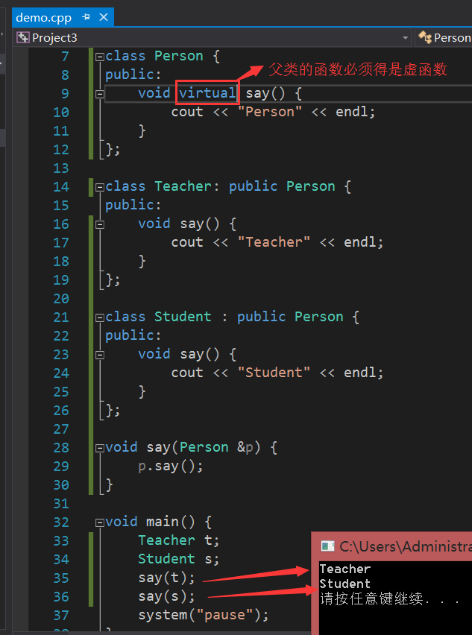

#### 多态成立的三个条件

有继承、虚函数重写、父类指针/引用指向子类对象，多态的主要作用就是解决程序的扩展性。

#### 重载/重写/重定义

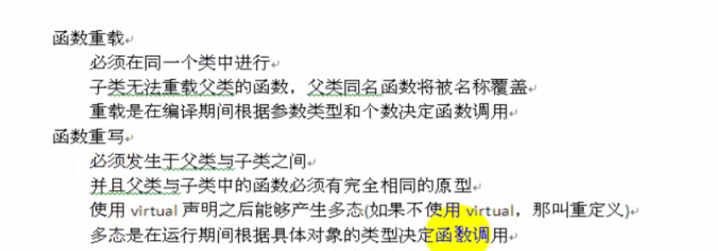

### 纯虚函数/抽象类

格式：virtual int get()=0;

含有纯虚函数的类叫做抽象类；

抽象类不能实例化，只能定义指针或引用变量；

父类的纯虚函数必须被子类实现，否则子类不能被实例化；

做返回值和参数时只能是指针或者引用类型。

#### 多态面试题

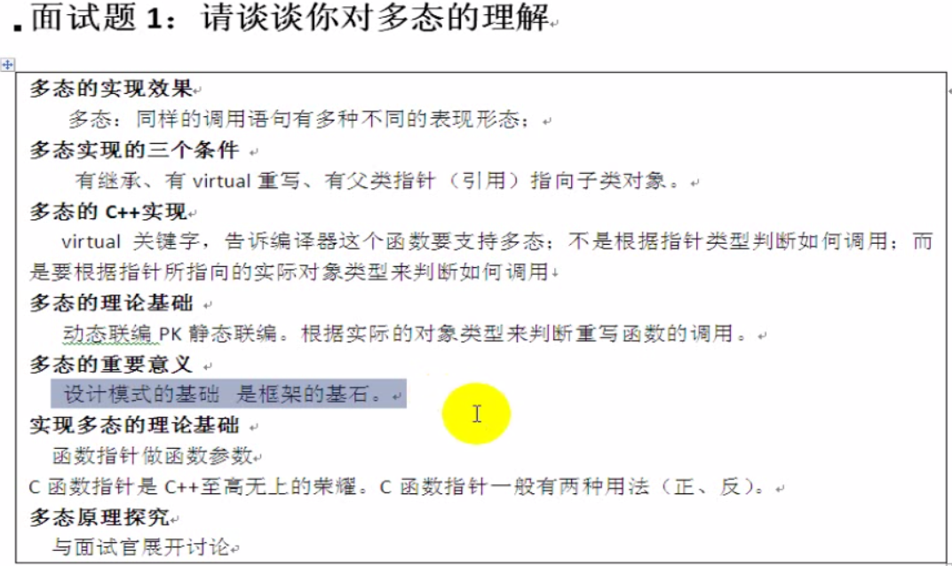

### 对象作为属性时的创建和析构顺序

class Teacher{

Person p;

}

代码执行时的顺序：Person对象创建->Teacher对象创建->Teacher析构销毁->Person对象析构销毁；

### 类的大小

类的大小不包含静态成员和函数。

## mutable和const

### const修饰成员变量

const修饰的变量必须初始化

### const修饰成员函数

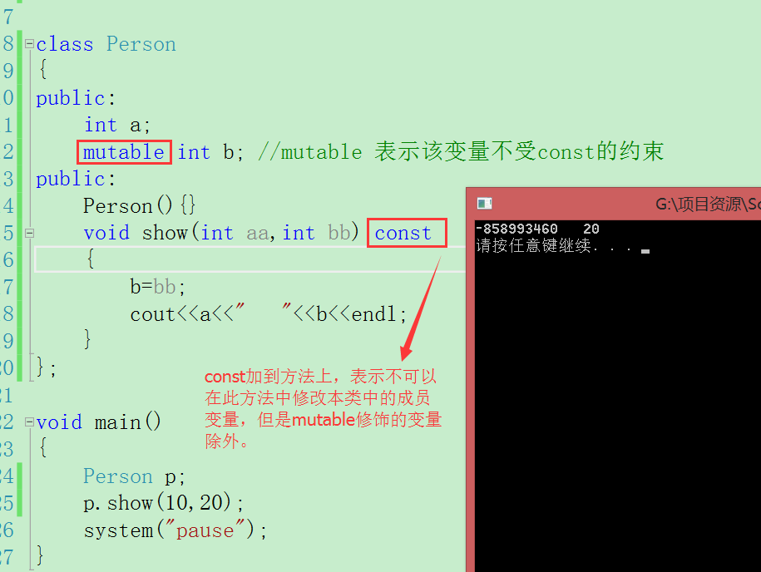

## static静态成员

静态成员提供了一个同类对象的共享机制，即同一个类的所有对象可以共享类中的静态成员数据。

## 可变参数的模版函数实现累加

### 1、参数类型一致

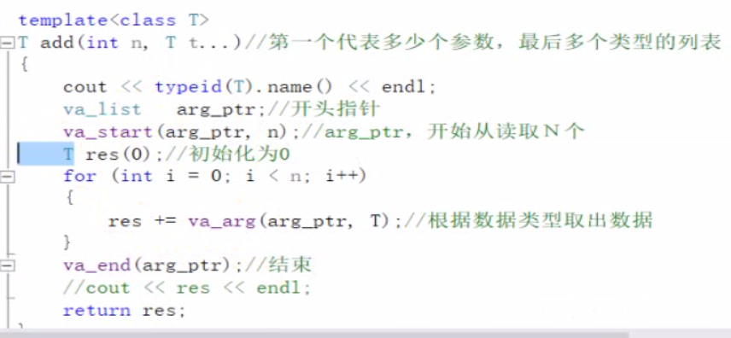

### 2、参数类型不一致

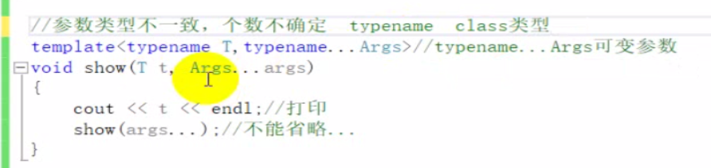

## for each循环

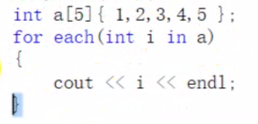

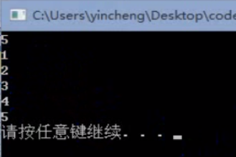

## c++宽字符

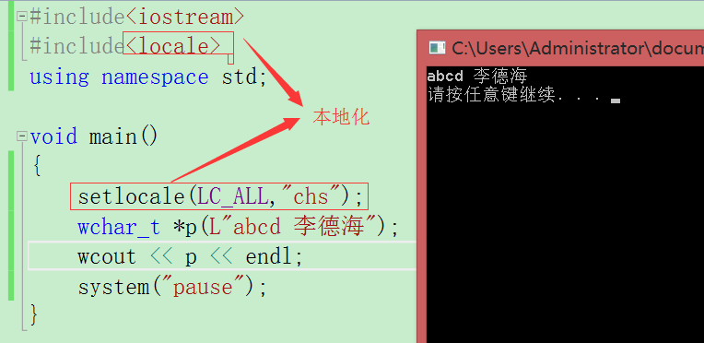

## 函数类型

int add(int a,int b)

{

return a+b;

}

### 普通函数类型

typedef int (MyFun)(int a,int b);

MyFun *fun=add;或者MyFun *fun=&add; //函数名加不加&效果一样

调用：fun(3,5);

### 函数指针类型

typedef int (*MyFun)(int a,int b);

MyFun fun=add;或者MyFun fun=&add;

调用：fun(3,5);

### 直接定义函数指针变量

int (*fun)(int a,int b)=add;

调用：fun(3,5);

### 函数指针做函数参数的思想剖析

函数的调用和函数的实现进行了解耦、分离，是回调函数的实现原理。

回调函数的本质：就是提前约定了函数的返回值和参数类型

## 泛型编程

### 函数模版

#### 基本语法

template <typename T1,typename T2,…>

void Show(T1 a,T2 b){…}

调用：Show<int,int>(10,10);或者Show(10,10);

普通函数会进行隐式类型转化；

模版函数严格的匹配类型，不会进行隐式类型转化；

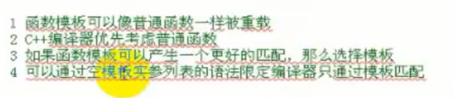

#### 函数模版本质剖析

c++编译器根据模版类型分别编译为对应的具体函数，只不过编译器自动做了这个工作，程序员不用再手动写，这就是函数模版可以重载的原理。

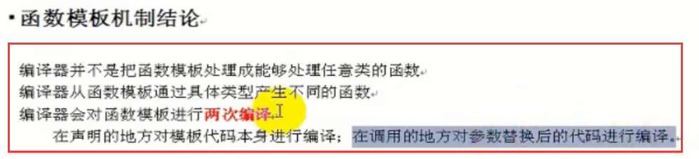

### 类模版

#### 基本语法

template <typename T>

class Person()

{

T t;

}

调用：Person<int> p;

继承：class Teacher:public Person<int>{……}

#### 模版类中的静态成员

模版类中的static成员，对于每个类系都有一个，类系之间不共享。因为，根据在模版类调用时，根据传入的类型的不同，c++编译器会生成具体不同的类。

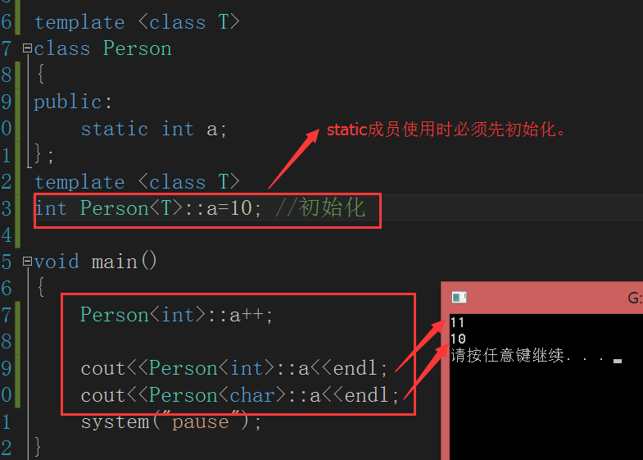

## 数据类型转化

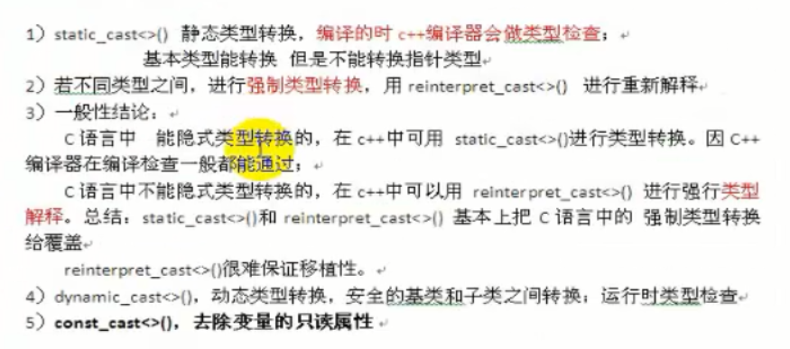

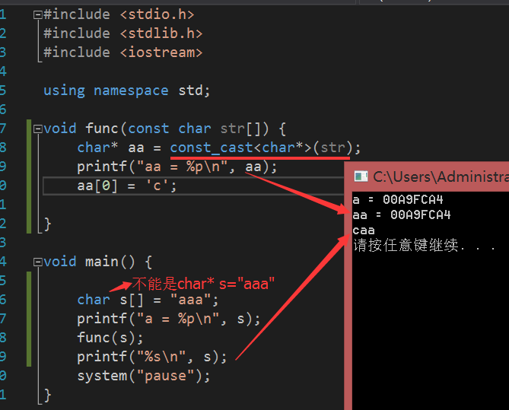

## 异常处理机制

### 基本语法

try{…}catch(){…}

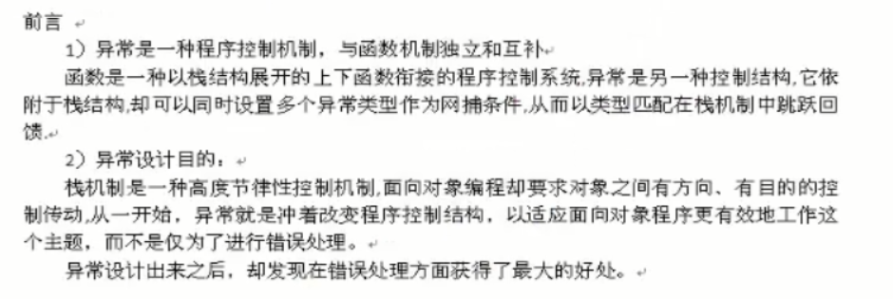

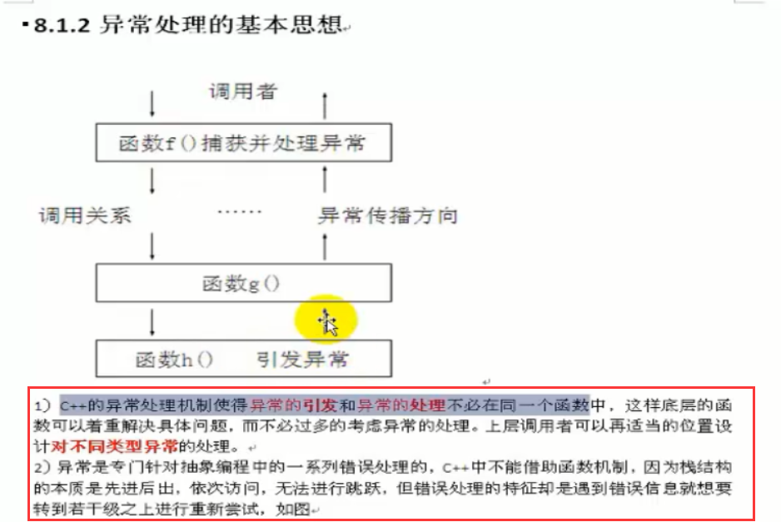

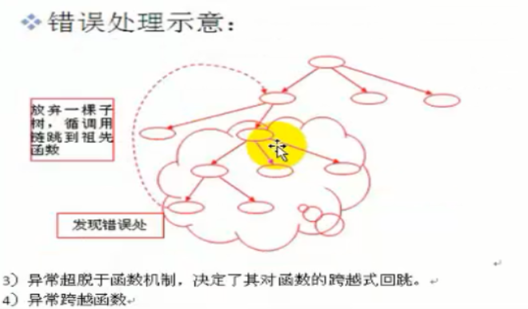

### 栈解锁

try块中的函数如果发生异常，则try块中函数分配在栈上的栈变量会自动被析构销毁

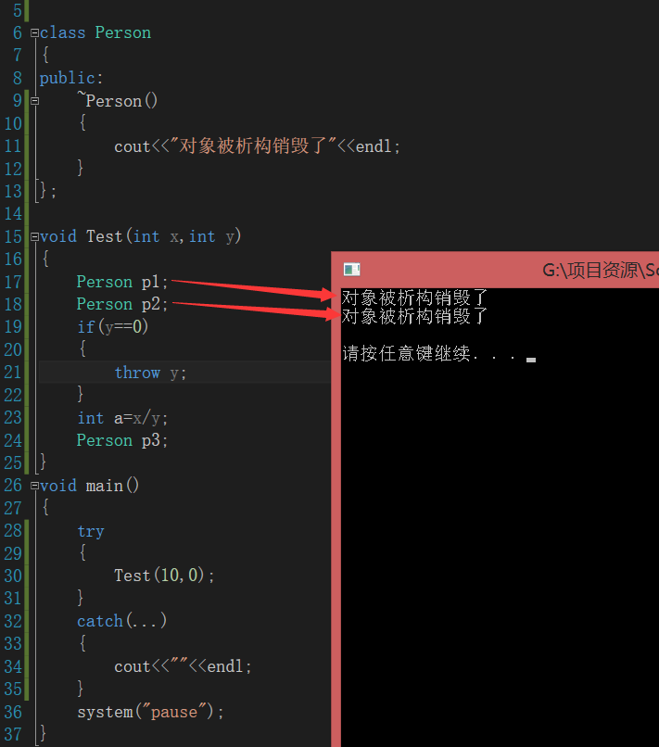

### 异常接口声明

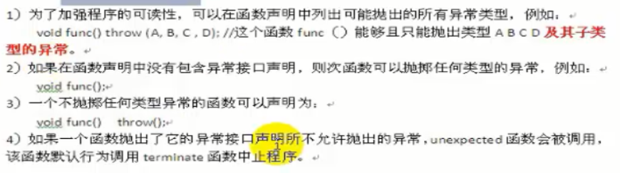

### 异常变量的生命周期

① 抛出的异常被catch捕获时，严格按照类型匹配，不会进行隐式的类型转化。

② 捕获异常时，如果使用异常类变量，将会发生拷贝构造:

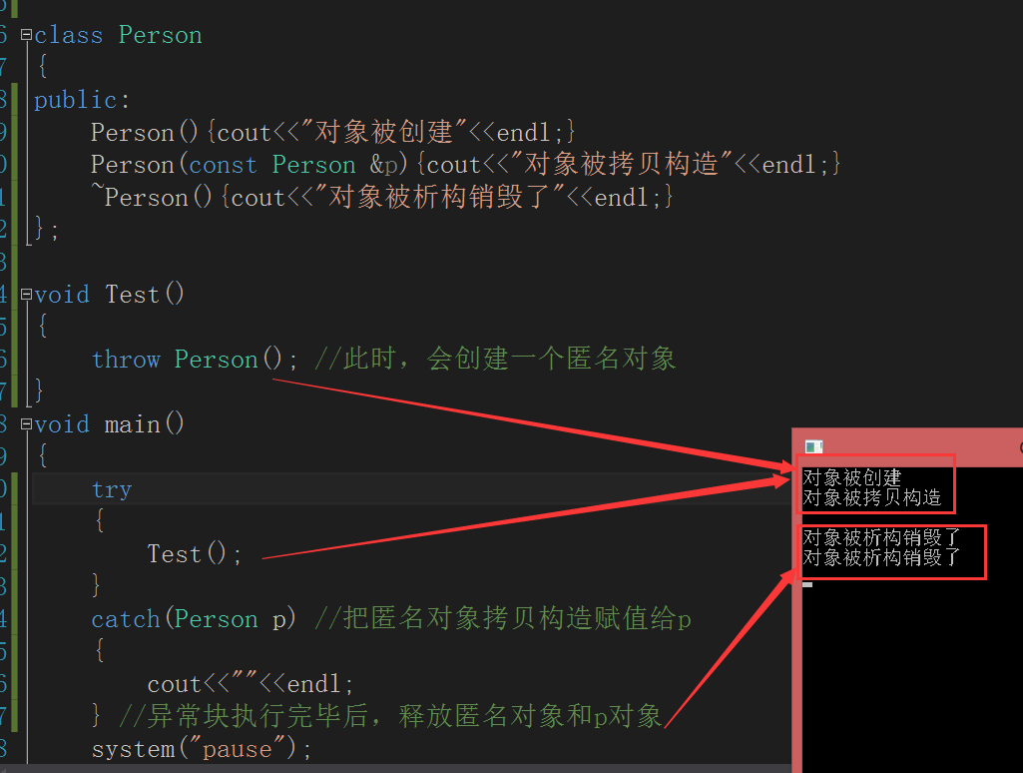

③ 捕获异常时，如果使用异常类引用变量或指针变量，不会发生拷贝构造，而是直接传出地址:

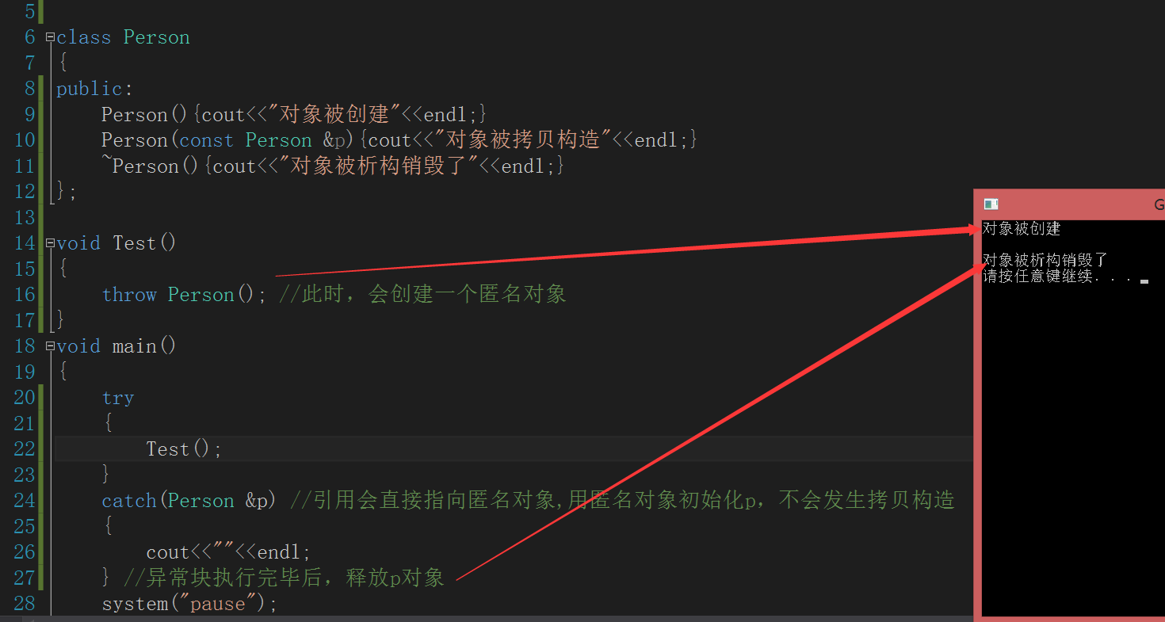

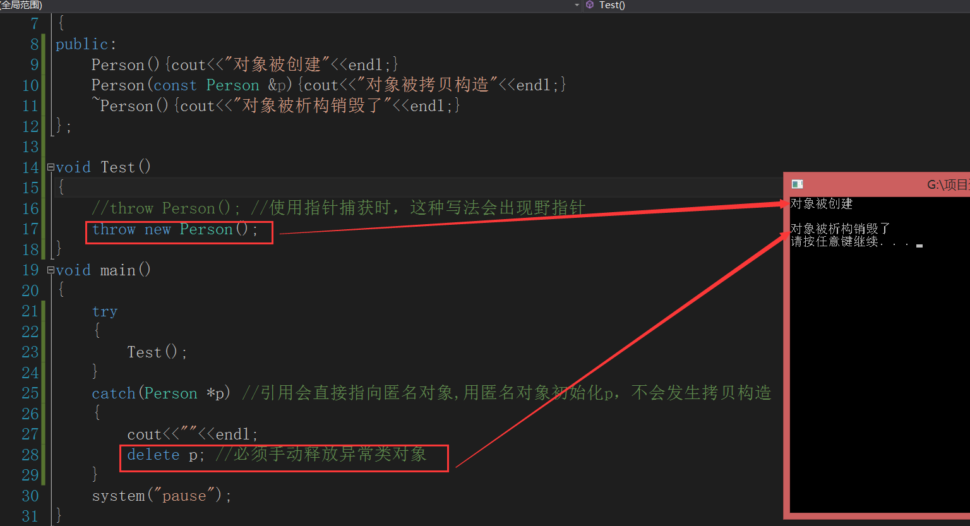

④ 抛出异常类时，catch最好用异常类的引用变量来捕获（这样C++编译器来控制异常对象的生命周期），不要用指针和类普通变量来捕获（用指针还要手动释放抛出的异常类对象，用普通变量发生了拷贝构造）。

1. catche捕获异常时，普通异常类对象和引用异常类对象不能同时存在，指针则可以与普通异常类对象和引用异常类对象同时存在：

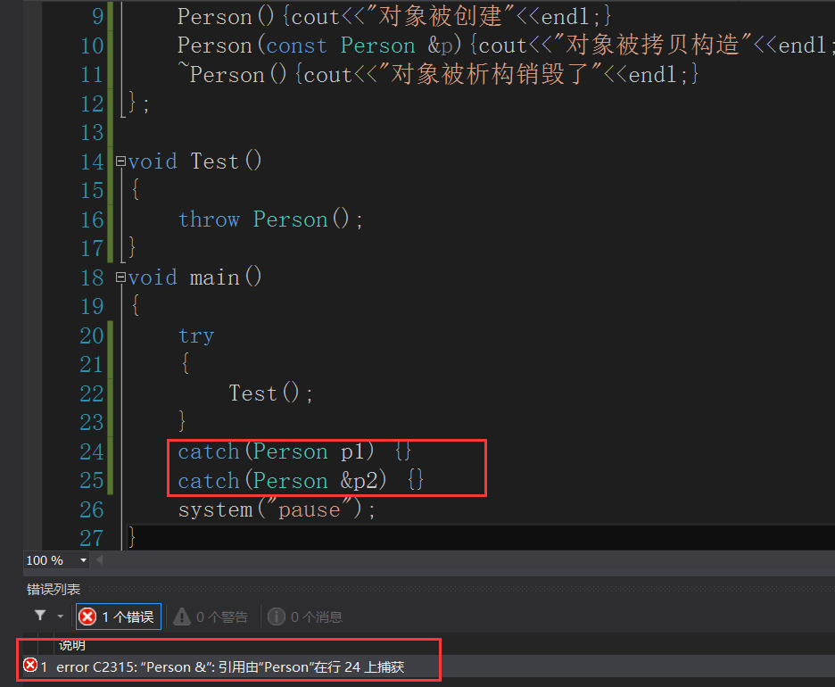

## I/O操作

### 标准输入

标准输入是指键盘的输入数据。

① int a; cin>>a //把键盘输入的数据赋给变量a，空格回车都是输入数据的结束符

② char ch=cin.get(); //获取一个字符

③ char ch; cin.get(ch); //获取一个字符赋给ch

④ char buf[256]; cin.getline(buf,接收字符的长度); //获取键盘输入的数据，赋给buf，可以接收空格

⑤ cin.ignore(n); //忽略（跳过）n个字符

⑥ char ch=cin.get(); cin.putback(ch); //把获取的字符再放回到缓冲区中

⑦ char ch=cin.peek(); //从缓冲区中获取一个字符

### 标准输出

标准输出即是把数据输出到显示屏上。

① cout.put(‘a’); //输出一个字符

② cout.write(“abcd”,len); //按照长度输出字符串

### 文件I/O

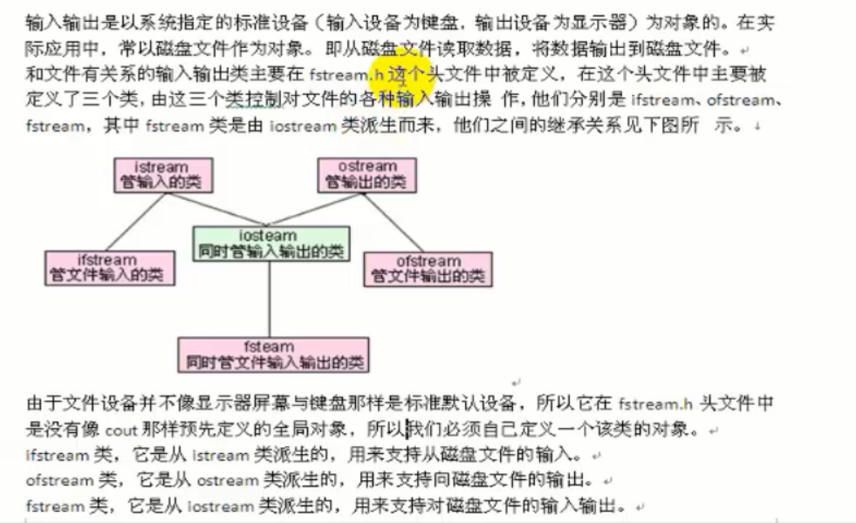

#### 文本文件读写

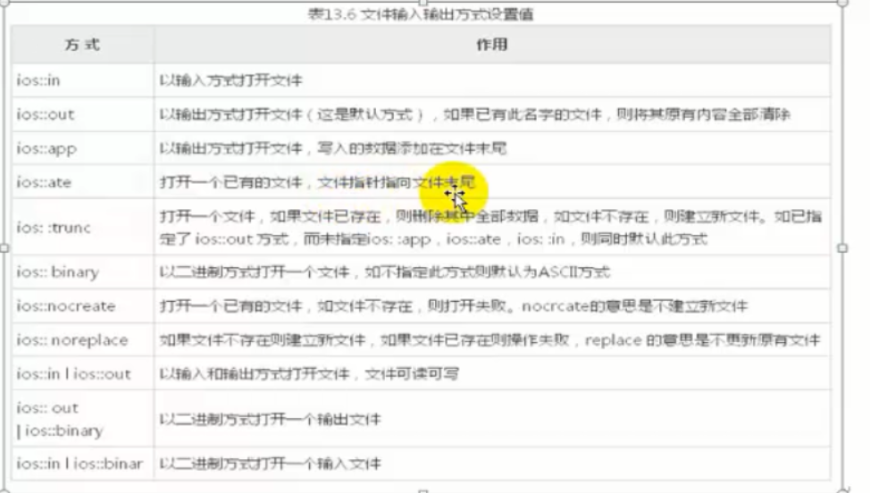

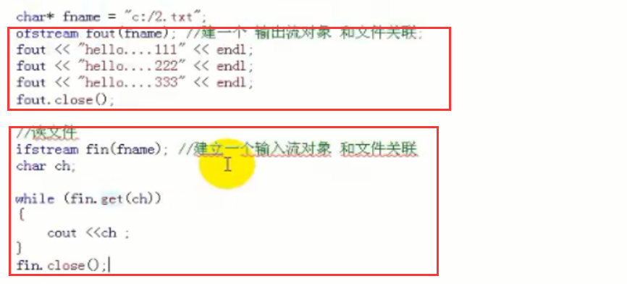

判断是否打开文件成功：if(!fin){ //打开失败}

#### 二进制文件读写

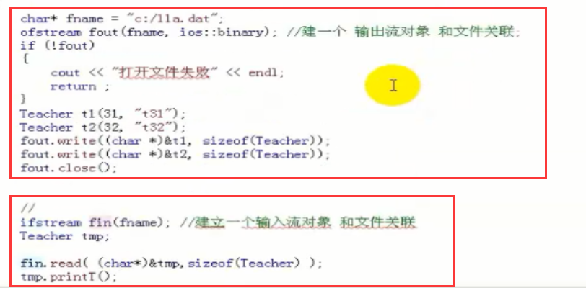

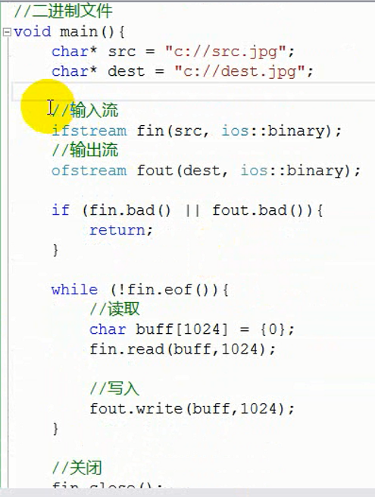

## C++中的代码组织方式

C++中，类及类中的函数声明一般写在一个单独的.h头文件中，函数的函数体实现写在另一个.cpp源文件中。

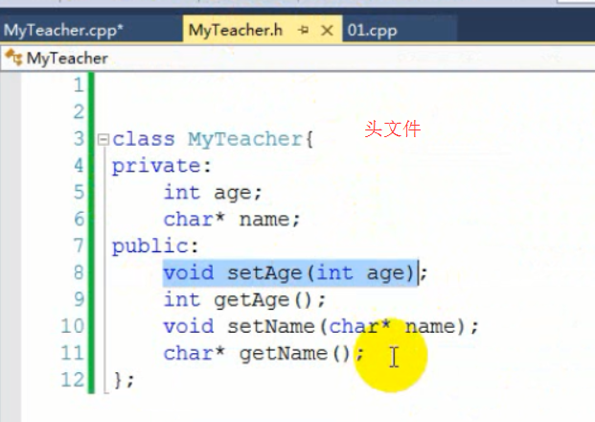

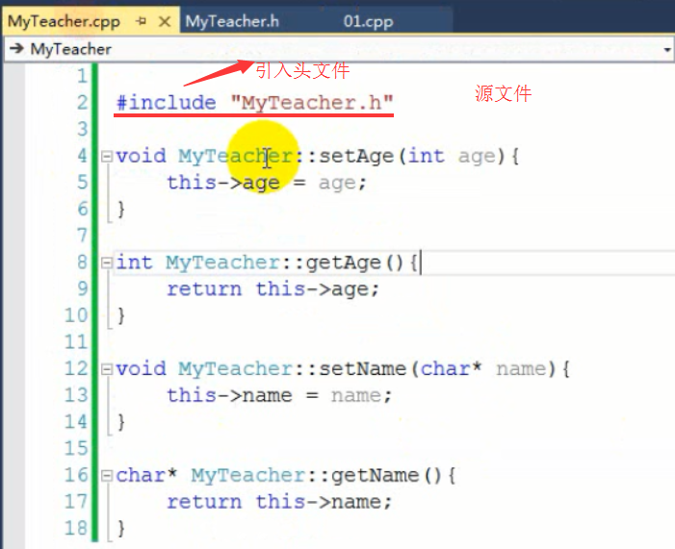

# 结构体

## 概述

C++中，结构体和类基本一样，但是结构体不能继承和被继承，类可以继承和被继承；

C中结构体成员没有访问修饰符，C++中的结构体成员可以有访问修饰符；

C中结构体不能有函数，C++结构体可以有函数；

C中结构体创建对象时必须带struct关键字，C++可带可不带；

C中结构体变量不能赋初值，C++可以；

结构体变量之间的赋值属于深拷贝；

## 结构体的定义和初始化

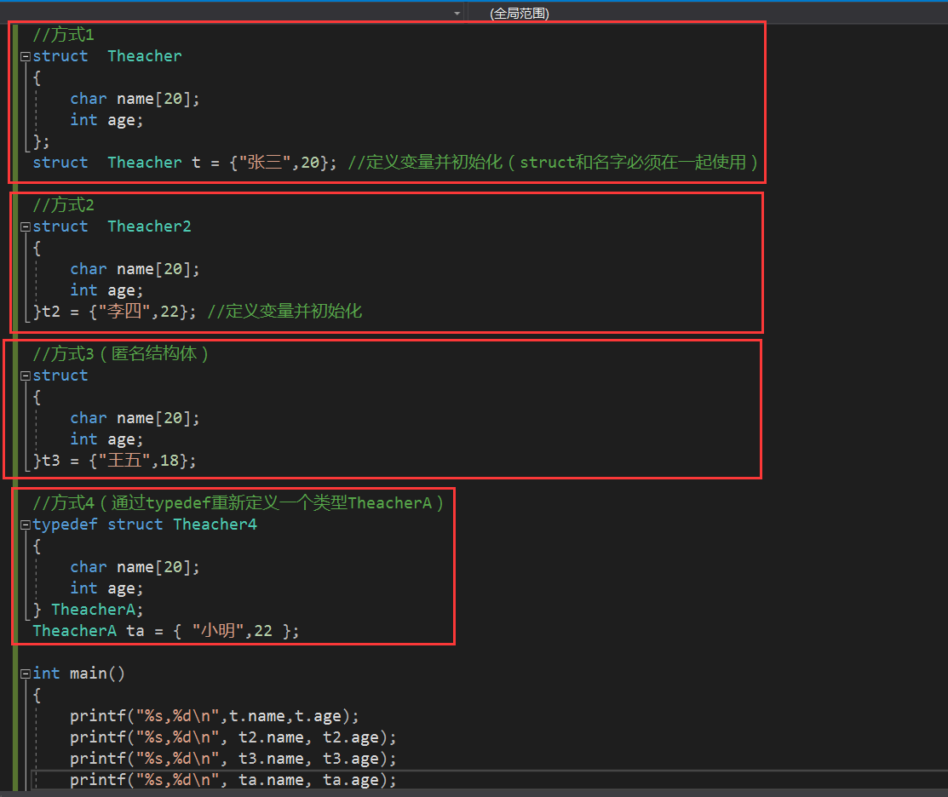

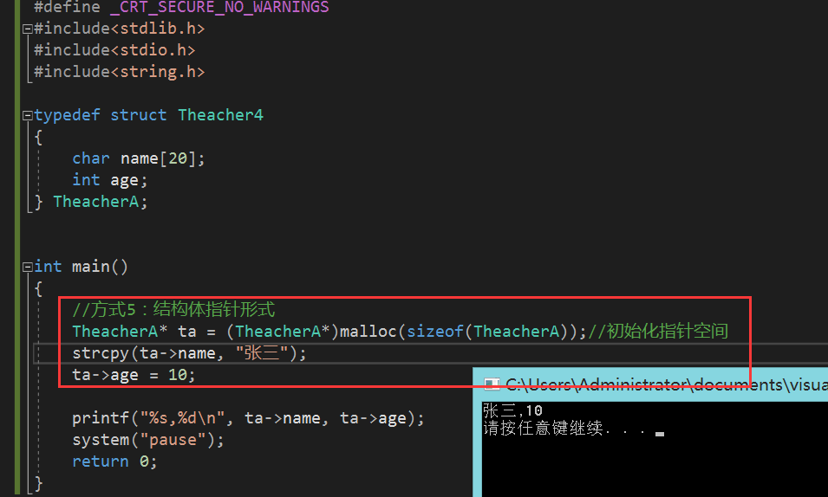

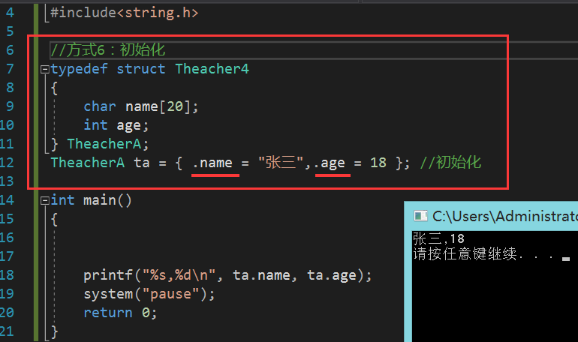

## 1.2 结构体数组

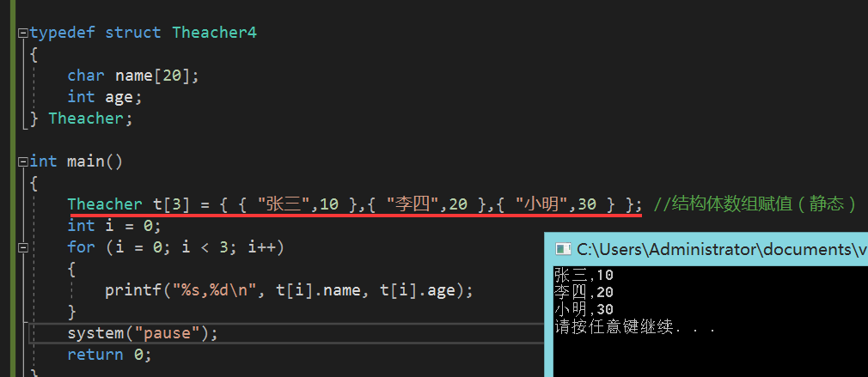

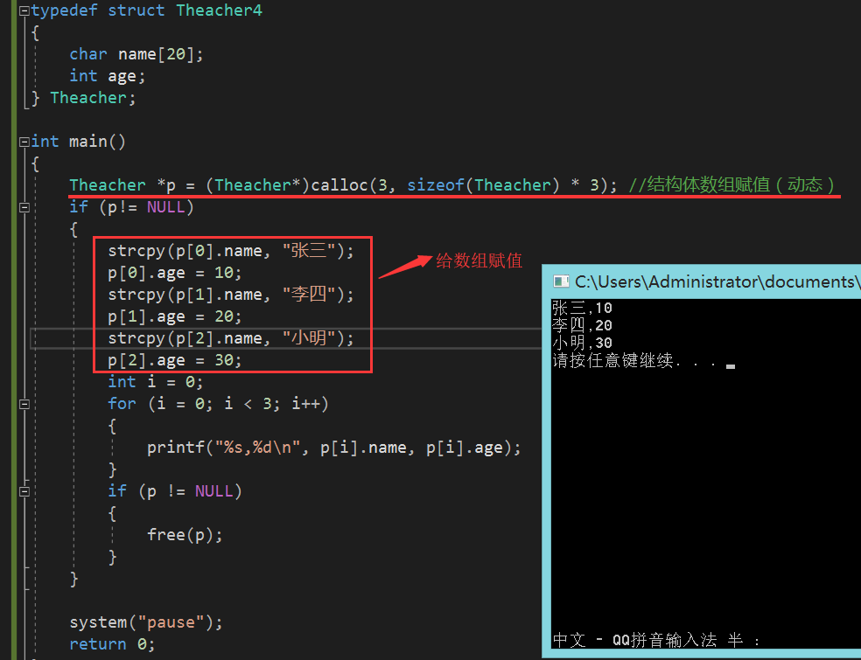

# 2 文件操作

## 2.0 概念

文件缓冲区：按照ANSI C标准操作系统系统自动为打开的文件分配的一块内存区域，当读取或者写入文件内容时，都会先把数据放到缓冲区中，以提高读写效率；当缓冲区未满时，若没有关闭文件描述符、或者没有关闭程序、或者没有fflush()刷新，数据都不会写入到文件中，而只是存在于缓冲区中；

## 2.1 文件打开模式

r：只读，文件必须预先存在；

w：只写，文件不存在则创建，覆盖原来的内容写入；

a：在文件末尾追加写入，文件不存在则创建；

rb：只读（操作二进制文件）；

wb：只写（操作二进制文件）；

ab：追加（操作二进制文件）；

r+：读写均可，文件必须预先存在；

w+：读写均可，文件不存在则创建（覆盖原来的内容写入）；

## 2.2 API操作

### 2.2.1 fputc/fgetc 读写字符

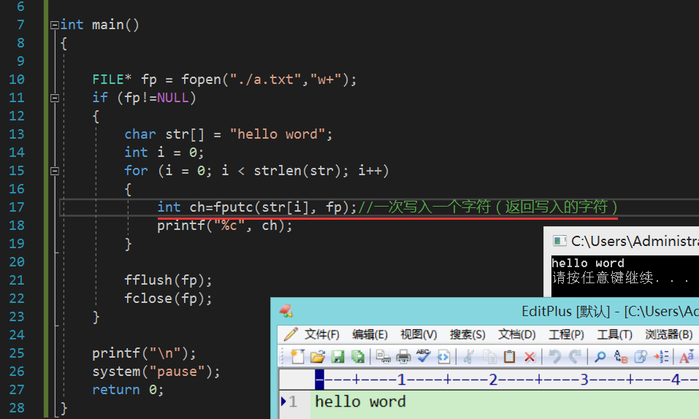

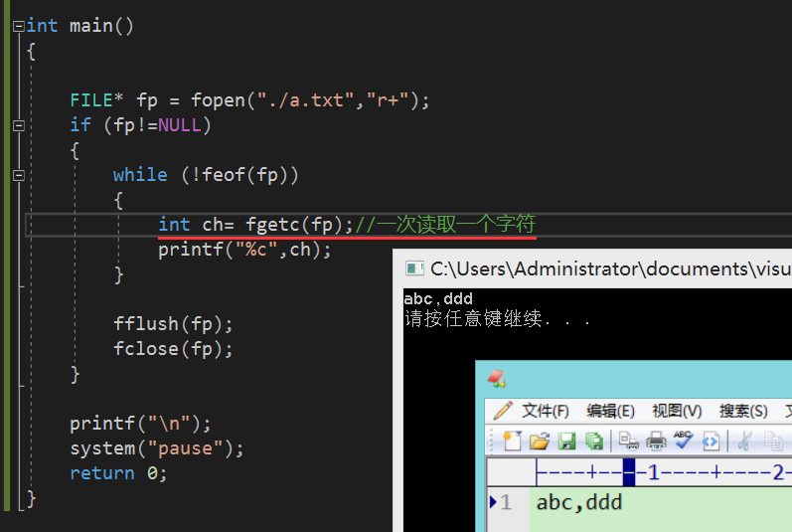

### 2.2.2 fputs/fgets 读写字符串

fputs写入一个字符串，不会自动换行；

fgets一次读取一行字符串；

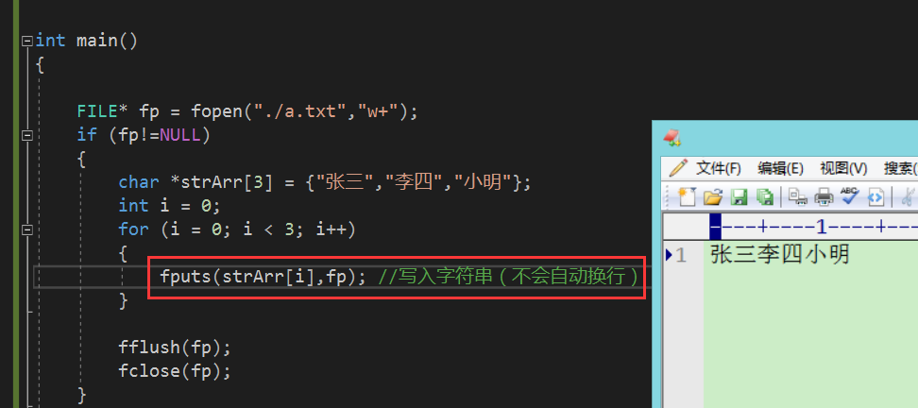

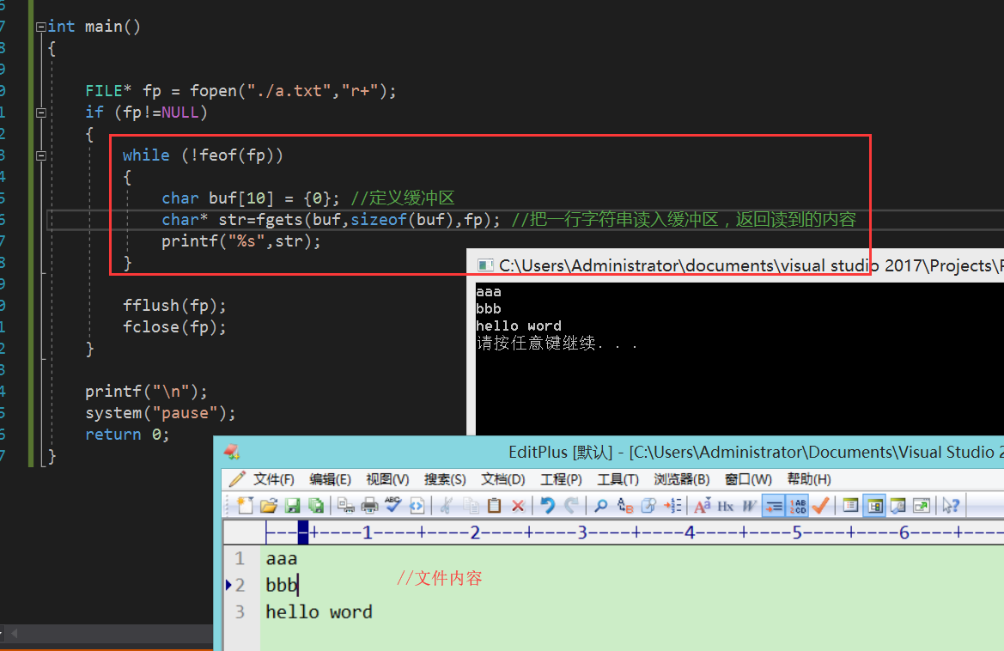

### 2.2.3 fwrite/fread 二进制块读写

### 2.2.4 fseek 设置文件指针位置

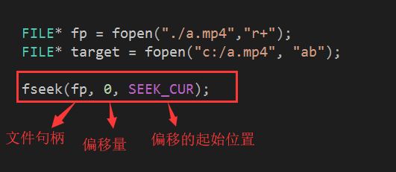

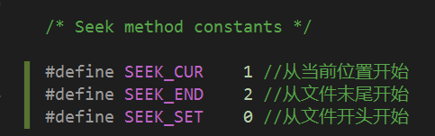

### 2.2.5 ftell 获取文件当前的指针位置

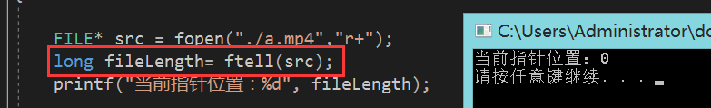

### 2.2.6 计算文件大小

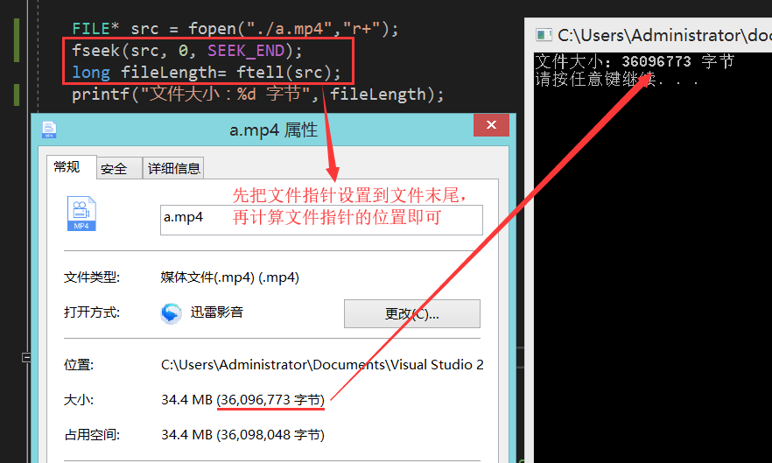

## 2.3 C++文件操作

### 2.3.1 文件打开模式

ios::in 　　 打开文件以便读取

ios::out 　　打开文件以便写入

ios::ate 打开文件移动到文件尾

ios::app 内容追加到文件尾

ios::trunc 删除之前内容再写入

ios::binary 二进制文件

这些方式是能够进行组合使用的，以“或”运算（“|”）的方式：例如

fstream out("Hello.txt", ios::in|ios::out)

### 2.3.2 文本文件读写

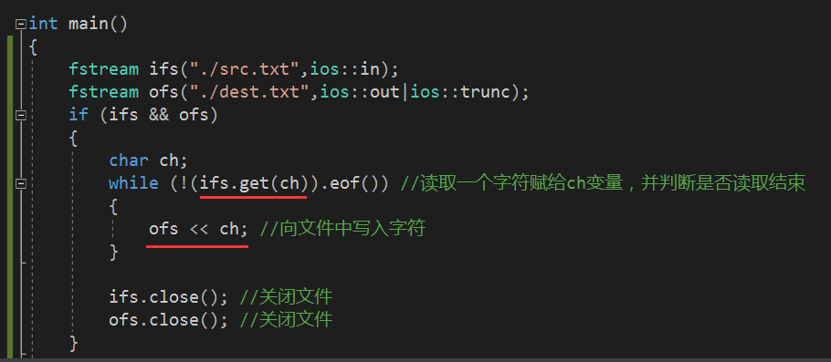

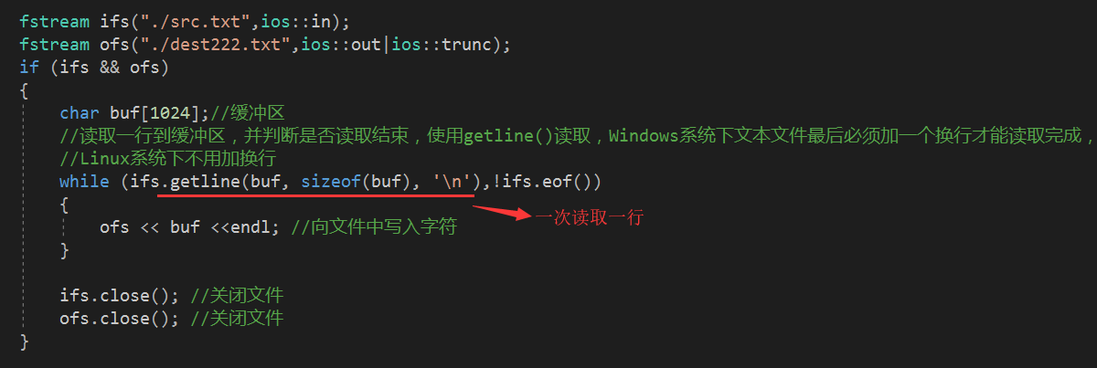

### 2.3.3 二进制文件读写

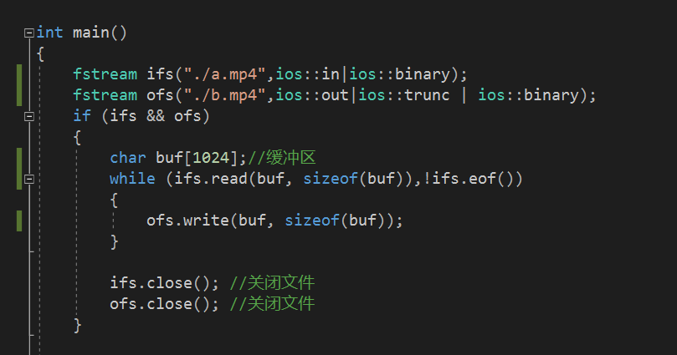

# C语言

## C语言编译流程

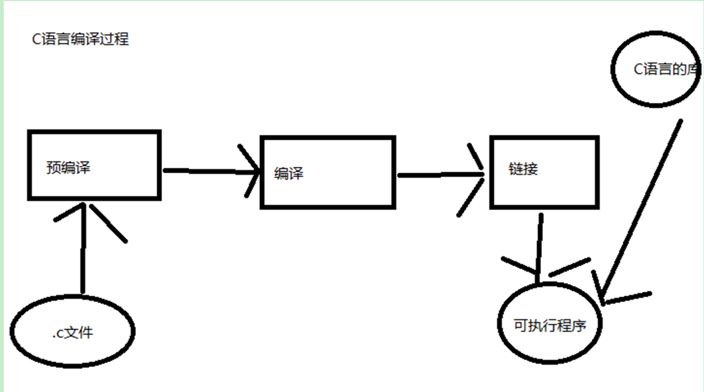

### -E预编译

在编译之前做一些准备工作，完成代码文本的替换工作。

gcc –E –o a.e a.c //a.e是输出的文件，a.c是源代码文件

预编译a.c文件，生成的目标文件名为a.e

预编译作用是：

1. 将include包含的头文件内容替换到C文件中中；
2. 把#define 定义的宏常量的值原样的替换到代码中；
   1. #ifdef __cplusplus：标识支持c++
   2. #ifndef xxx ：如果没有定义xxx
   3. #endif ：结束标识
   4. #pragma once：表示当前的头文件只被包含一次，让编译器自动判断处理重复包含问题
3. 将代码中没用的注释部分删除；
4. 定义常量：

Eg：#define MAX 1000，MAX可以在代码中直接使用

1. 宏函数：

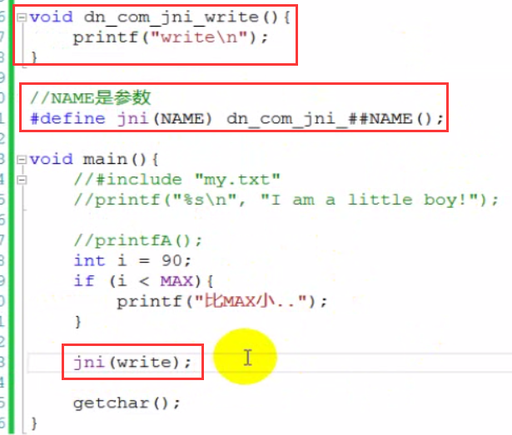

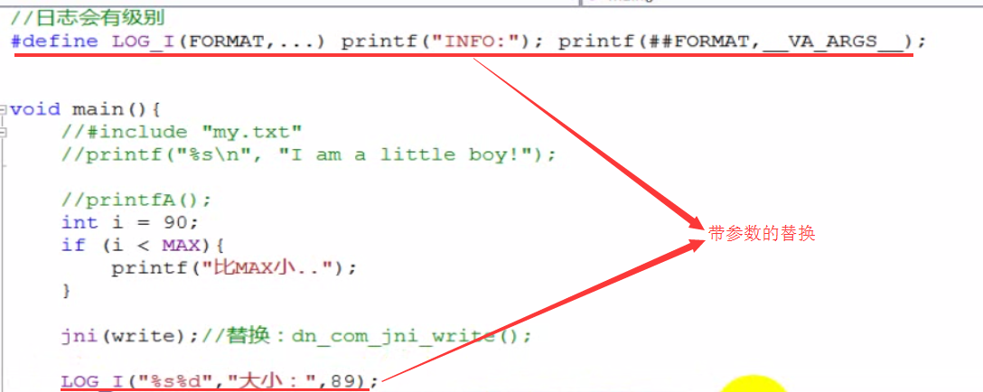

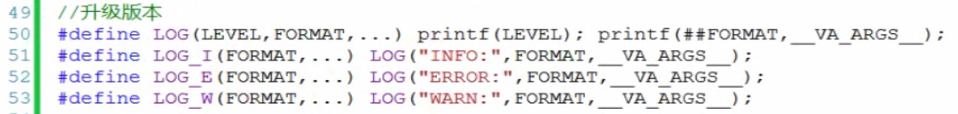

### -S汇编

-s就是将c语言转化为汇编语言代码，

### -c编译

将代码编译为二进制的机器指令

### 链接

gcc没有任何参数，代表就是链接

## C语言语法

若路径的目录名中间有空格，要在路径的两头加上双引号；

Sleep(1000); //睡眠（单位：秒）

scanf(“%d”,&变量名); //接收控制台输入的值赋给变量

0表示假，非0表示真

## ASCⅡ码值

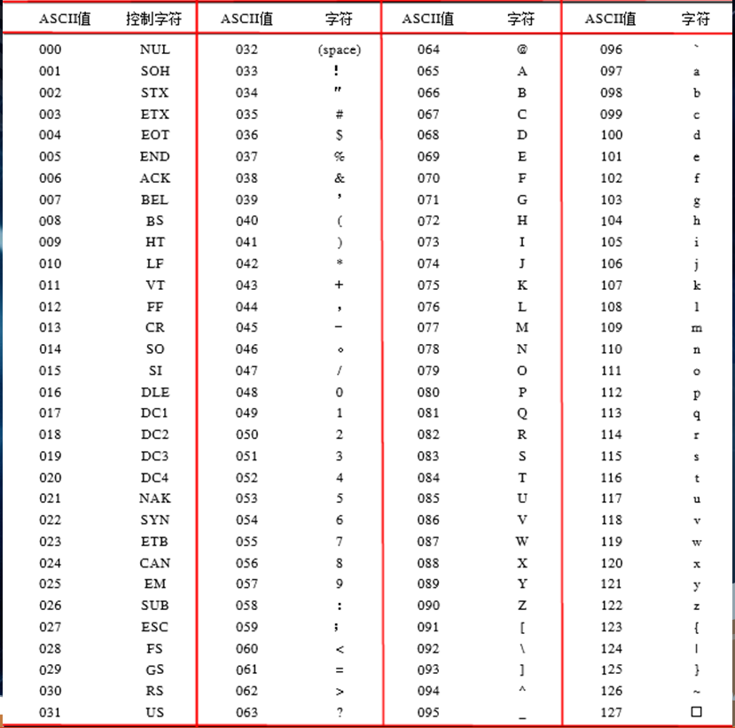

## 转义字符

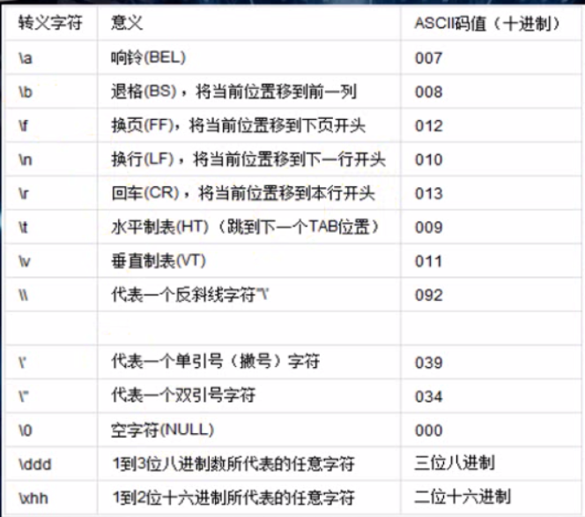

## 变量

C和C++在定义变量时，如果没有给变量赋初值，那么该变量的值不会自动初始化，而是一个垃圾数据；其他高级语言（C#、Java等）在不给变量赋初值的情况下都会自动初始化变量赋给其一个默认值。

变量声明的意义：

变量使用时会先到变量符号表中查找这个变量是否存在

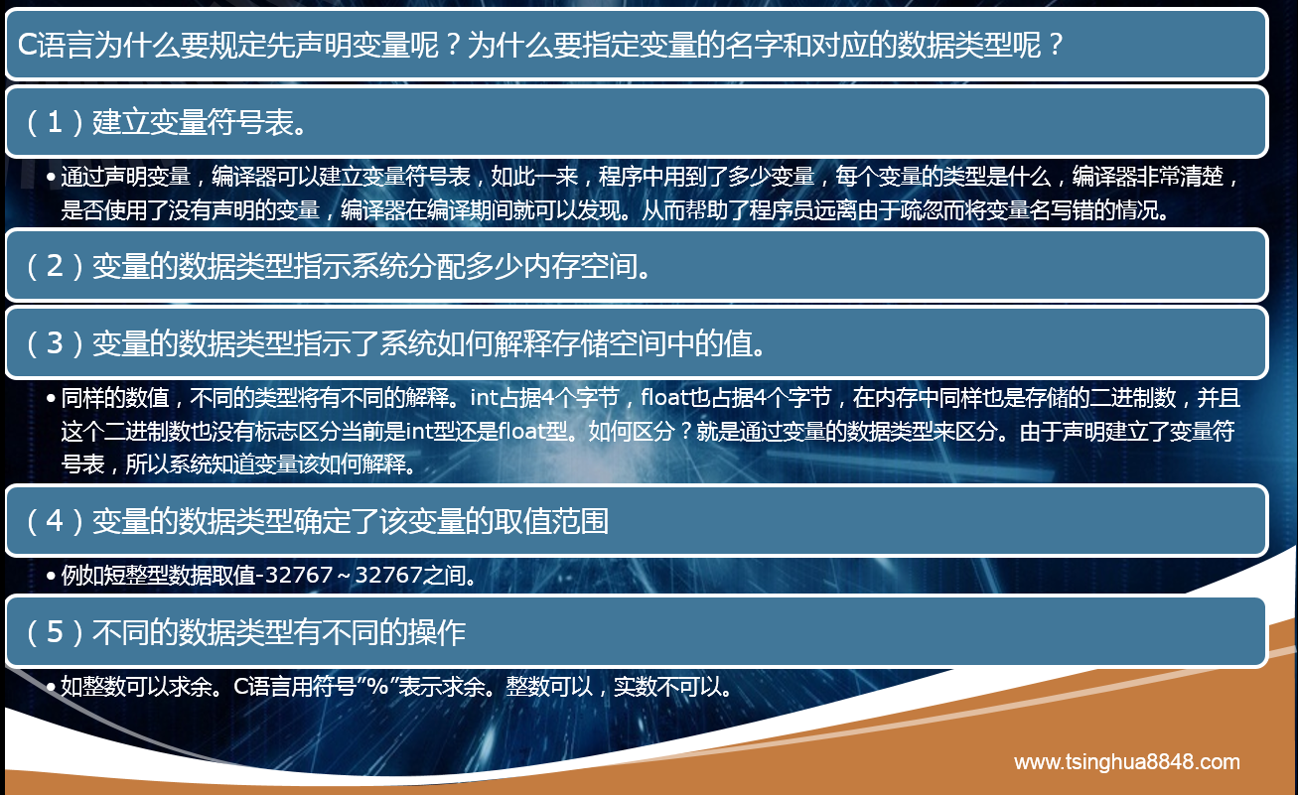

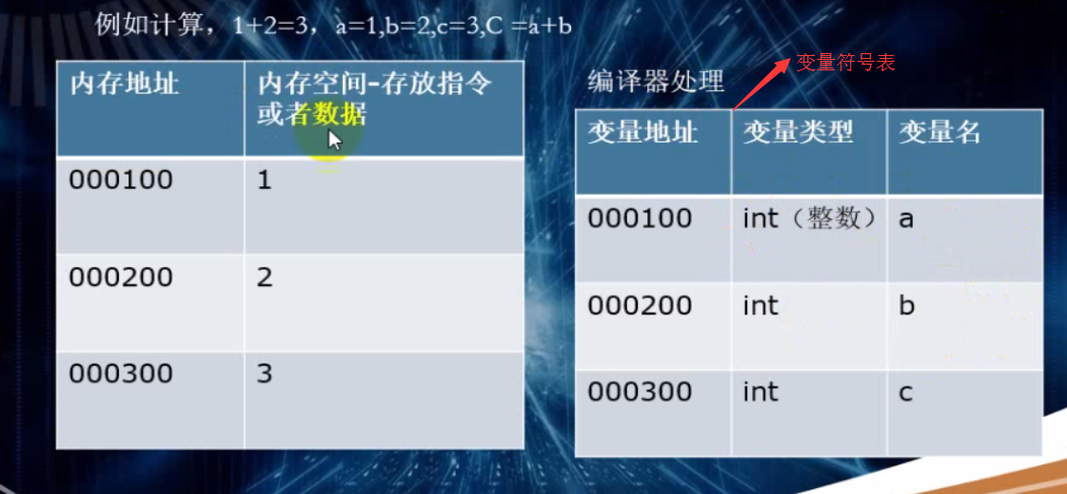

## 常量

const常量初始化时必须赋值；

## 数据在内存的排列方式

一般的操作系统（包括移动端系统，UNIX除外）都是按照 地位放在低地址高位放在高地址 进行排列的，但读取数据时是按照 从高位到低位 进行读取。

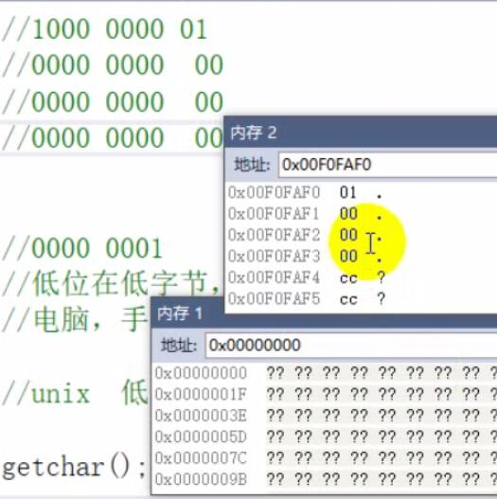

## 字符

1. 字符常量都占4个字节（原因：为了拓展和兼容宽字符）：

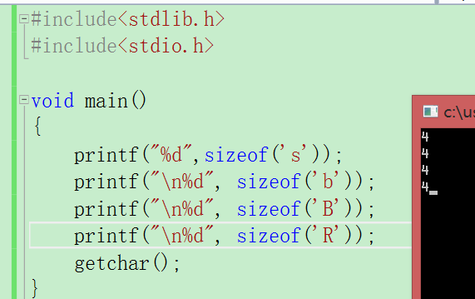

1. 宽字符变量都占2个字节，普通字符变量占1个字节

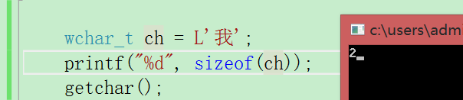

## 字符串操作

C语言中字符串之间不能用“+”连接，C++可以；

### strcat 拼接字符串

strcat(str1,str2); //把str2拼接到str1上，返回str1的指针

## 数据类型转化

printf()输出时不会自动转化类型，若类型不匹配则输出垃圾数据

赋值号“=”在赋值时会自动隐式执行类型转化；

eg：printf(“%d”,12.6); //输出垃圾数据

printf(“%d”,(int)12.6); //输出12

## 求模

求模时，%两边的数只能是整数，小数不能求模；

求模的值的正负与被除数保持一致，与除数无关；

a%-b等价于a%b eg：5%(-3)=2

-a%b等价于-(a%b) eg：(-5)%3=-2

## int printf方法

返回值：输出的匹配项个数

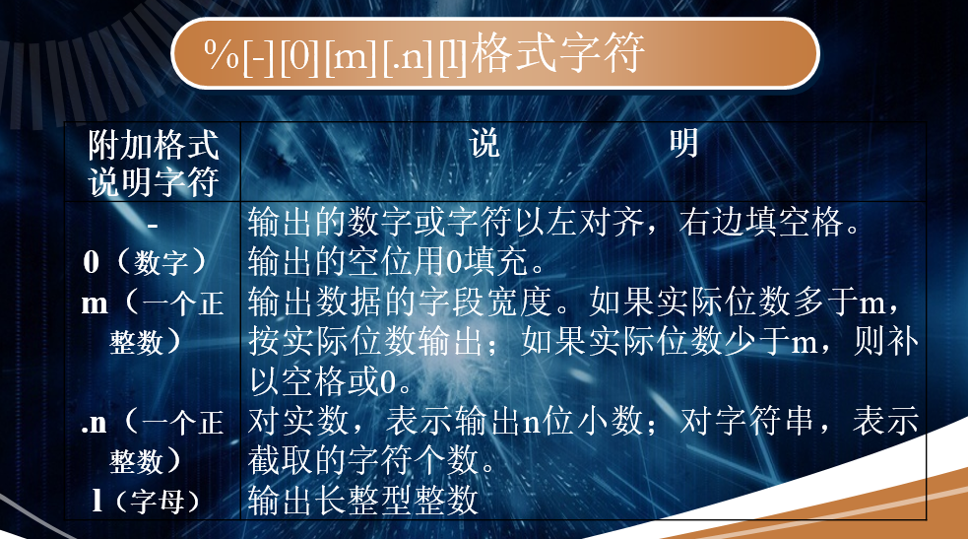

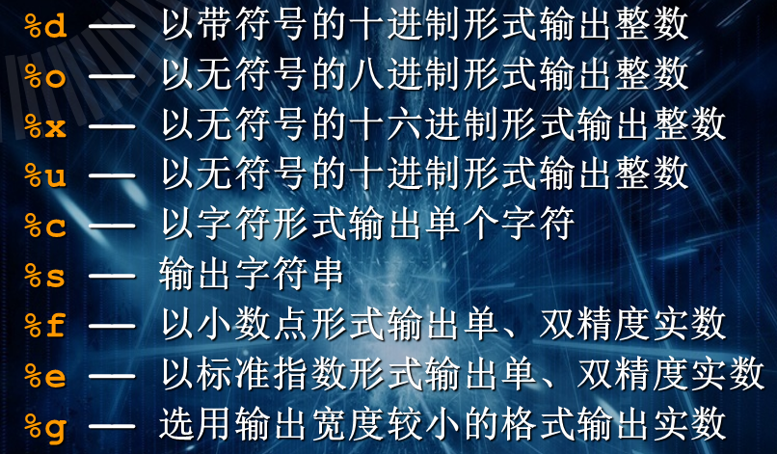

%hd：输出short型

%hu：输出unsigned short型

%ld：输出 long int型

%lu：输出unsigned long int型

## int scanf方法

返回值：匹配到的匹配项个数

#include<stdio.h>

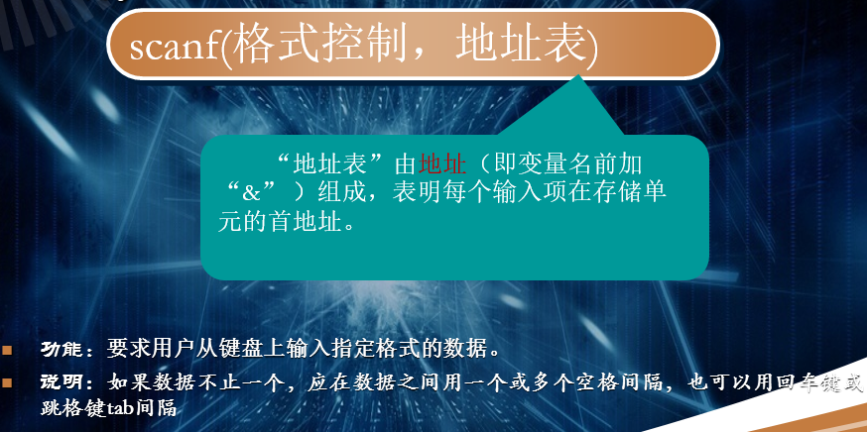

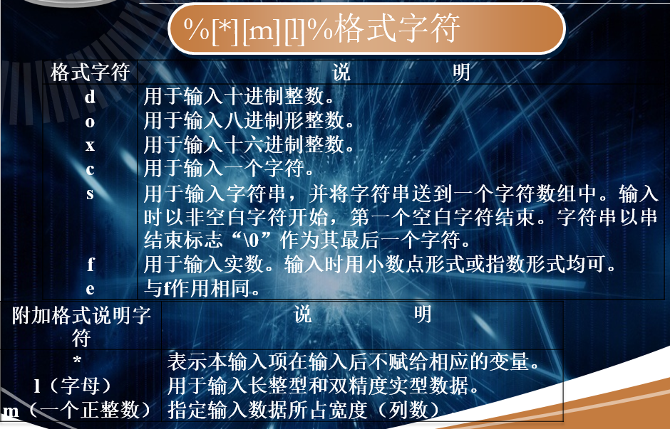

输入的字符串必须与格式控制完全匹配：

eg：int num;

scanf(“%d”,&num); //输入时，直接输入数字即可

scanf(“num=%d”,&num); //输入时，必须输入 num=数字

扫描多个字符：

int a,b,c;

scanf(“a=%d,b=%d,c=%c”,%a,%b,%c); //输入时，必须输入“a=1,b=2,c=3”

指定结束符：

scanf(“%[^=]”,str); //把等号作为被扫描字符串的结束符，即使等号后面还有值，也不会获取

注：格式字符串可以是一个正则表达式

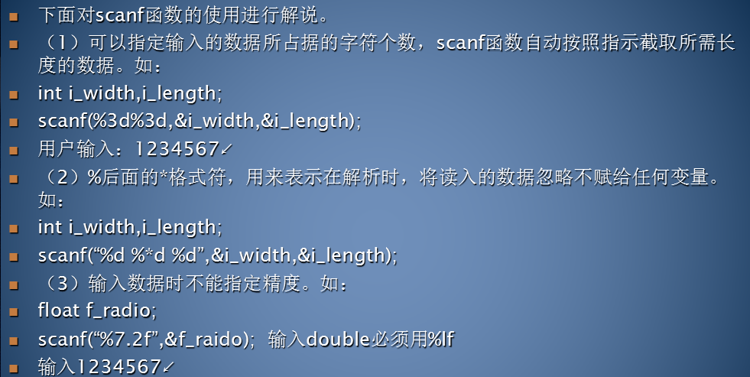

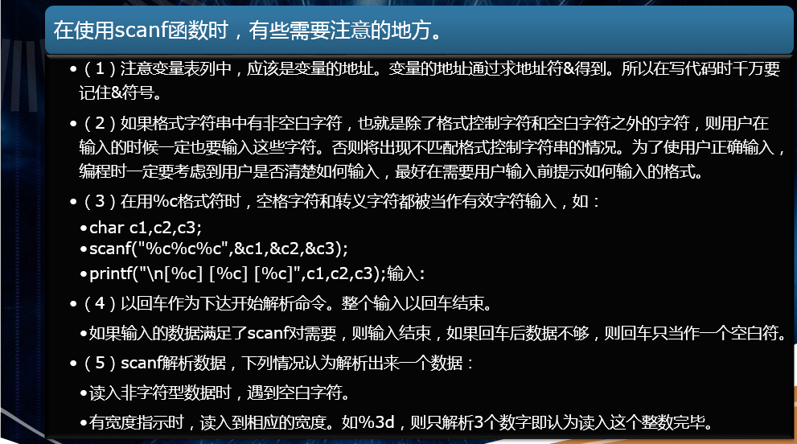

## getchar

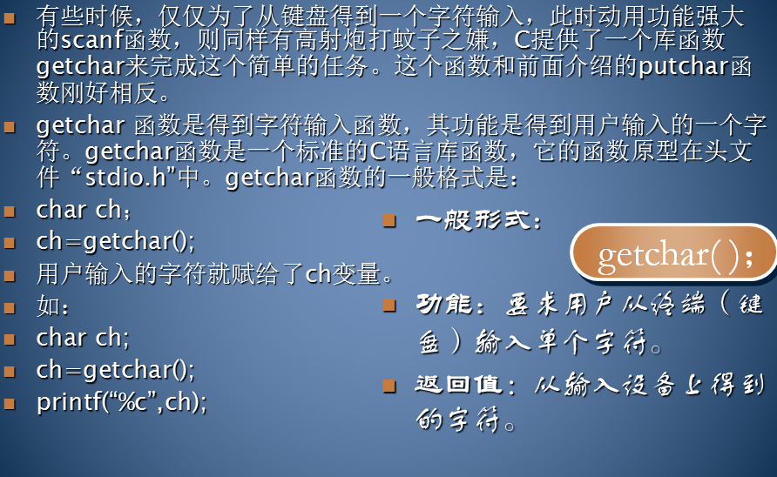

## gets

直接初始化一个字符串

char str[10];

gets(str); //直接从控制台获取一个输入的字符串赋给str

## putchar

输出一个字符，也可以是ASCⅡ码值：putchar(‘a’) putchar(97)

## puts

输出一个字符串，自带换行符：puts(“abc”)

## _Bool

C语言中可以用_Bool来定义变量，值为true/false和数字（0为假，打印出来是0；非0为真，打印出来都是1），占1个字节

## 随机数

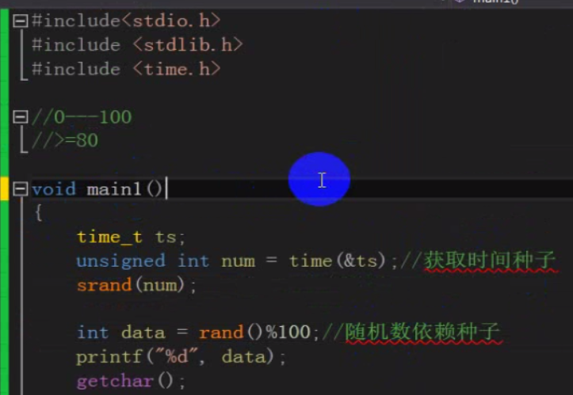

## 多线程

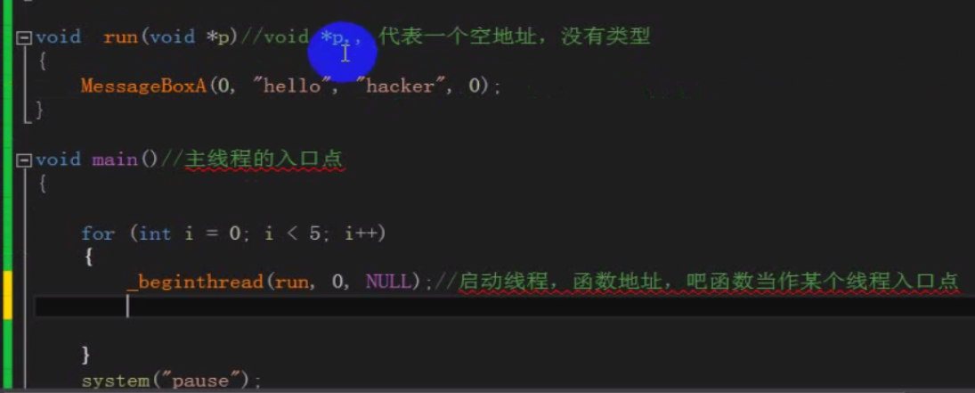

## 指针

指针常量：指针的地址值是常量不改变，但可以修改地址指向的内容；

int a=2;

int* const p=&a;

*p=10;

常量指针：指向常量的指针，指针地址值可修改，但地址指向的内容不可变是常量；

int a=2;

const int * p=&a;

## 函数

1. 当函数的返回值为int时，int可以省略不写；
2. C语言中实参数量多于形参数量，不会报错，只会警告；会自动忽略多余的实参，结果不保证正确；
3. return会自动转换数据类型；

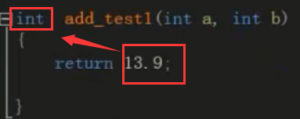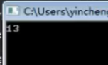

1. C语言中有返回值的函数，可以不用return返回，但结果不保证正确；
2. return的副本机制：

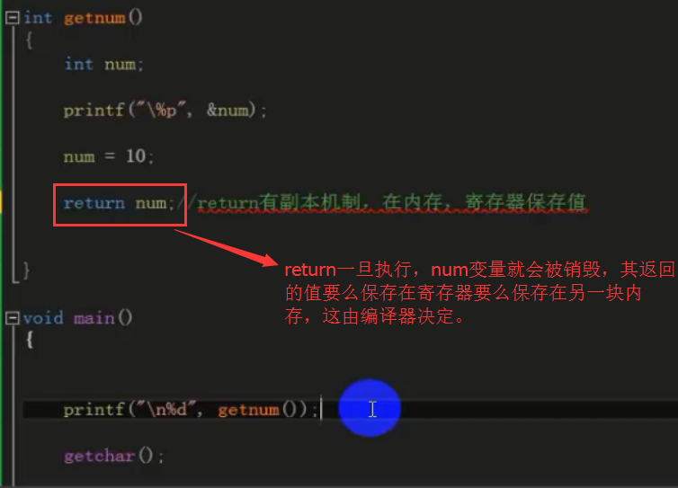

1. 函数调用不是左值，而是右值，不能用&取地址，函数名本身就是函数的入口地址；
2. 函数参数的运算顺序：本质上就是入栈和出栈的过程，参数入栈的顺序是从右向左

## volatile

volatile int a =10; //该关键字禁止编译器对变量进行优化

常用于多线程中

## extern引用外部全局变量

extern int a; 引用外部源文件的全局变量，不能引用static变量（因为static变量只能作用于当前文件）

## const

C语言中，const修饰的变量可以不初始化也可以初始化；

const修饰的变量不能直接修改它的值，但可以通过指针修改它的值；

# STL标准模版库

## 基本概念

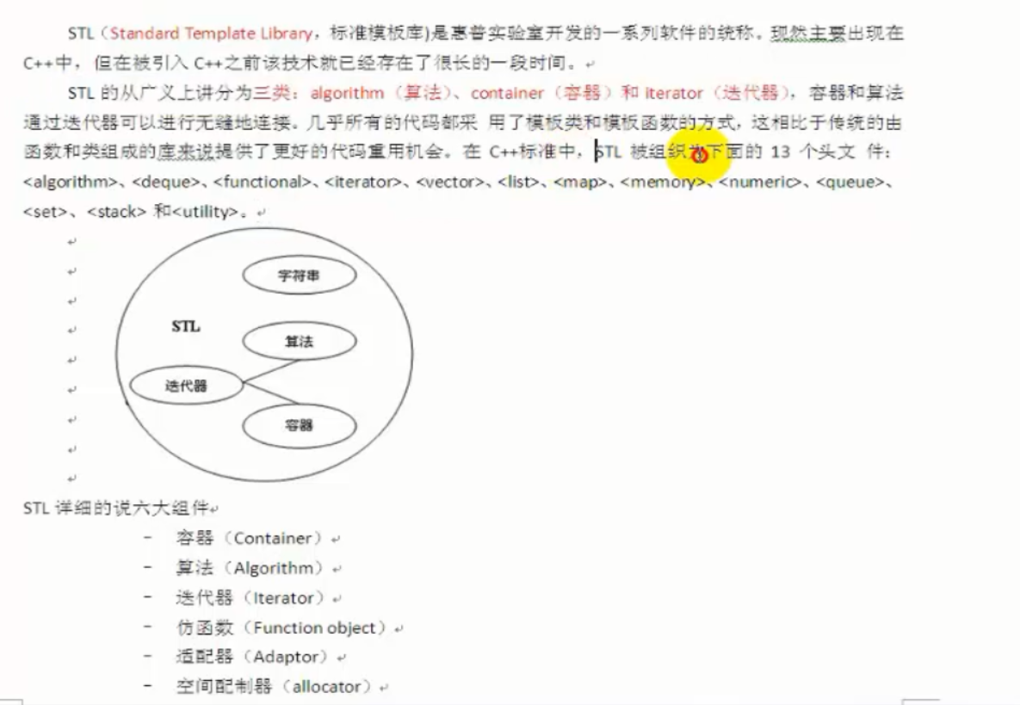

## 容器

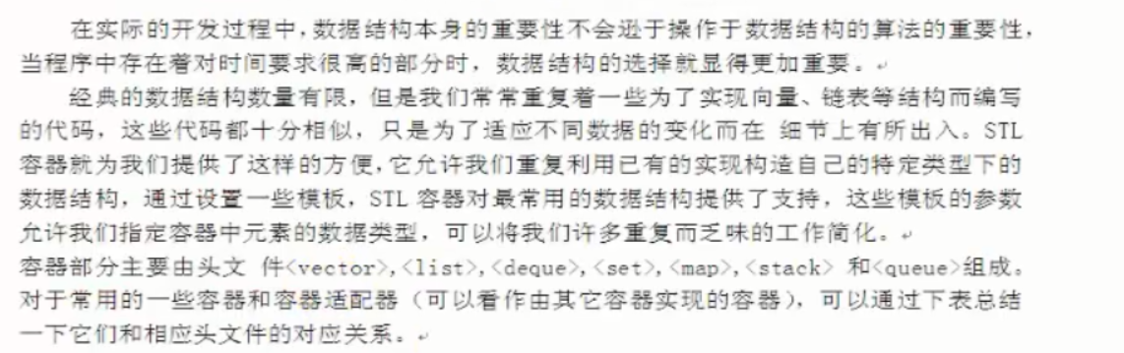

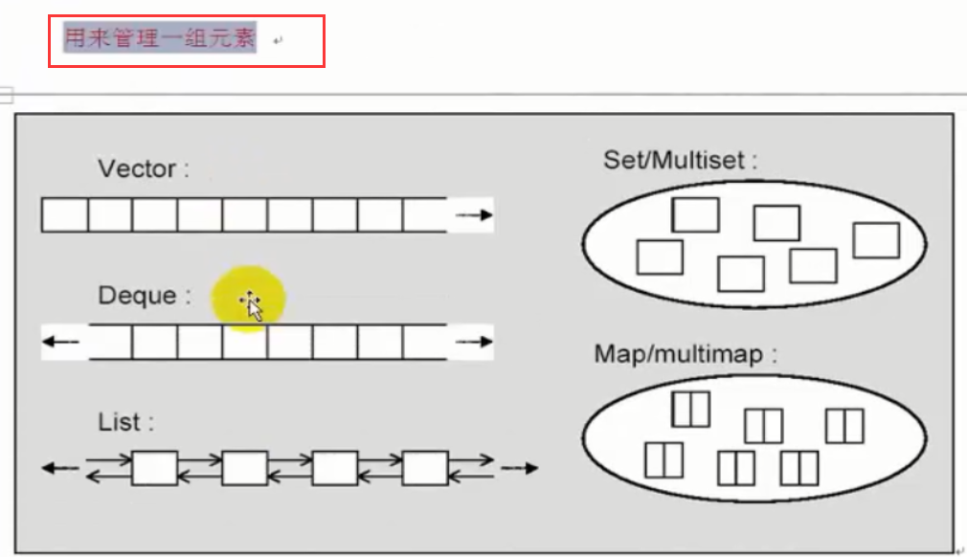

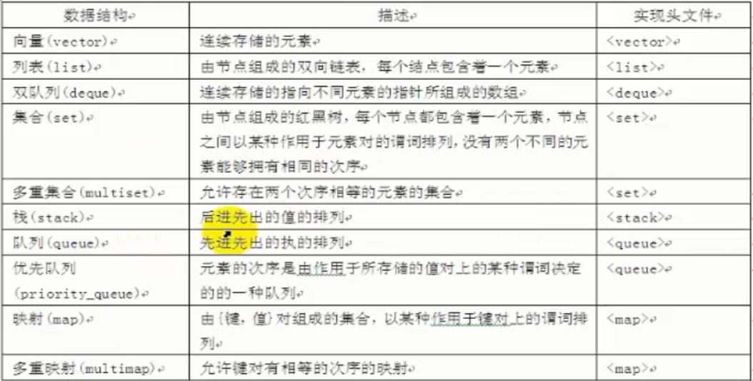

### vector 单端数组

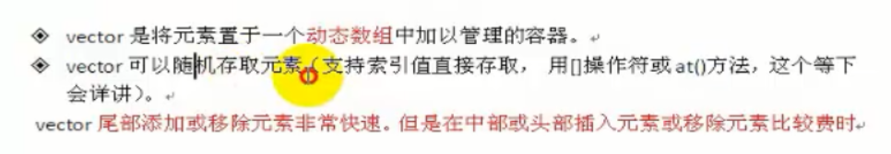

vector<int> v;

v.push_back(1); //向尾部添加一个元素

v.back(); //获取尾部元素

v.pop_back(); //删除尾部元素

v.front(); //获取头部元素

v.size(); //获取长度

#### 初始化

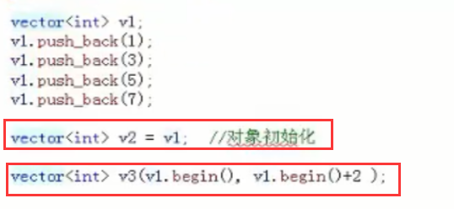

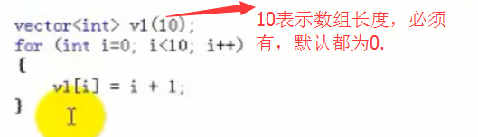

#### 遍历

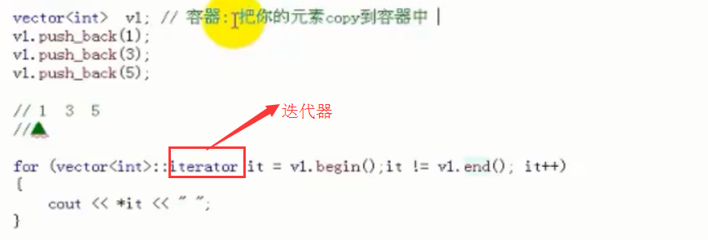

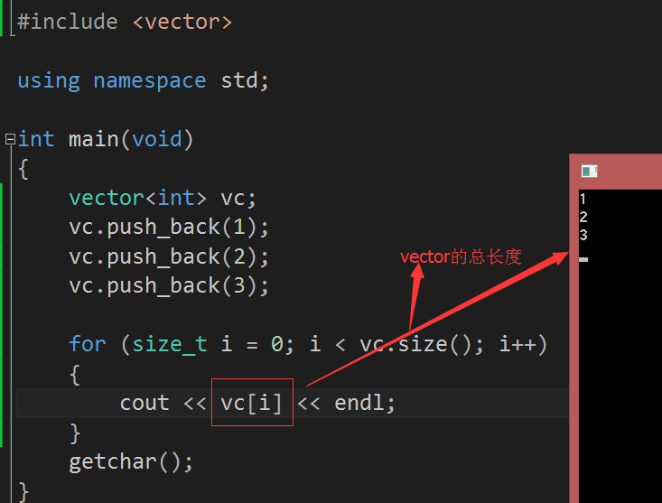

#### 插入

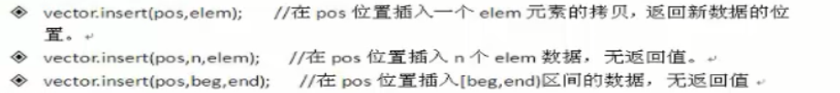

#### 删除

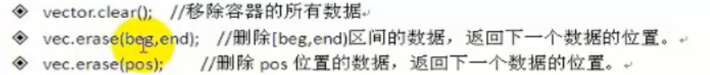

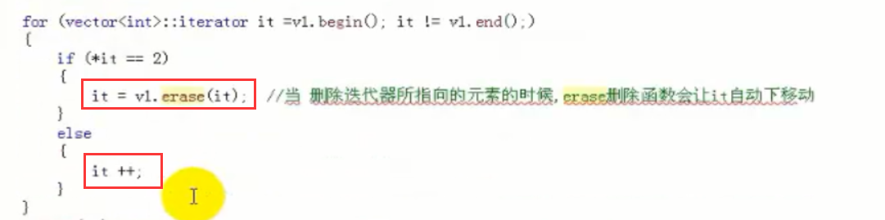

### string 字符串

#### 遍历

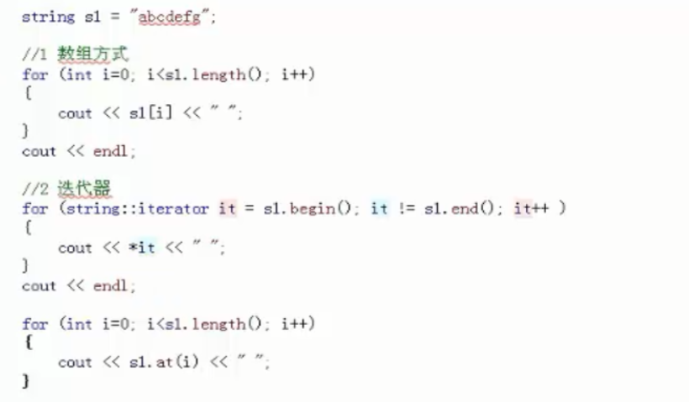

注：[]获取，不会抛出异常，生异常时导致程序崩溃；

at(index)获取会抛出异常，可以捕获处理。

#### string和char *的相互转换

string s=”abc”;

char *ch=c_str(s); //把string类型转为char *类型

#### 字符串连接

s+=”ccc”; s.append(“sss”); //追加（连接）字符串

#### 字符串拷贝

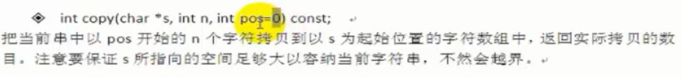

char buf[20]={0};

s.copy(buf,”aaa”); //拷贝数据

#### 字符串长度

int length() const;

#### 字符串判空

bool empty() const;

#### 赋值操作

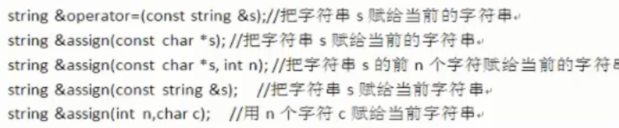

#### 字符串比较

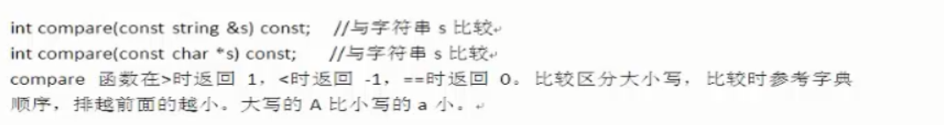

#### 字符串截取



#### 插入和删除

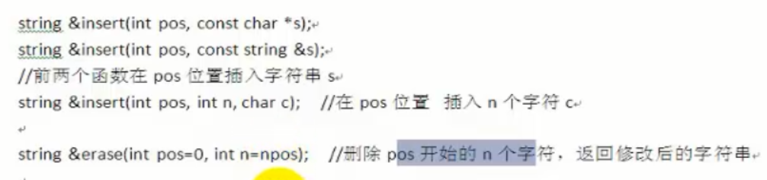

#### 字符串的查找和替换

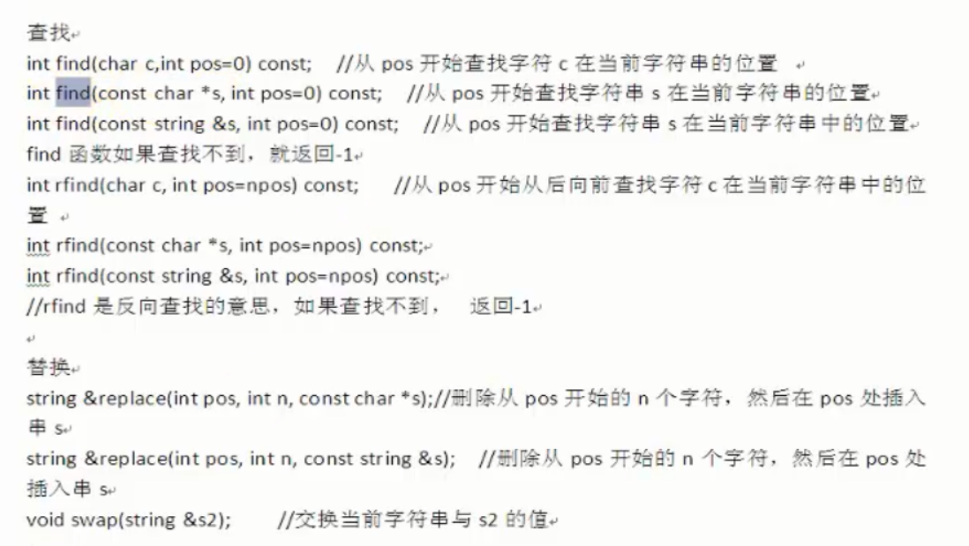

#### 大小写转化

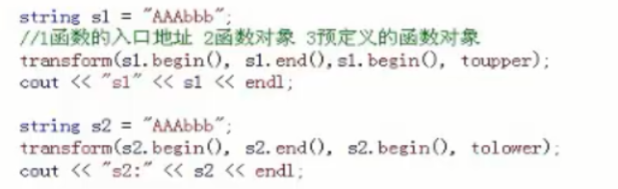

### deque 双端数组

其操作和vector相同

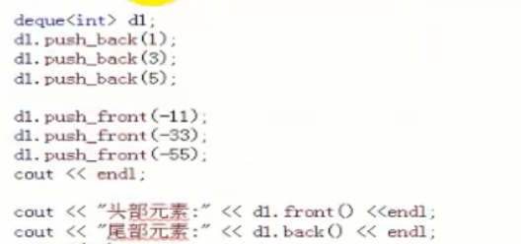

### stack 栈

top(); //获取栈顶元素

pop(); //删除栈顶元素

push(); //添加元素

size(); //获取元素个数

empty(); //判空

### queue 队列

push(); //向队尾添加元素

pop(); //删除队头元素

front(); //获取队头元素

size(); //获取元素个数

empty(); //判空

### priority_queue 优先级队列

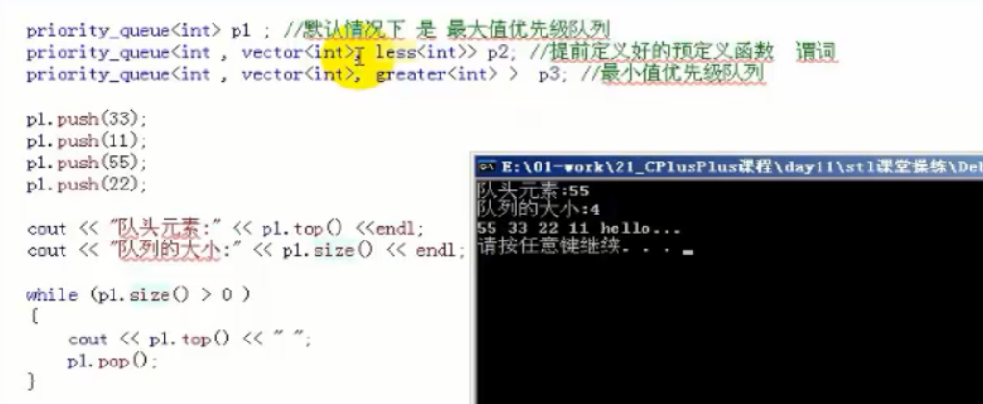

### list 双向链表

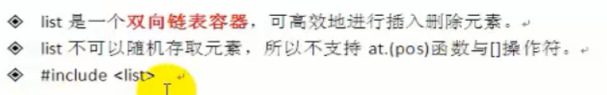

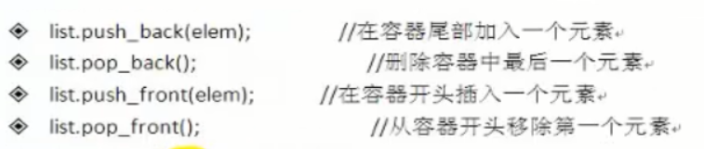

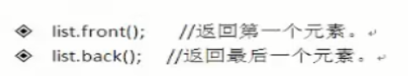

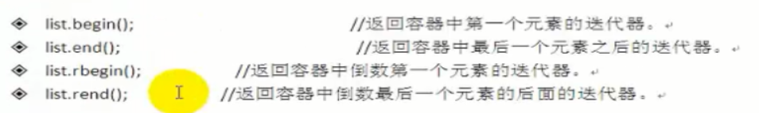

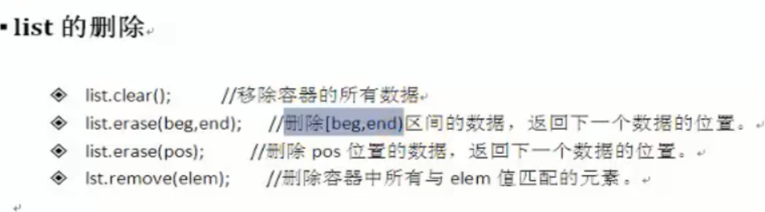

### set/multiset

#### 基本概念

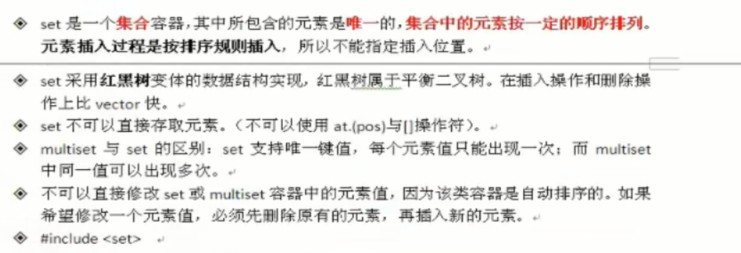

set插入元素时，以排序条件判断元素的唯一性，如果排序条件项有重复则插入不成功。

#### 插入

insert();

判断元素是否插入成功：

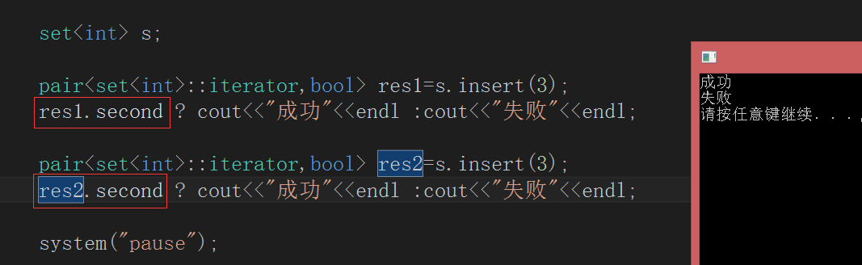

#### 设置元素系统排序方式

默认情况是从小到大

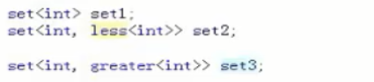

#### 设置元素自定义排序方式（仿函数）

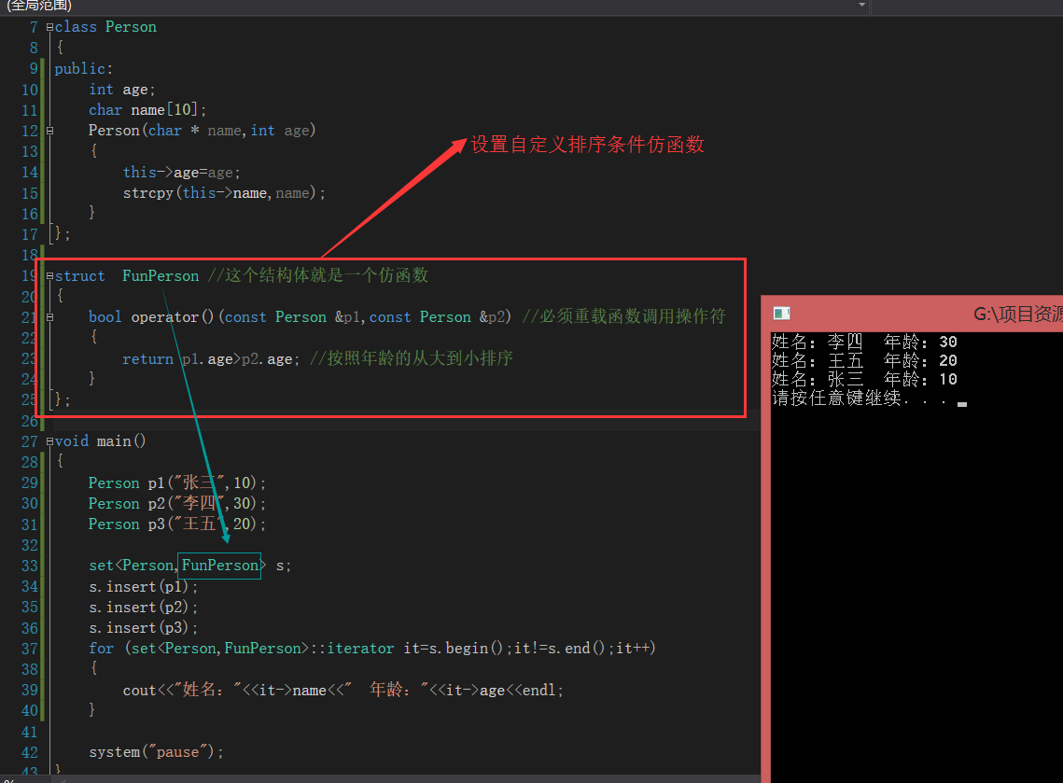

#### 查找

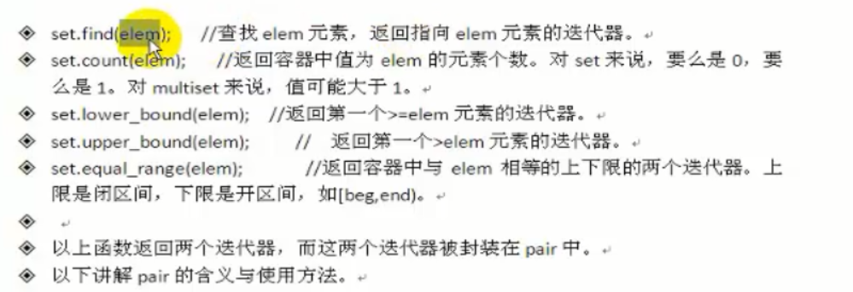

#### 删除

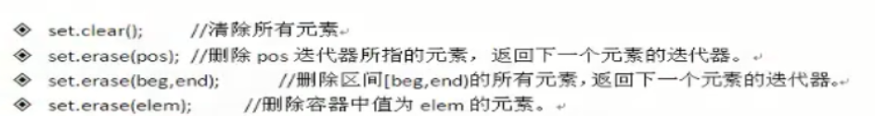

### map/multimap

#### 基本概念

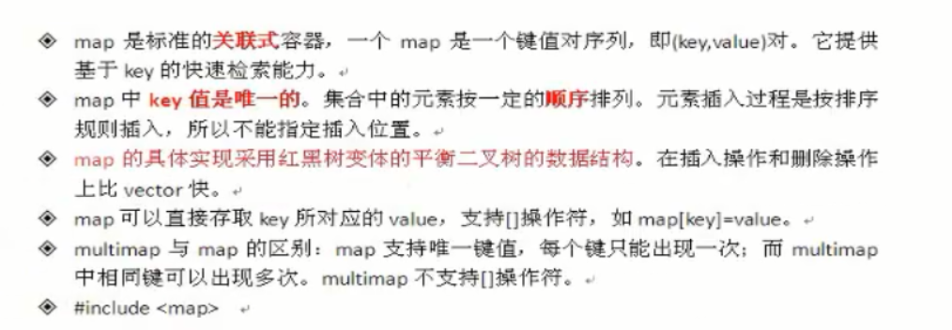

multimap的一个key可以对应多个value，且key可以重复。

#### 插入

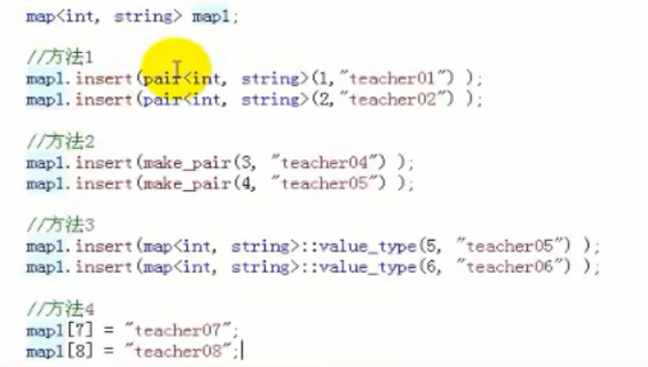

insert()插入时，当已经存在就插入失败；

=操作是赋值操作，若已经存在则value覆盖掉原来的。

#### 遍历

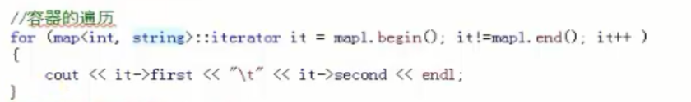

#### 查找

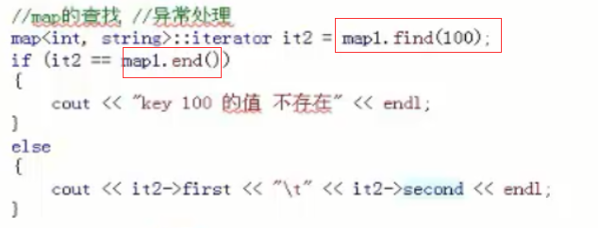

#### 删除

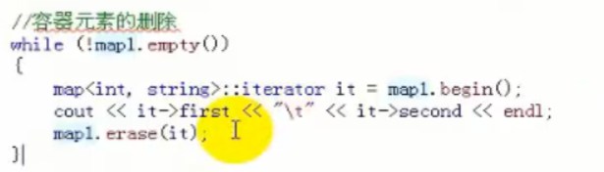

### 容器的共通性

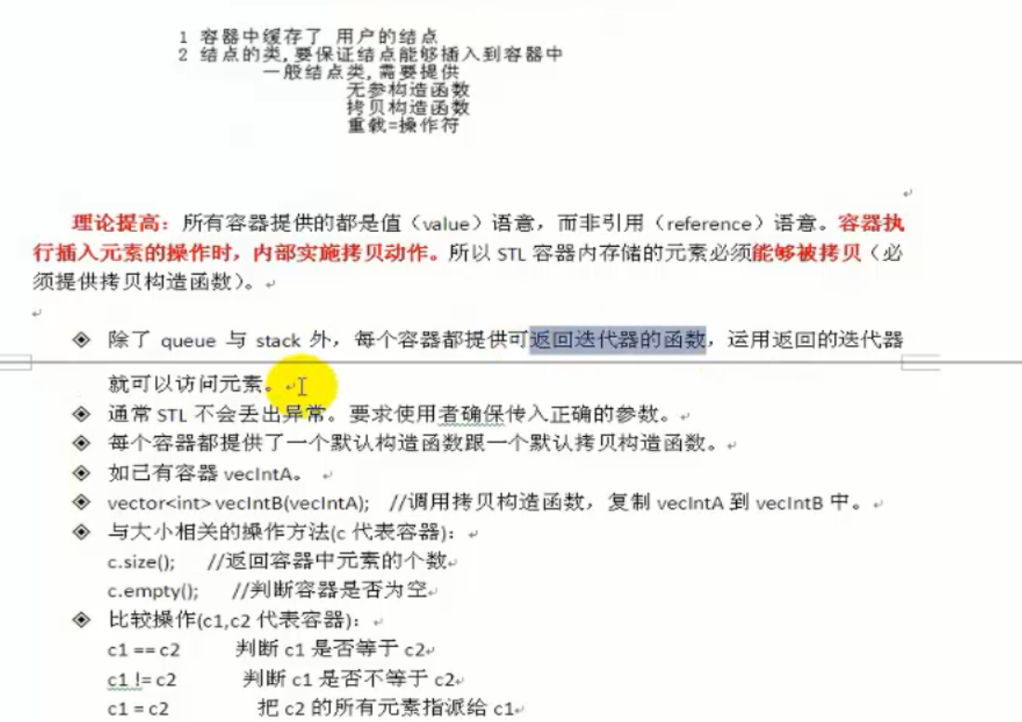

注：容器元素若为复杂数据类型，则这个类必须有拷贝构造函数和重载=操作符。

### 各种容器的调用时机

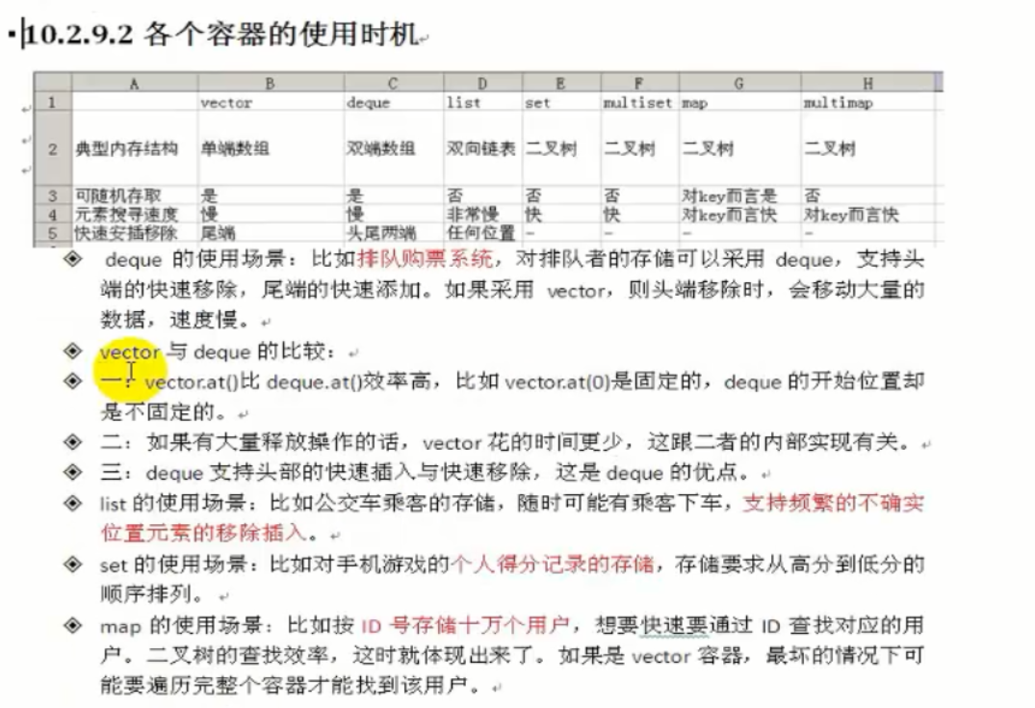

## 迭代器

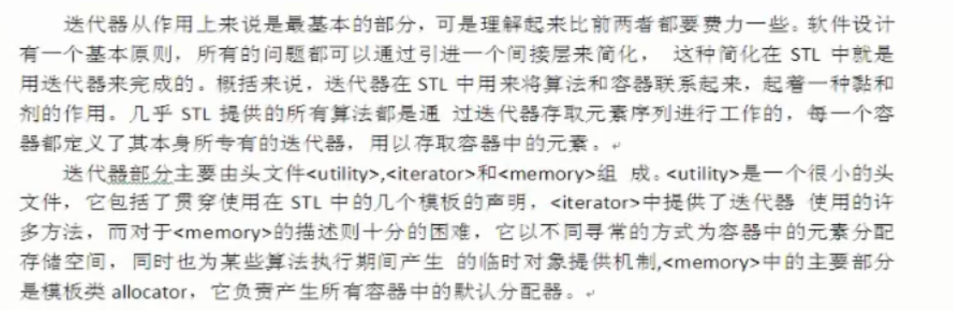

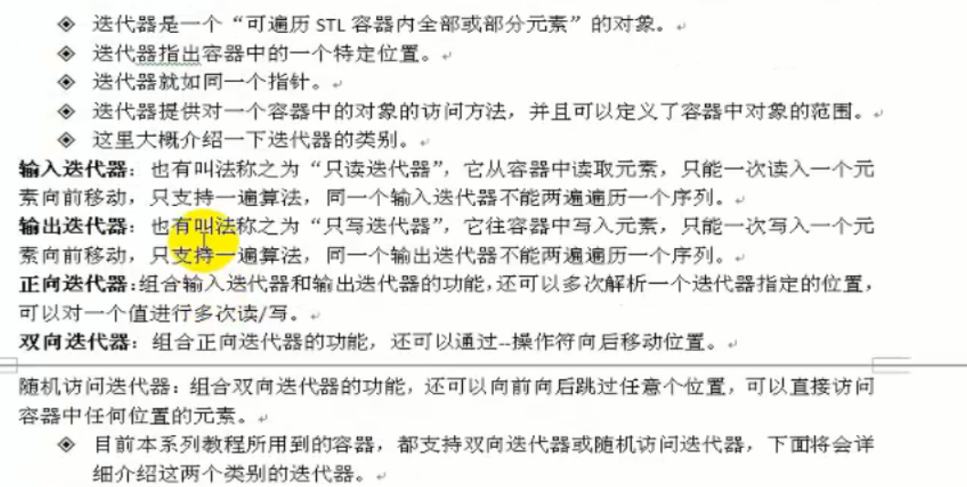

## 算法

### 算法概述

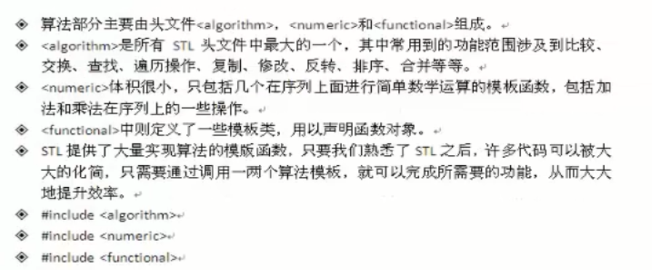

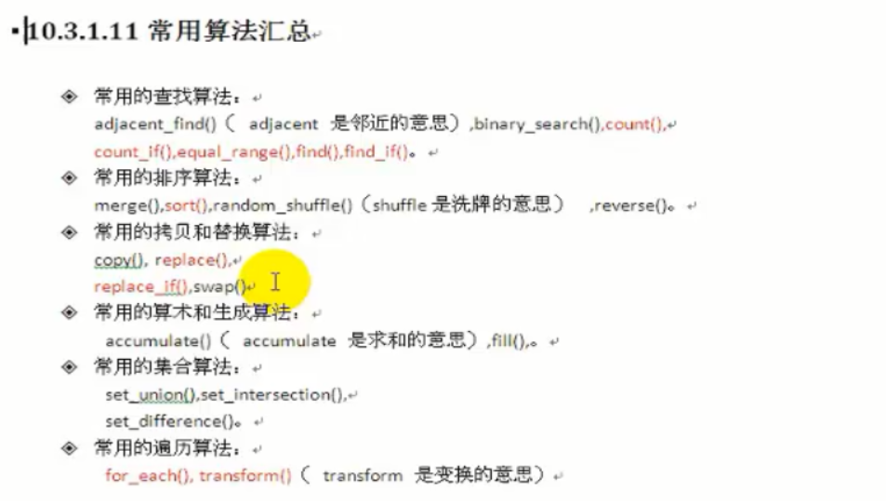

### 算法分类

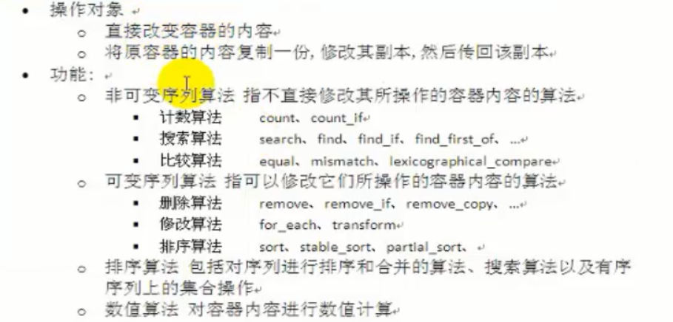

### 函数对象/仿函数

#### 基本概念

函数对象（仿函数）就是重载了函数调用符的类或结构体。

函数对象是一个类对象，突破了函数的概念，能保存函数的调用状态。

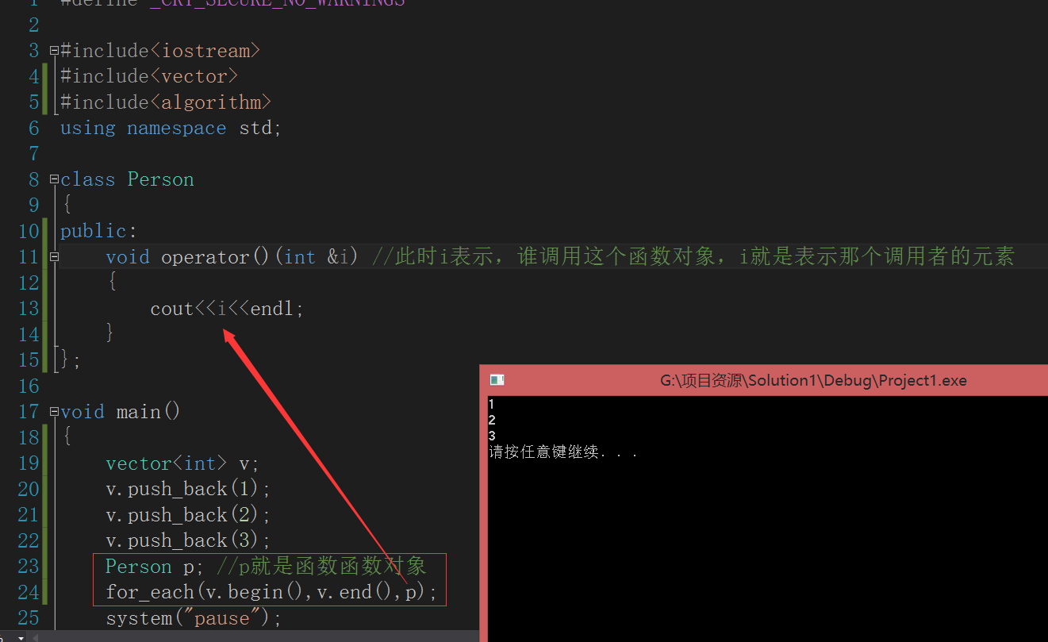

#### 一元函数对象

函数参数是一个的函数对象称为一元函数对象

#### 一元谓词

谓词可以是一个仿函数，也可以是一个回调函数

函数参数是一个并且返回值为bool的函数对象称为一元谓词；

#### 二元函数对象

函数参数是两个的函数对象称为一元函数对象

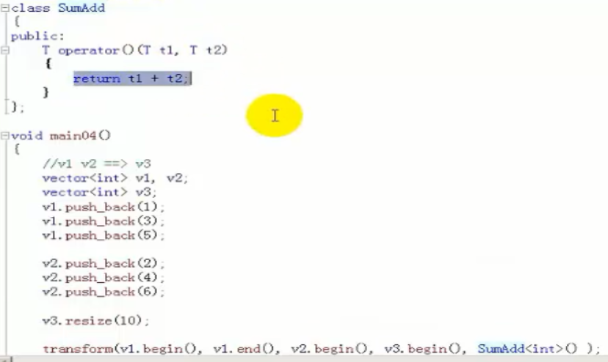

#### 预定义函数对象

要包含 #include<functional>

## STL容器的算法和迭代器设计理念

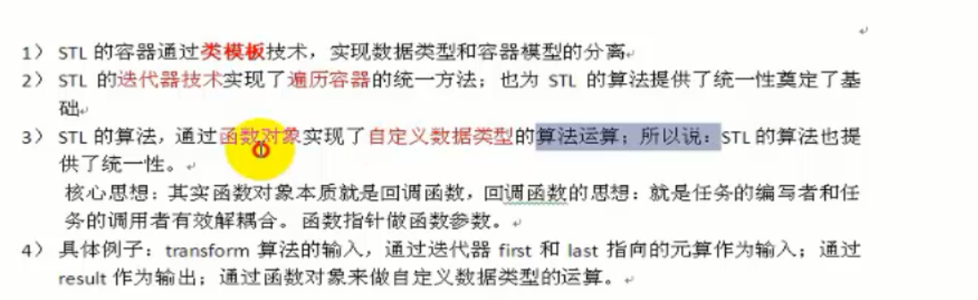

## 常用算法

#### 遍历

##### for_each

遍历时，可以修改集合或数组的元素

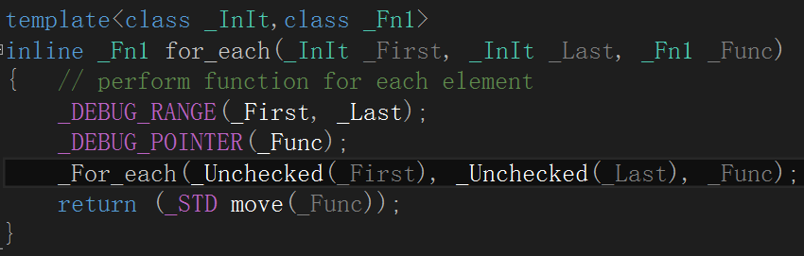

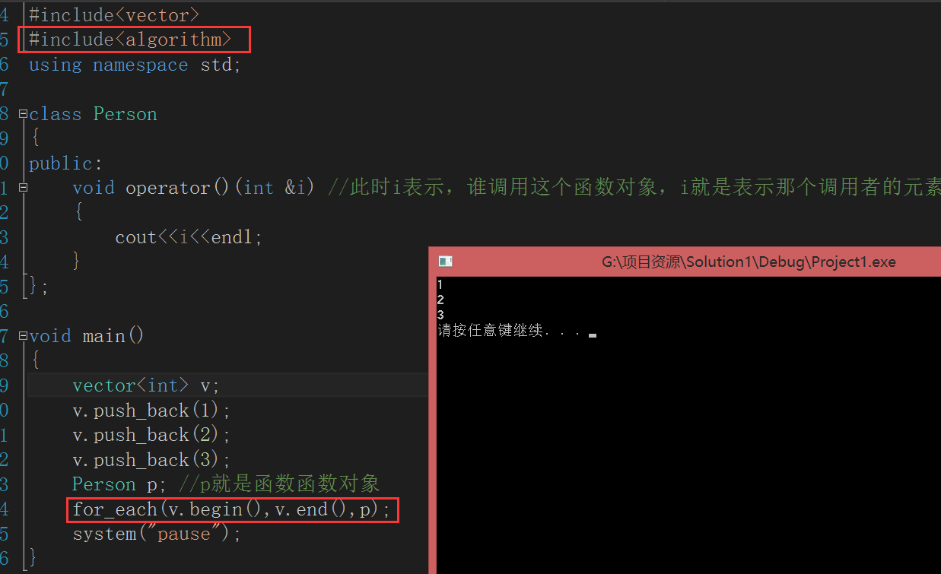

##### transform

遍历时，可以修改集合或数组的元素

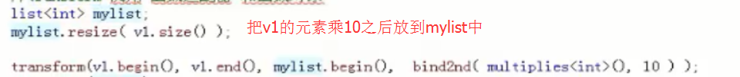

##### for_each和transform的差别

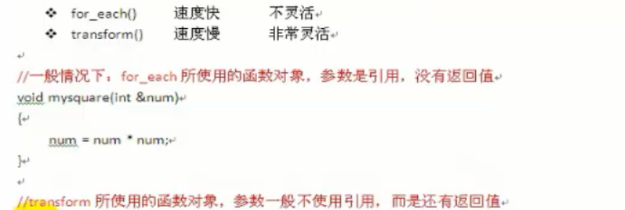

### 查找

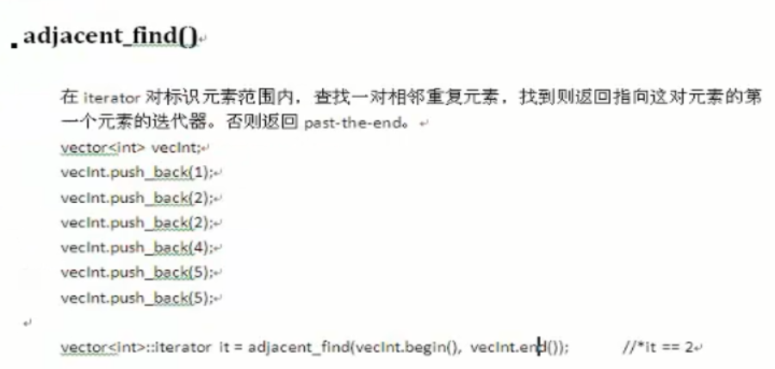

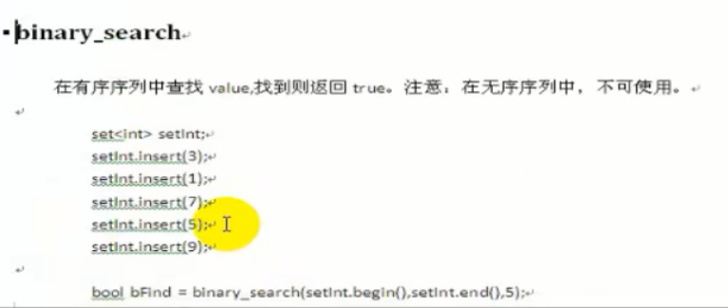

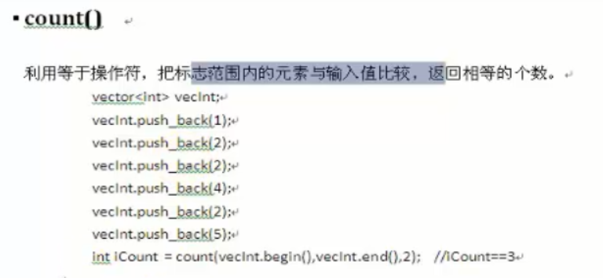

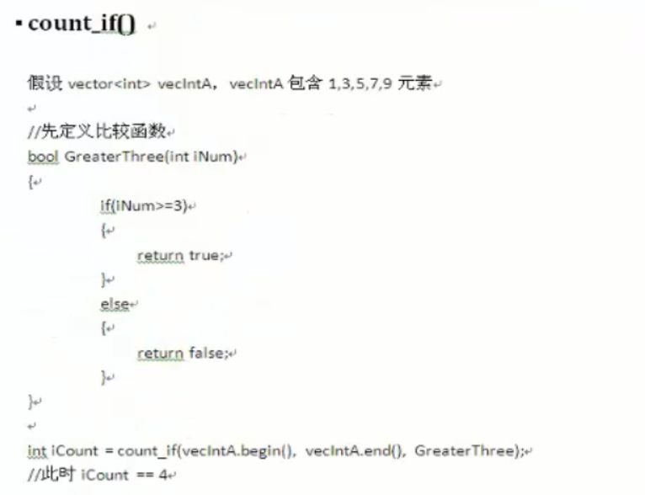



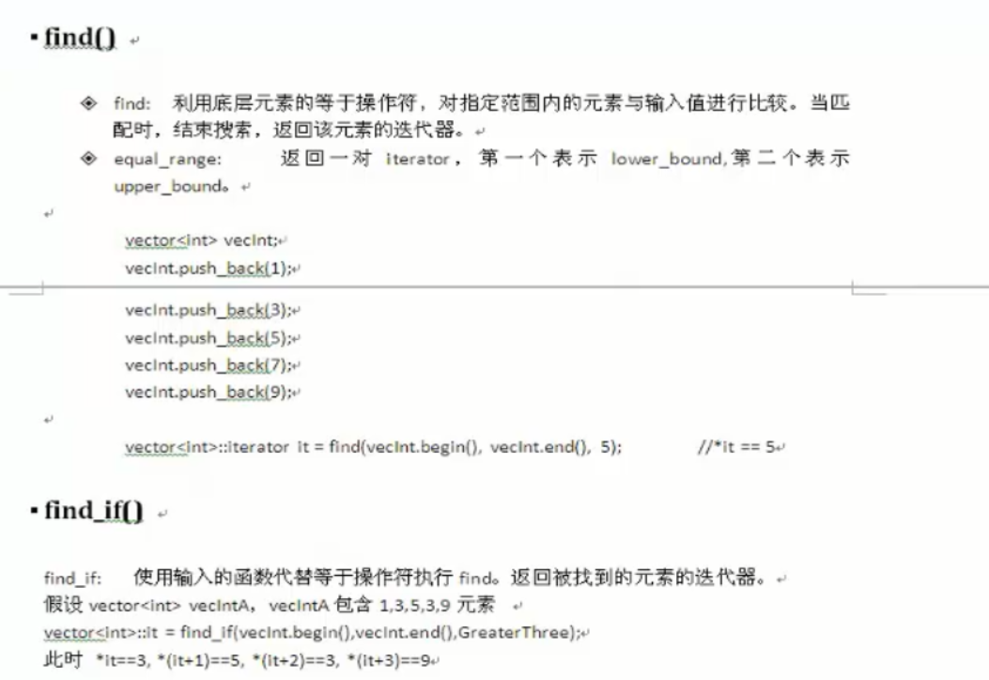

### 排序

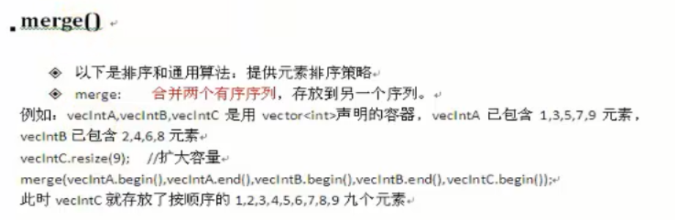

# Windows库函数

#include<Windows.h>

## ShellExcuteA(0,”open”,”程序名/程序路径”,0,0,3); //打开一个程序

第6个参数：0隐藏，1正常，3最大化，6最小化

## FindWindowA 获取Windows窗体对象

HWND win= FindWindowA(“窗体类名”,”窗体标题”);

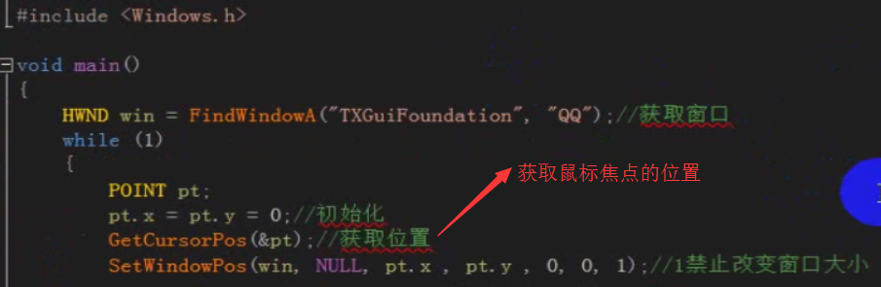

## 更改桌面背景

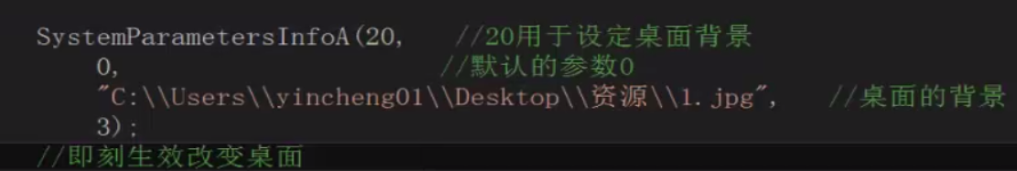

# 案例、练习

## 百鸡百钱

描述：用100元钱买100只鸡，公鸡一只5元，母鸡一只3元，小鸡三只1元。问：共有几种买法？

设公鸡x只，母鸡y只；公鸡最多买25只，母鸡最多买33只

小鸡：100-x-y只 或 (100-5*x-3*y)*3只

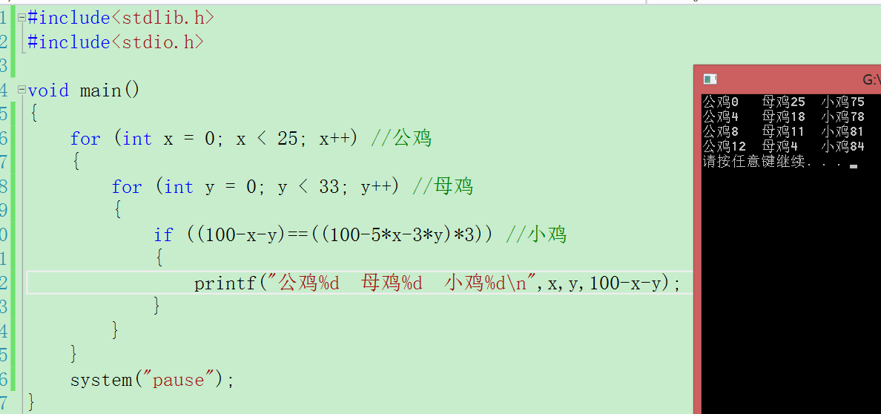

## 斐波那契数列

描述：第一个和第二个数都为1，从第三个数开始，后面的数等于其前面两个数之和。

1、遍历所有的数字

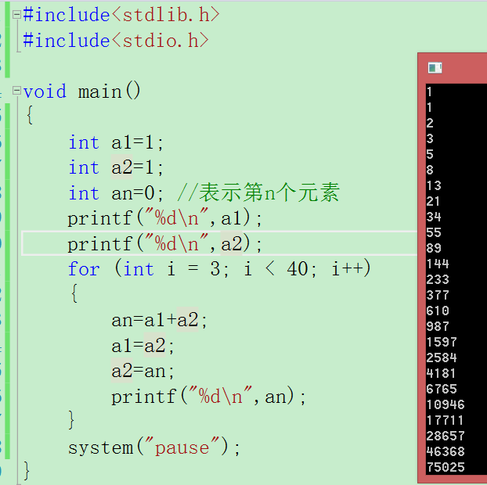

1. 计算第N个数字的值

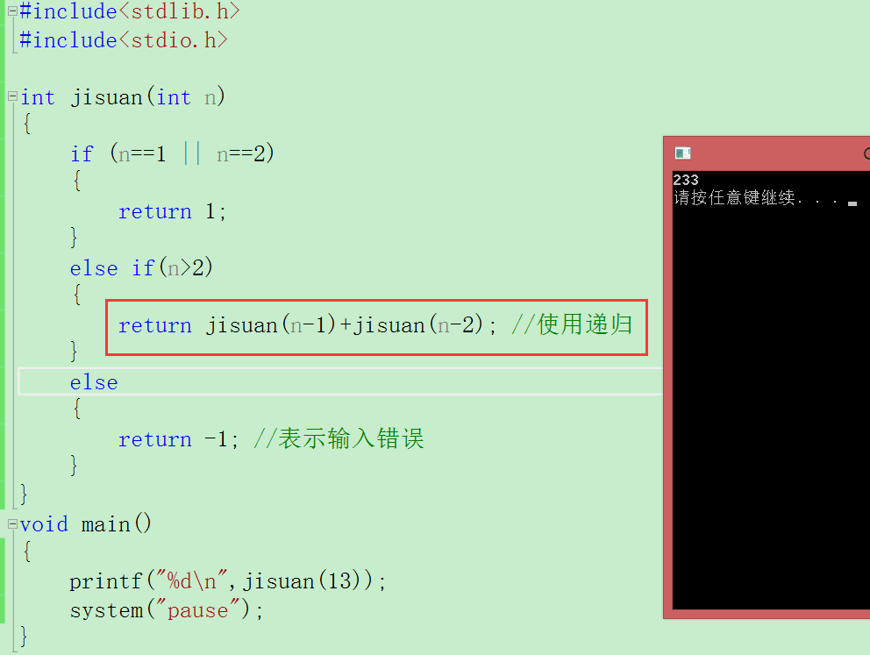

## 水仙花数

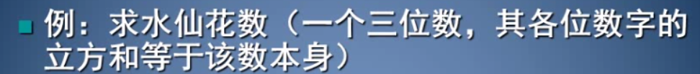

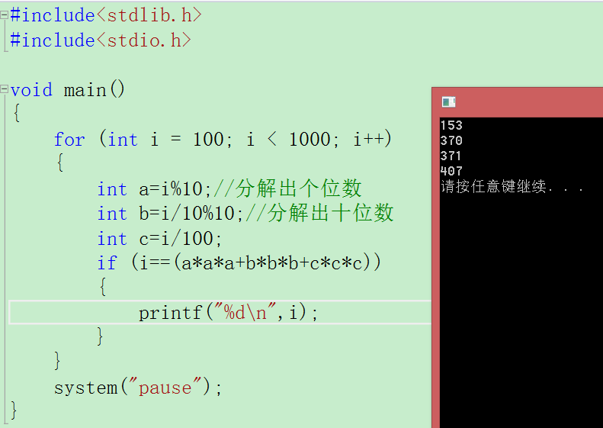

## 穷举100以内的所有质数（1不是质数）

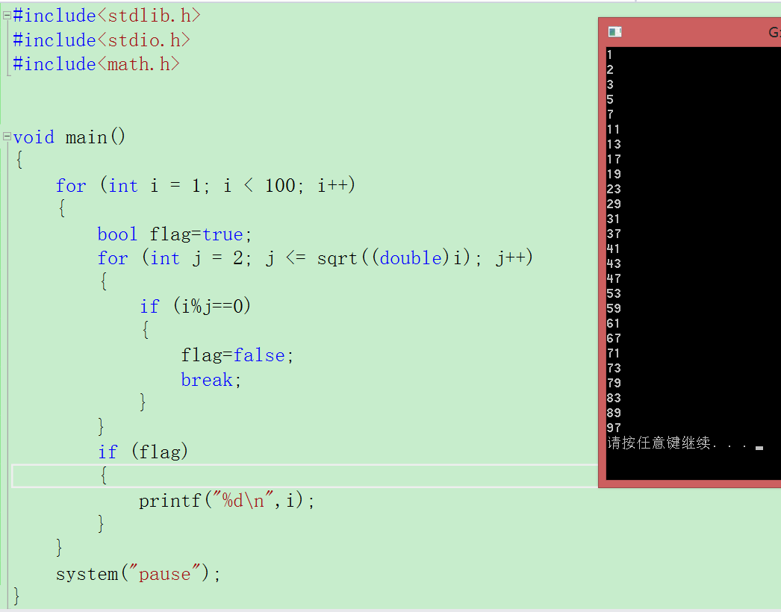

//判断一个数是否为质数

int isNum(int num)

{

int flag=1;

for (int j = 2; j <= sqrt((double)num); j++)

{

if (num%j==0)

{

flag=0;

break;

}

}

return flag;

}

## 哥德巴赫猜想

1、任一大于2的偶数都可写成两个质数之和。

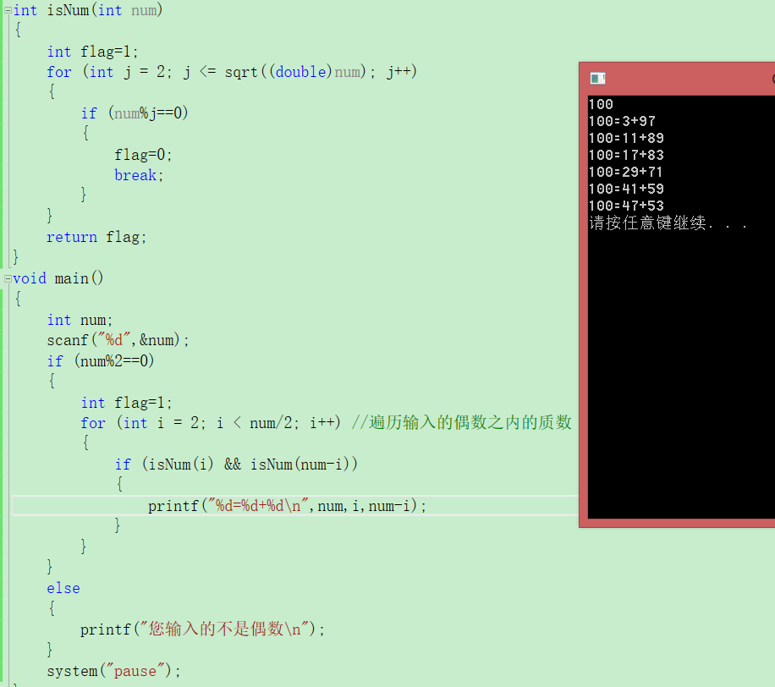

2、任一大于7的奇数都可写成三个质数之和的猜想

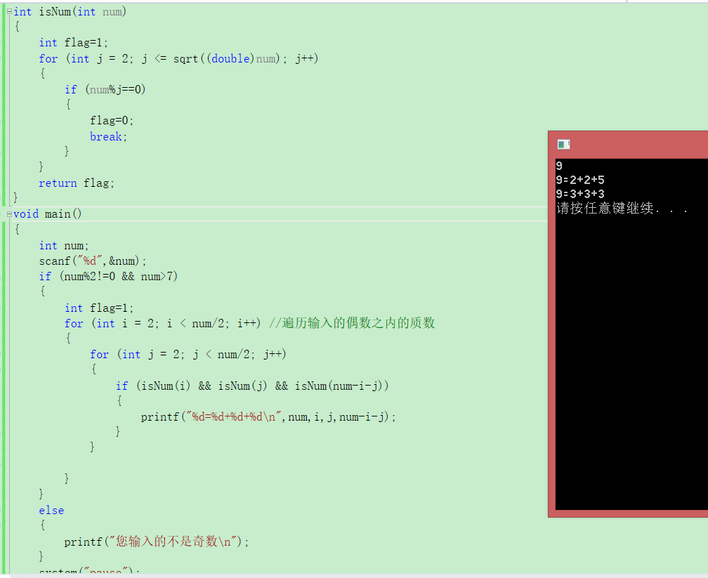

## 整数逆转

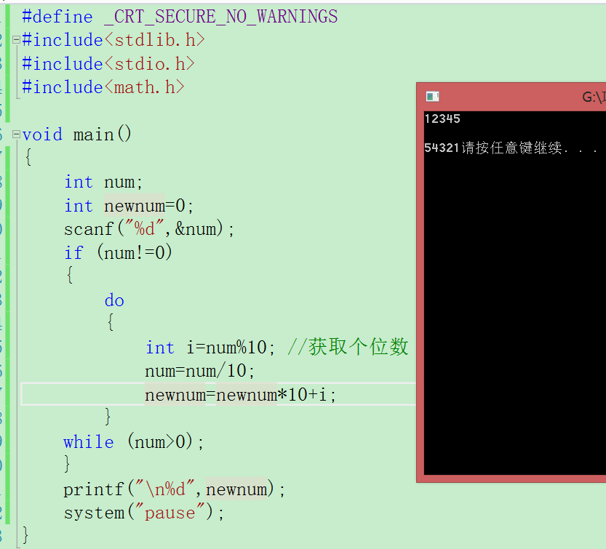

## 汉诺塔

汉诺塔：汉诺塔（又称河内塔）问题是源于印度一个古老传说的益智玩具。大梵天创造世界的时候做了三根金刚石柱子，在一根柱子上从下往上按照大小顺序摞着64片黄金圆盘。大梵天命令婆罗门把圆盘从下面开始按大小顺序重新摆放在另一根柱子上。并且规定，在小圆盘上不能放大圆盘，在三根柱子之间一次只能移动一个圆盘。

由于1 个的时候是1次，结果n个的时候为（2的n次方减1）次。

1个圆盘的时候 2的1次方减1

2个圆盘的时候 2的2次方减1

3个圆盘的时候 2的3次方减1

4个圆盘的时候 2的4次方减1

5个圆盘的时候 2的5次方减1

........

n个圆盘的时候 2的n次方减1

也就是说，n=64的时候是（2的64次方减1）次。

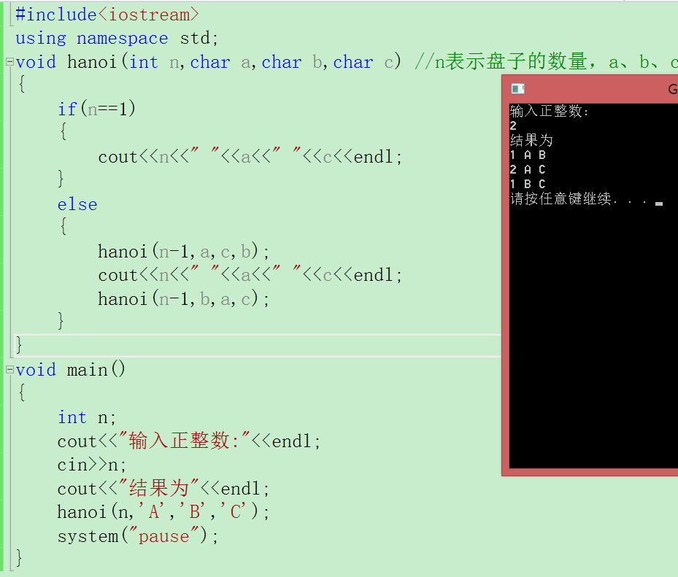

## 实现补码

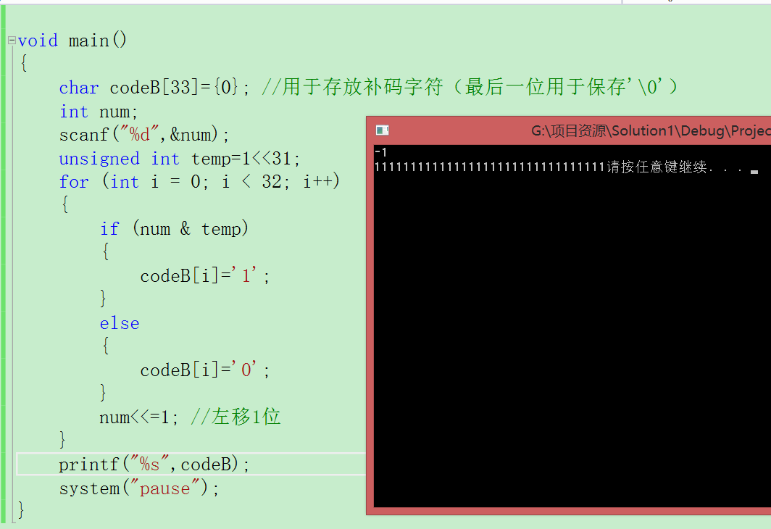

## 实现反码

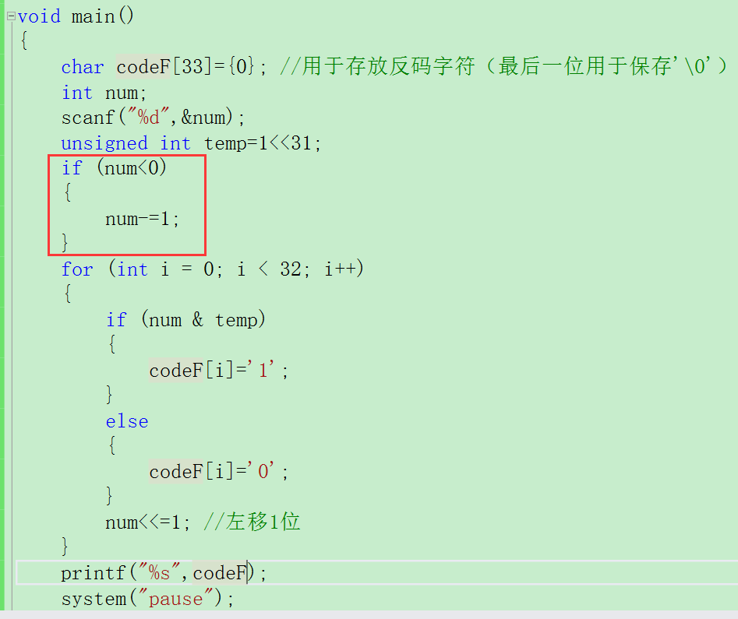

## 实现源码

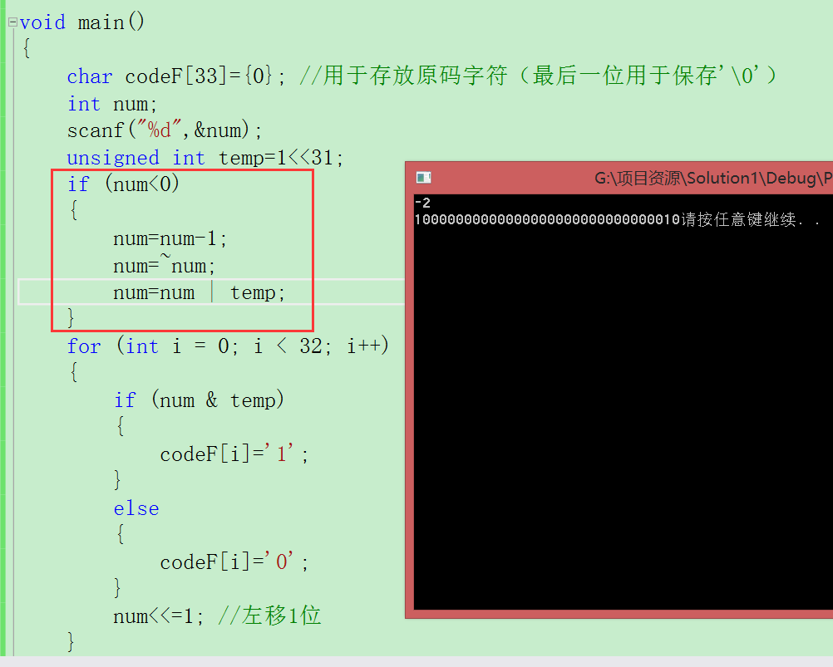

## 计算一个数的二进制

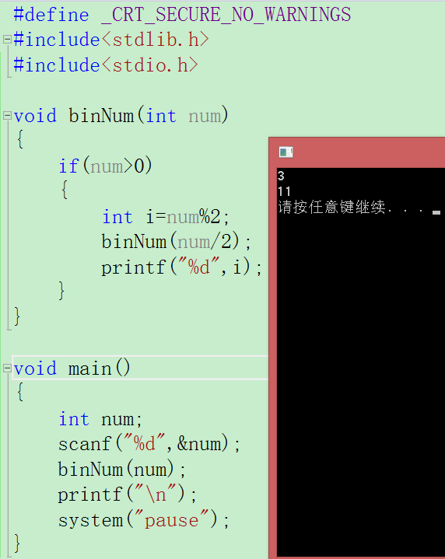

## 计算一个数的八进制

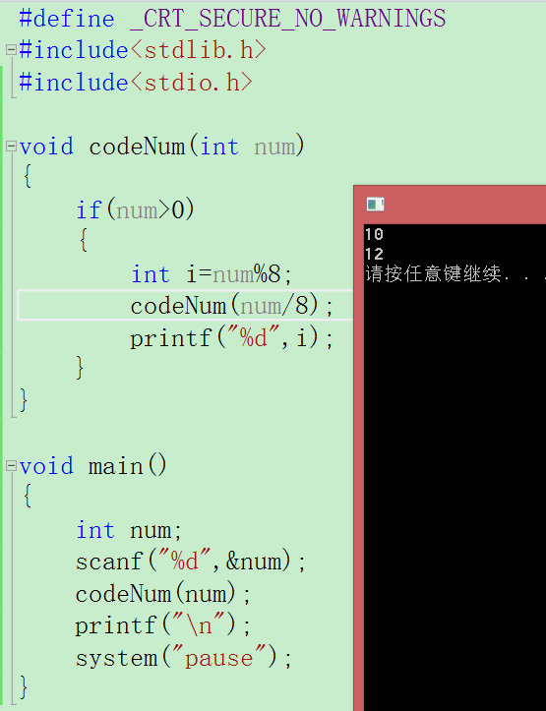

## 计算一个数的十六进制

void codeNum(int num)

{

if(num>0)

{

int i=num%16;

codeNum(num/16);

char ch;

if (i>9)

{

if (i==10)

{

ch='a';

}

if (i==11)

{

ch='b';

}

if (i==12)

{

ch='c';

}

if (i==13)

{

ch='d';

}

if (i==14)

{

ch='e';

}

if (i==15)

{

ch='f';

}

printf("%c",ch);

}

else

{

printf("%d",i);

}

}

}

void main()

{

int num;

scanf("%d",&num);

codeNum(num);

printf("\n");

system("pause");

}

## 求两个数的最大公约数和最小公倍数

